 | T.C.  SAKARYA UNİVERSİTESİ  UYGULAMALI MÜHENDİSLİK DENEYİMİ EĞİTİMİ (UMDE)
EEM 478
MÜHENDİSLİK DENEYİMİ EĞİTİMİ
 | 2025 – 2026 Bahar Yarıyılı
Aday Mühendisin Adı ve Soyadı | Atakan Çalışkan
Aday Mühendisin Öğrenci No | B210100013
Aday Mühendisin Cep Telefonu | 0507 833 01 55
UMDE İşletmesinin Adı | TEI-TUSAŞ MOTOR SANAYİİ A.Ş.
Çalıştığı Bölüm ve Alan | Yazılım Müdürlüğü – Gömülü Yazılım  Geliştirme
SABİS Başarı Parametresi Adı | Final
Teslim Tarihi | 01.06.2026

 | Öğretim Üyesi
 | Prof.Dr. ŞUAYB ÇAĞRI YENER
 | ELEKTRİK ELEKTRONİK MÜHENDİSLİĞİ

İçindekiler

1 Giriş 4
1.1 Projenin Genel Tanımı 4
1.2 Projenin Amacı ve Kapsamı 5
1.3 Literatür Taraması 7
1.4 Proje 1: I2C Tabanlı Sıcaklık Verisi ile Motor Konum Kontrolü 10
1.5 Proje 2 - 1 RPM Hedefli DC Motor Hız Kontrolü 12
1.6 Projenin Gömülü Sistemler ve Havacılık Yazılım Süreçleriyle İlişkisi 12
2 Materyal ve Metot 15
2.1 Projede Kullanılan Mikrodenetleyici: STM32F407VG 15
2.2 Proje 1- Sıcaklık Sensörü ve Sensör Verisinin İşlenmesi 17
2.3 Proje 1- I2C Haberleşme Protokolü 20
2.4 Proje 1- UART Haberleşmesi ile Veri İzleme Yaklaşımı 25
2.5 DC Motorun Çalışma Prensibi ve Matematiksel Modeli 27
2.6 PI Kontrolcü Tasarımına Geçmeden Önce Yapılan Deneysel Motor Testleri 39
2.7 PWM ile DC Motor Sürme Prensibi 42
2.8 Motor Sürücü Tasarımı ve Güç Katı Yapısı 44
2.9 Encoder / Hall Sensör ile Geri Besleme Mantığı 57
2.10 Proje 2- PI Kontrolcü Tasarımı ve Düşük Hız Motor Kontrolü 61
2.11 Gömülü Yazılım Mimarisi ve Gereksinim Temelli Geliştirme Yaklaşımı 65
3 Simülasyon Çalışmaları ve Sonuçları 67
3.1 Simülasyon Çalışmasının Genel Amacı ve Kapsamı 67
3.2 Motor Sürücü Devresinin Proteus Simülasyonu 68
3.3 Proje 1- Sıcaklık Verisine Göre Motor Konum Kontrolü Simulink Simülasyonu 71
3.4 Proje 2- PI Kontrollü Düşük Hız Motor Kontrolü MATLAB/Simulink Simülasyonu 75
4 Deneysel Uygulamalar ve Prototip Çalışmaları 79
4.1 Proje 1 - Motor Sürücü Donanımı, C# Arayüzü ve Veri İzleme Çalışmaları 79
4.2 Proje 1 - Sıcaklık Verisine Göre Valf Konum Kontrol Uygulaması 83
4.3 Proje 2 - 1 RPM Hedefli Mekanik Düzenek ve Geri Besleme Yapısı 86
4.4 Proje 2 - PI Kontrollü Düşük Hız Motor Kontrol Uygulaması 87
5 Sonuçlar 90
5.1 Proje 1 Sonuçları 90
5.2 Proje 2 Sonuçları 92
6 Kaynakça 95
7 Ekler 97
7.1 EK A. PI Kontrol Algoritması Tasarım ve Uygulama Sürecinin Özeti 97

Giriş

Projenin Genel Tanımı
Bu çalışma, gömülü sistem tabanlı bir motor kontrol altyapısının sensör verisi, motor sürme devresi, geri besleme, haberleşme ve yazılım mimarisi yönleriyle ele alınmasını kapsamaktadır. Projenin ana ekseninde, I2C haberleşme protokolü üzerinden alınan sıcaklık verisinin mikrodenetleyici tarafından işlenmesi ve bu veriye bağlı olarak bir DC motorun konumunun kontrol edilmesi yer almaktadır. Bu yapı, sıcaklık değişimine göre konumu ayarlanabilen bir motor/kelebek valf kontrol sistemi yaklaşımı olarak değerlendirilmiştir.
Projenin ilk planlanan halinde I2C tabanlı sıcaklık sensörü olarak TMP117 sensörü üzerinde çalışmalar yapılmış, sensör verisinin okunması, işlenmesi ve sistem içerisinde kullanılmasına yönelik temel yazılım altyapısı incelenmiştir. Uygulama aşamasında ise erişilebilirlik ve prototipleme koşulları nedeniyle HTU21D sıcaklık ve nem sensörü modülü kullanılarak sistemin ev ortamında denenebilir hale getirilmesi hedeflenmiştir. Bu kapsamda sıcaklık verisinin belirli eşik değerlerine göre değerlendirilmesi ve motorun bu verilere bağlı olarak belirli konumlara yönlendirilmesi amaçlanmıştır.
Proje 1 kapsamında motorun yalnızca çalıştırılması değil, konum bilgisinin geri besleme olarak alınması da önem taşımaktadır. Bu nedenle motor üzerinde bulunan encoder yapısı kullanılarak motor konumunun izlenmesi ve sıcaklık verisine karşılık gelen hedef konuma göre motor hareketinin kontrol edilmesi hedeflenmiştir. Ayrıca sıcaklık bilgisi, motor konumu, PWM değeri ve sistem durumu gibi değişkenlerin UART haberleşmesi üzerinden bilgisayar ortamına aktarılması planlanmıştır. Böylece sistem yalnızca fiziksel olarak çalışan bir motor kontrol düzeneği değil, aynı zamanda izlenebilir ve değerlendirilebilir bir gömülü kontrol sistemi olarak ele alınmıştır.
Çalışma sürecinde, ana projeyi desteklemek amacıyla ayrı bir düşük hız DC motor kontrol çalışması da yürütülmüştür. Bu çalışmada verilen redüktörlü DC motorun yaklaşık 1 RPM çıkış hızında kararlı şekilde döndürülmesi hedeflenmiştir. Motorun doğrudan çok düşük PWM değerleriyle 1 RPM seviyesinde kararlı çalıştırılması pratikte uygun görülmediği için, motorun daha kararlı çalışabildiği yaklaşık 5 RPM bölgesi hedeflenmiş ve 5:1 oranlı GT2 kasnak-kayış sistemi kullanılarak çıkışta yaklaşık 1 RPM elde edilmiştir. Bu çalışma kapsamında motor modeli, PWM–RPM ilişkisi, PI kontrolcü tasarımı, geri besleme yapısı ve mekanik redüksiyon birlikte değerlendirilmiş ve düşük hızlı motor kontrol altyapısı gerçekleştirilmiştir.
Her iki çalışma da ortak olarak mikrodenetleyici tabanlı motor kontrolü, PWM üretimi, geri besleme, haberleşme ve gömülü C yazılımı temellerine dayanmaktadır. TEİ bünyesinde TI C2000 ve NXP MPC5777M gibi farklı mikrodenetleyici platformları üzerinde edinilen gömülü yazılım ve haberleşme tecrübesi, ev ortamında kurulan prototip sistemlerde STM32F407VG Discovery kartı üzerinden uygulanmıştır. Bu nedenle proje, yalnızca bir motor sürme uygulaması olarak değil; sensör verisiyle karar veren, motor davranışını geri besleme ile izleyen, bilgisayar ortamına veri aktarabilen ve yazılım-donanım bütünlüğü içinde geliştirilen bir kontrol sistemi olarak değerlendirilmiştir.
Bu çalışma kapsamında, projenin bilimsel ve teorik altyapısını oluşturan temel konular ele alınmıştır. Bu doğrultuda motor modeli, PI kontrol yaklaşımı, PWM ile motor sürme, MOSFET ve H-köprüsü tabanlı motor sürücü yapısı, I2C sıcaklık sensörü kullanımı, UART haberleşmesi, encoder geri beslemesi ve gömülü yazılım mimarisi gibi başlıklar değerlendirilmiştir. Böylece sensör verisine bağlı motor kontrolü ve düşük hız DC motor kontrolü için gerekli olan teorik temel, sistematik bir şekilde ortaya konulmuştur.

Şekil 1. Proje kapsamında ele alınan temel sistem birimleri
Şekil 1’de proje kapsamında ele alınan temel sistem birimleri gösterilmiştir. Sistem yapısı; sensör verisinin mikrodenetleyici tarafından işlenmesi, motor sürme birimi üzerinden aktüatörün kontrol edilmesi ve geri besleme-izleme yapısı ile sistem davranışının takip edilmesi esasına dayanmaktadır.

Projenin Amacı ve Kapsamı
Bu çalışmanın temel amacı, uçak motoru yakıt sistemlerinde kullanılan kontrol mantığını küçük ölçekli bir prototip üzerinden incelemektir. Staj yapılan kurumun TEİ-TUSAŞ Motor Sanayii A.Ş. olması nedeniyle proje konusu, gömülü yazılım ve motor kontrol uygulamalarının havacılık motor sistemleriyle ilişkilendirilebileceği bir yapı üzerinden ele alınmıştır. Bu kapsamda sıcaklık sensöründen alınan veriye göre motor/kelebek valf konumunun kontrol edilmesi hedeflenmiştir.
Proje, uçak motorlarında yakıt akışının belirli çalışma koşullarına göre ayarlanması mantığını temsil eden basitleştirilmiş bir sistem olarak düşünülmüştür. Burada sıcaklık sensörü, motorun yanma bölgesi veya sıcaklık takibi yapılması gereken kritik bir noktasından veri alan algılayıcıyı temsil etmektedir. Mikrodenetleyici ise bu sıcaklık bilgisini değerlendirerek yakıt geçişini temsil eden kelebek valf yapısının hangi konumda bulunması gerektiğine karar veren kontrol birimi olarak ele alınmıştır. Bu nedenle proje, yalnızca bir DC motorun döndürülmesi değil; sensör verisine göre karar veren ve aktüatör konumunu değiştiren gömülü bir kontrol sistemi olarak değerlendirilmiştir.
Ana proje kapsamında I2C haberleşme protokolü ile sıcaklık sensöründen veri okunması, okunan sıcaklık değerinin belirlenen eşik aralıklarına göre değerlendirilmesi ve bu değere karşılık motor/kelebek valf için hedef konum oluşturulması amaçlanmıştır. İlk çalışmalarda TMP117 sıcaklık sensörü incelenmiş, uygulama tarafında ise erişilebilirlik nedeniyle HTU21D sıcaklık ve nem sensörü modülü kullanılmıştır. Test amacıyla sıcaklık değerleri 25 °C, 30 °C ve 35 °C gibi eşik seviyeleri üzerinden ele alınarak motorun farklı konumlara yönlendirilmesi hedeflenmiştir.
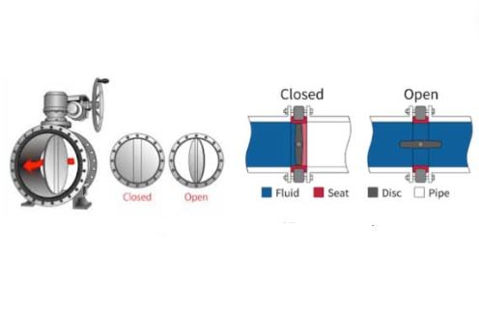
Şekil 2. Akış kontrolünde kullanılan kelebek valf yapısının temsili kesit görünümü
Bu yapıda motorun yalnızca açık çevrim şekilde hareket ettirilmesi yeterli görülmemiştir. Motor üzerinde bulunan encoder yardımıyla konum bilgisinin geri besleme olarak alınması ve hedef konum ile mevcut konum arasındaki farkın kontrol edilmesi amaçlanmıştır. Böylece sistem, sıcaklık verisine göre karar veren ve bu kararı motor konumu üzerinden fiziksel harekete dönüştüren bir kontrol yapısına dönüştürülmüştür.
Proje kapsamında sistemin izlenebilir olması da önemli görülmüştür. Bu nedenle sıcaklık değeri, motor konumu, PWM oranı ve sistem durumu gibi bilgilerin UART haberleşmesi üzerinden bilgisayar ortamına aktarılması hedeflenmiştir. Bu sayede sistem davranışının yalnızca fiziksel olarak gözlenmesi değil, aynı zamanda bilgisayar üzerinden takip edilmesi ve değerlendirilmesi de mümkün hale getirilmeye çalışılmıştır.
Çalışmanın diğer kısmında ise düşük hızlı DC motor kontrolü üzerine ayrı bir uygulama gerçekleştirilmiştir. Bu uygulamada verilen redüktörlü DC motorun yaklaşık 1 RPM çıkış hızında kararlı şekilde döndürülmesi hedeflenmiştir. Motorun doğrudan çok düşük PWM değerlerinde kararlı çalıştırılması zor olduğundan, motorun daha güvenli çalışabildiği yaklaşık 5 RPM bölgesi hedeflenmiş ve 5:1 oranlı GT2 kasnak-kayış sistemi ile çıkış tarafında yaklaşık 1 RPM elde edilmiştir. Bu çalışma; motor modeli, PWM ile hız kontrolü, PI kontrolcü, geri besleme ölçümü ve mekanik redüksiyon konularını birlikte içerdiği için ana projedeki motor kontrol altyapısını destekleyen önemli bir uygulama alanı oluşturmuştur.
Bu kapsamda proje; I2C tabanlı sıcaklık sensörü kullanımı, STM32F407VG Discovery kartı ile gömülü yazılım geliştirme, PWM tabanlı motor sürme, MOSFET ve H-köprüsü temelli motor sürücü yaklaşımı, encoder geri beslemesi, UART ile veri aktarımı, DC motor modelleme ve PI kontrolcü tasarımı başlıklarını içermektedir. Böylece çalışma, TEİ’de yürütülen gömülü yazılım ve motor kontrol bakış açısıyla ilişkilendirilebilecek; sensör, kontrol algoritması, aktüatör, geri besleme ve haberleşme birimlerini bir araya getiren bir uçak motoru yakıt kontrol sistemi prototipi olarak ele alınmıştır.

Literatür Taraması
Motor kontrol sistemleri, sensörlerden alınan verilerin işlenmesi, kontrol algoritmasının oluşturulması ve motor sürücü devresi üzerinden aktüatörün hareket ettirilmesi gibi birçok alt bileşenden oluşmaktadır. Bu nedenle bu çalışma kapsamında literatür taraması yapılırken yalnızca DC motor hız kontrolü değil, aynı zamanda sıcaklık tabanlı kontrol, mikrodenetleyici tabanlı PWM uygulamaları, encoder geri beslemesi, H-köprüsü motor sürücü yapıları ve MATLAB/Simulink ortamında motor kontrol modellemesi gibi konular birlikte değerlendirilmiştir.
Literatürde mikrodenetleyici tabanlı DC motor kontrol sistemleri yaygın olarak incelenmektedir. Mondal, Mukhopadhyay ve Basak tarafından yapılan çalışmada, 8051 mikrodenetleyici tabanlı kapalı çevrim DC motor hız kontrol sistemi tasarlanmış ve motor hızının geri besleme ile referans değere yaklaştırılması amaçlanmıştır [1]. Bu çalışma, motor hızının yalnızca açık çevrim PWM ile değil, ölçülen hız bilgisinin kontrol algoritmasına geri beslenmesiyle daha güvenilir şekilde kontrol edilebileceğini göstermesi açısından önemlidir. Bu yaklaşım, Proje 2 kapsamında kullanılan düşük hız motor kontrolü ve PI kontrollü kapalı çevrim yapıyla benzerlik göstermektedir.
PWM tekniği ile DC motor hız kontrolü de literatürde sık kullanılan yöntemlerden biridir. Russel ve Bhuyan tarafından yapılan çalışmada, mikrodenetleyici tabanlı DC motor hız kontrolünde PWM tekniği kullanılarak motorun hız ve yön kontrolünün gerçekleştirilmesi ele alınmıştır [2]. PWM yöntemi, motor uçlarına uygulanan ortalama gerilimin görev oranı üzerinden değiştirilmesini sağladığı için düşük güçlü mikrodenetleyici çıkışlarının motor sürücü devresi üzerinden daha yüksek güçlü motor kontrolüne dönüştürülmesinde pratik bir yöntem sunmaktadır. Bu yaklaşım, bu projede kullanılan PWM ile motor sürme prensibi ve H-köprüsü motor sürücü yapısı ile doğrudan ilişkilidir.
DC motor hız kontrolünde PI ve PID tabanlı kontrol yaklaşımları da önemli bir araştırma alanıdır. Hekimoğlu tarafından yapılan çalışmada, DC motor hız regülasyonunda PI kontrolcü katsayılarının belirlenmesi için optimizasyon tabanlı yöntemler kullanılmıştır [3]. Bu çalışmada, motor modelinin çıkarılması ve PI katsayılarının uygun şekilde belirlenmesinin zaman alıcı bir süreç olduğu vurgulanmaktadır. Bu durum, Proje 2 kapsamında yapılan MATLAB analizleriyle benzerlik göstermektedir. Çünkü bu projede de önce motorun yaklaşık modeli çıkarılmış, ardından PI kontrolcü katsayıları belirlenerek düşük hız kontrolü için kapalı çevrim davranış incelenmiştir.
Sıcaklık tabanlı kontrol uygulamaları da projenin ilk kısmı açısından önem taşımaktadır. Bayram tarafından yapılan çalışmada, küçük hacimli bir termal sistemin ısıtma ve soğutma süreçleri Arduino tabanlı geri beslemeli kontrol yapısı ile incelenmiştir [4]. Çalışmada sıcaklık ölçümü, mikrodenetleyici, bilgisayar arayüzü, fan, röle, solenoid valf ve DC motor sürücü gibi elemanlar birlikte kullanılmıştır. Bu yapı, Proje 1’de kullanılan sıcaklık sensörü, mikrodenetleyici, motor sürücü ve sıcaklığa bağlı valf/motor konum kontrolü yaklaşımı ile benzerlik göstermektedir. Özellikle sıcaklık değerinin sistem davranışını belirleyen ana giriş değişkeni olarak kullanılması, Proje 1’in temel kontrol mantığıyla örtüşmektedir.
DC motor konum kontrolünde encoder geri beslemesi kullanımı da literatürde önemli yer tutmaktadır. Maung, Latt ve Myat tarafından yapılan çalışmada, DC redüktörlü motorun açısal konum kontrolü PID kontrolcü ve encoder geri beslemesi ile gerçekleştirilmiştir [5]. Çalışmada motor konumu encoder pulse bilgisi üzerinden takip edilmekte ve motor sürücü devresi ile motorun hedef konuma ulaşması sağlanmaktadır. Bu yaklaşım, Proje 1’de sıcaklık verisine göre hedef valf konumunun belirlenmesi ve motor konumunun encoder geri beslemesi ile izlenmesi açısından benzer bir kontrol yapısı sunmaktadır.
MATLAB/Simulink ortamında motor modelleme ve simülasyon çalışmaları, gerçek donanım uygulamasına geçmeden önce kontrol algoritmasının doğrulanması açısından yaygın olarak kullanılmaktadır. MathWorks tarafından sunulan DC motor modelleme örneklerinde, motorun PWM ve H-köprüsü gibi sürücü yapılarıyla modellenerek sistem davranışının simülasyon ortamında incelenebileceği gösterilmektedir [13], [14]. Bu yaklaşım, hem Proje 1’de sıcaklık-konum kontrol mantığının Simulink ile modellenmesi hem de Proje 2’de PI kontrollü düşük hız motor kontrolünün MATLAB/Simulink ortamında analiz edilmesi açısından bu çalışmanın yöntemini desteklemektedir.

İncelenen Çalışma | Çalışmanın Odak Noktası | Elde Edilen Temel Sonuç | Bu Projeye Katkısı
Embedded System of DC Motor Closed Loop Speed Control based on 8051 Microcontroller | 8051 mikrodenetleyici ile kapalı çevrim DC motor hız kontrolü | Motor hızının geri besleme ile referans değere yaklaştırılabileceği gösterilmiştir. | Proje 2’de kullanılan geri beslemeli düşük hız motor kontrolü ve PI kontrol mantığını desteklemiştir.
Microcontroller Based DC Motor Speed Control Using PWM Technique | Mikrodenetleyici tabanlı PWM ile DC motor hız ve yön kontrolü | PWM tekniğinin motor hızını ve yönünü kontrol etmek için kullanılabileceği gösterilmiştir. | PWM ile motor sürme, H-köprüsü ve mikrodenetleyici çıkışının güç katına aktarılması açısından referans olmuştur.
Optimal Tuning of Fractional Order PID Controller for DC Motor Speed Control via Chaotic Atom Search Optimization Algorithm | DC motor hız kontrolü için PID/FOPID kontrolcü parametrelerinin optimizasyonu | Kontrolcü katsayılarının uygun belirlenmesinin hız kontrol performansını doğrudan etkilediği gösterilmiştir. | Proje 2’de PI katsayılarının MATLAB ortamında belirlenmesi ve kontrol performansının incelenmesi için temel oluşturmuştur.
Temperature Control of a Small Volume-Thermal System in Heating and Cooling Processes with Arduino | Arduino tabanlı sıcaklık kontrol sistemi, valf ve motor sürücü kullanımı | Sıcaklık bilgisinin geri besleme ile kontrol sisteminde ana karar değişkeni olarak kullanılabileceği gösterilmiştir. | Proje 1’de sıcaklık verisine bağlı valf/motor konum kontrolü yaklaşımını desteklemiştir.
DC Motor Angular Position Control using PID Controller with Friction Compensation | Encoder geri beslemeli DC motor açısal konum kontrolü | Encoder pulse bilgisinin motor konum kontrolünde kullanılabileceği gösterilmiştir. | Proje 1’de motor konumunun encoder geri beslemesi ile takip edilmesi ve hedef konuma göre motorun durdurulması mantığını desteklemiştir.
Example: Modeling a DC Motor | DC motorun Simulink ortamında modellenmesi | Gerçek uygulama öncesinde motor ve kontrol davranışının simülasyonla analiz edilebileceği gösterilmiştir. | Proje 1 ve Proje 2’de kullanılan Simulink/MATLAB simülasyon yaklaşımını desteklemiştir.
Tablo 1. Literatürde incelenen çalışmalar ve projeye katkıları

Proje 1: I2C Tabanlı Sıcaklık Verisi ile Motor Konum Kontrolü
Projenin ana yapısında, I2C üzerinden alınan sıcaklık verisine göre motor/kelebek valf konumunun değiştirilmesi hedeflenmiştir. Sistem, uçak motoru yakıt kontrol yapısının küçük ölçekli ve deneysel bir prototipi olarak düşünülmüştür. Burada sıcaklık sensörü, motor içindeki sıcaklık durumunu algılayan bir birimi; mikrodenetleyici, bu veriye göre karar veren kontrol birimini; DC motor ve kelebek valf ise yakıt geçişini temsil eden mekanik aktüatör yapısını ifade etmektedir.
Bu projede sıcaklık bilgisi yalnızca ölçülen bir değer olarak ele alınmamıştır. Sensörden gelen veri, motorun hangi konuma yönlendirileceğini belirleyen temel giriş değişkeni olarak kullanılmıştır. Sistem mantığı kurulurken sıcaklık düşük olduğunda içeride yeterli yanma veya ısı oluşmadığı varsayılmıştır. Bu durumda yakıt geçişini temsil eden kelebek valfin daha açık konuma alınması amaçlanmıştır. Sıcaklık arttıkça sistemin çalışma sıcaklığına yaklaştığı kabul edilerek valf açıklığının kademeli olarak azaltılması veya belirli bir konumda tutulması düşünülmüştür. Sıcaklığın belirlenen sınırın üzerine çıkması durumunda ise valf açıklığının sınırlandırılması, güvenlik ve kontrol mantığı açısından daha uygun görülmüştür.
Sensör tarafında ilk olarak TMP117 sıcaklık sensörü incelenmiştir. Bu sensörün I2C haberleşme yapısı, adresleme mantığı, sıcaklık verisinin okunması ve mikrodenetleyici tarafından işlenmesi proje sürecinde önemli bir temel oluşturmuştur. Uygulama tarafında ise erişilebilirlik ve prototipleme koşulları nedeniyle HTU21D sıcaklık ve nem sensörü modülü kullanılmıştır. Böylece I2C üzerinden sıcaklık bilgisinin okunması ve bu bilginin kontrol algoritmasına aktarılması amaçlanmıştır.
Kontrol yapısında sıcaklık değeri belirli eşik aralıklarına ayrılmaktadır. Örneğin 25 °C, 30 °C ve 35 °C gibi test seviyeleri üzerinden farklı valf konumları tanımlanabilir. Mikrodenetleyici bu sıcaklık değerlerini okuyarak sistemin hangi bölgede çalıştığını belirler ve buna uygun bir hedef motor konumu oluşturur. Böylece sıcaklık verisi, doğrudan motor hareketine dönüştürülmeden önce karar algoritması içerisinde değerlendirilmiş olur.
Motorun yalnızca belirli bir süre döndürülmesi bu proje için yeterli değildir. Çünkü kelebek valf benzeri bir yapıda önemli olan motorun ne kadar süre çalıştığı değil, valfin hangi konuma geldiğidir. Bu nedenle motor üzerinde bulunan encoder yapısı kullanılarak mevcut konum bilgisinin takip edilmesi hedeflenmiştir. Encoder geri beslemesi sayesinde mikrodenetleyici, hedef konum ile mevcut konumu karşılaştırabilir. Motor, hedef konuma ulaşana kadar uygun yönde hareket ettirilir ve hedefe ulaşıldığında durdurulur. Bu yapı, sistemi açık çevrim bir motor sürme uygulamasından çıkararak geri beslemeli bir konum kontrol sistemine dönüştürmektedir.
Motor sürme tarafında PWM sinyali kullanılarak DC motorun hareketi kontrol edilmektedir. STM32F407VG Discovery kartı üzerinden üretilen PWM sinyali, motor sürücü devresi aracılığıyla motora uygulanır. Mikrodenetleyici çıkışları motoru doğrudan süremeyeceği için motor sürücü katı burada önemli bir görev üstlenmektedir. Bu nedenle proje içerisinde MOSFET yapısı, half-bridge denemeleri ve H-köprüsü tabanlı motor sürücü mantığı da değerlendirilmiştir. Bu kısım, projenin yalnızca yazılımdan oluşmadığını; sensör, kontrol algoritması, motor sürücü ve mekanik hareketi birlikte içeren bir sistem olduğunu göstermektedir.
Sistemin bilgisayar üzerinden izlenebilmesi için UART haberleşmesi de proje yapısına dahil edilmiştir. Sıcaklık değeri, hedef konum, mevcut motor konumu, PWM oranı ve sistem durumu gibi bilgilerin bilgisayar ortamına aktarılması, sistem davranışının takip edilmesini kolaylaştırmaktadır. Bu sayede motorun sıcaklık değişimine nasıl tepki verdiği, hedef konuma ulaşıp ulaşmadığı ve kontrol algoritmasının hangi durumda nasıl karar verdiği daha anlaşılır hale getirilebilir.
Genel olarak bu yapı; sıcaklık sensöründen veri alan, bu veriyi karar algoritması içerisinde değerlendiren, motor/kelebek valf için hedef konum oluşturan, encoder geri beslemesi ile mevcut konumu izleyen ve UART üzerinden sistem bilgilerini bilgisayar ortamına aktarabilen gömülü bir motor kontrol sistemi olarak ele alınmıştır. Proje, TEİ’deki gömülü yazılım ve motor kontrol çalışma alanlarıyla ilişkilendirilebilecek şekilde, yakıt akış kontrol mantığını temsil eden küçük ölçekli bir prototip yaklaşımı sunmaktadır.
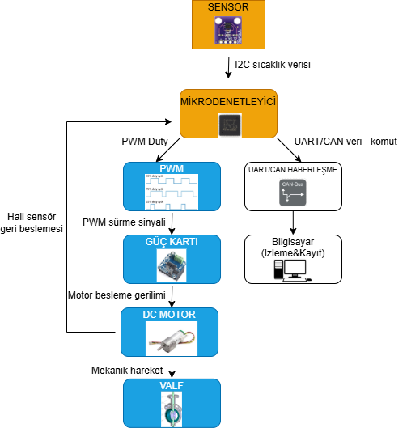
Şekil 3. Sıcaklık verisine bağlı motor/valf kontrol sisteminin genel blok diyagramı

Proje 2 - 1 RPM Hedefli DC Motor Hız Kontrolü
Proje sürecinde ele alınan bir diğer çalışmada 1 RPM hedefli DC motor hız kontrol uygulamasıdır. Bu çalışma, verilen redüktörlü DC motorun çok düşük hız bölgesinde kararlı şekilde döndürülmesini amaçlamaktadır. Motorun doğrudan düşük PWM değerleriyle 1 RPM seviyesinde çalıştırılması pratikte zor olduğu için sistem yalnızca yazılımsal kontrolle değil, mekanik redüksiyon ve geri besleme yapısı ile değerlendirilmiştir.
İlk denemelerde motorun belirli bir PWM değerinin altında kararlı şekilde dönmediği görülmüştür. Motor yaklaşık 25 RPM seviyelerine kadar çıkabilmekte, ancak düşük PWM değerlerinde durma, zorlanma veya düzensiz hareket gibi problemler oluşabilmektedir. Bu nedenle motorun daha kararlı çalışabildiği yaklaşık 5 RPM bölgesi hedeflenmiş ve çıkış tarafında yaklaşık 1 RPM elde edebilmek için 5:1 oranlı GT2 kasnak-kayış sistemi kullanılmıştır. Böylece motor, kendi çalışma karakteristiği açısından daha güvenli bir bölgede sürülürken, mekanik aktarım sayesinde istenen düşük çıkış hızı elde edilmiştir.
Bu çalışmada motor hızının ölçülebilmesi için ilk aşamada Hall sensör ve motor miline yerleştirilen mıknatıslar kullanılmıştır. Ancak bir turda elde edilen darbe sayısının düşük olması, özellikle çok düşük hızlarda ölçüm çözünürlüğünü sınırlamıştır. Daha sonra ölçüm hassasiyetini artırmak amacıyla optik encoder yapısına geçilmiş ve motor mili ile çıkış mili için uygun encoder diskleri Fusion ortamında tasarlanmıştır. Bu sayede motorun düşük hız bölgesindeki davranışı daha doğru takip edilebilir hale getirilmiştir.
Kontrol tarafında PI kontrolcü yaklaşımı kullanılarak motorun hedef hıza daha kararlı şekilde ulaşması amaçlanmıştır. PI kontrolcü, hedef hız ile ölçülen hız arasındaki hatayı değerlendirerek PWM değerini günceller. Böylece motorun yük değişimi veya dış müdahale durumlarında tekrar hedef hıza yaklaşması sağlanır. Özellikle düşük hızlarda sürtünme, mekanik yük ve kasnak-kayış sisteminden kaynaklanan etkiler daha belirgin olduğu için geri beslemeli kontrol yapısı önem kazanmıştır.
Bu çalışma, ana proje olan sıcaklık verisine bağlı motor/kelebek valf konum kontrol yapısıyla doğrudan ilişkilidir. Proje 1 de motorun belirli bir konuma kontrollü şekilde yönlendirilmesi hedeflenirken, 1 RPM motor hız kontrol çalışmasında motorun düşük hızda kararlı sürülmesi, PWM üretimi, geri besleme okuma, PI kontrolcü mantığı ve mekanik aktarım gibi konular uygulamalı olarak değerlendirilmiştir. Bu nedenle 1 RPM çalışması, ana projedeki motor kontrol altyapısını güçlendiren ve motor davranışının daha iyi anlaşılmasını sağlayan önemli bir çalışma alanı olmuştur.

Projenin Gömülü Sistemler ve Havacılık Yazılım Süreçleriyle İlişkisi
Projenin yazılım tarafı, yalnızca motoru çalıştıran basit bir kontrol kodu olarak değerlendirilmemiştir. Sensör verisinin okunması, bu verinin kontrol algoritması içerisinde yorumlanması, motor sürme sinyalinin üretilmesi, geri besleme bilgisinin takip edilmesi ve sistem durumunun bilgisayar ortamına aktarılması birlikte ele alınmıştır. Bu yapı, gömülü yazılım geliştirme sürecinde sık karşılaşılan sensör-veri işleme-aktüatör kontrol zinciriyle doğrudan ilişkilidir.
Havacılık motor sistemlerinde yazılım ve donanım birlikte değerlendirilir. Sensörden gelen bilginin doğru okunması, kontrol algoritmasının bu veriye göre karar üretmesi ve aktüatörün güvenilir şekilde kontrol edilmesi sistem davranışı açısından önemlidir. Bu projede sıcaklık sensörü, mikrodenetleyici, motor sürücü, DC motor, encoder geri beslemesi ve UART üzerinden bilgisayar izleme yapısı aynı kontrol zinciri içerisinde düşünülmüştür. Bu nedenle proje, staj yapılan yazılım alanı ile motor kontrol ve test edilebilir sistem geliştirme bakış açısını bir araya getirmektedir.
Gömülü yazılım geliştirme açısından sistemin modüler yapıda ele alınması önemlidir. Sensör okuma, karar algoritması, PWM üretimi, motor sürme, encoder okuma ve UART veri aktarımı gibi görevlerin ayrı yazılım blokları halinde düşünülmesi; kodun daha anlaşılır, test edilebilir ve geliştirilebilir olmasını sağlar. Bu yaklaşım, donanım soyutlama, çevre birimi konfigürasyonu ve kontrol algoritmasının ayrı katmanlarda ele alınması açısından gömülü yazılım mimarisiyle uyumludur.
Havacılık yazılım süreçlerinde gereksinimlerin açık şekilde tanımlanması ve geliştirilen yazılımın bu gereksinimlere göre doğrulanması önemli bir konudur. Bu projede de sistem davranışı belirli gereksinimler üzerinden ele alınabilir. Örneğin sıcaklık sensöründen veri okunması, okunan sıcaklığa göre hedef valf konumunun belirlenmesi, motorun hedef konuma yönlendirilmesi, encoder geri beslemesiyle mevcut konumun izlenmesi ve sistem bilgilerinin UART üzerinden bilgisayara aktarılması temel gereksinimler olarak düşünülebilir.
Bu noktada HLR ve LLR yaklaşımı proje için uygun bir çerçeve oluşturmaktadır. Üst seviye gereksinimler sistemin ne yapması gerektiğini tanımlarken, alt seviye gereksinimler bu davranışın yazılım ve donanım tarafında nasıl gerçekleştirileceğini açıklar. Örneğin “sıcaklık değerine göre valf konumu belirlenmelidir” ifadesi üst seviye bir gereksinim olarak ele alınabilir. Buna karşılık “I2C üzerinden sıcaklık verisi okunmalı, belirlenen eşik aralıklarına göre hedef konum seçilmeli ve motor PWM sinyali ile sürülmelidir” ifadesi daha teknik bir alt seviye gereksinim yapısına karşılık gelir.
Proje sürecinde farklı mikrodenetleyici aileleriyle çalışılmış olması, gömülü sistem bakış açısını güçlendiren önemli bir kazanım olmuştur. TEİ’de TI C2000 serisi ve NXP MPC5777M gibi farklı mimariler incelenirken, ev ortamındaki uygulamalarda STM32F407VG Discovery kartı kullanılmıştır. Bu durum, projenin yalnızca tek bir karta veya tek bir geliştirme ortamına bağlı kalmadan; çevre birimi konfigürasyonu, PWM üretimi, haberleşme arayüzleri, GPIO kullanımı ve kontrol algoritması mantığının farklı platformlarda nasıl ele alınabileceğini görme imkânı sağlamıştır. Mikrodenetleyici platformları değişse de temel mühendislik yaklaşımı benzer kalmaktadır: donanım kaynaklarının doğru yapılandırılması, sensör verisinin güvenilir şekilde okunması, kontrol kararının yazılımda oluşturulması ve çıkış sinyallerinin gerçek donanım üzerinde test edilmesi.
Test ve doğrulama açısından bakıldığında, proje gerçek motor davranışı üzerinden değerlendirilebilecek bir gömülü kontrol çıktısı oluşturmaktadır. Sensör verisinin okunması, PWM sinyalinin üretilmesi, motorun hedef konuma veya hedef hıza yönlendirilmesi, encoder geri beslemesinin kontrol döngüsüne dahil edilmesi ve UART üzerinden sistem değişkenlerinin izlenmesi ayrı ayrı test edilebilir adımlar olarak ele alınabilir. Bu yapı, ilerleyen aşamalarda HIL benzeri test yaklaşımlarına da uyarlanabilecek bir altyapı sunmaktadır. Kontrol algoritmasının gerçek motor üzerinde denenebilmesi, geri besleme sinyallerinin okunabilmesi ve sistem verilerinin bilgisayar ortamında takip edilebilmesi, projeyi yalnızca yazılım seviyesinde kalmayan uygulanabilir bir test düzeneği haline getirmektedir.
Platform | Projedeki Katkısı
TI C2000 serisi | PWM, ePWM mimarisi ve gerçek zamanlı motor kontrol mantığının incelenmesi
NXP MPC5777M | Haberleşme, gömülü yazılım yapısı ve ARM topolojisi dışında farklı bir mikrodenetleyici mimarisini deneyimleme imkânı sağlaması
STM32F407VG | Motor kontrol, PWM, UART ve sensör uygulamalarının gerçekleştirilmesi
Tablo 2. Projede kullanılan mikrodenetleyici platformlarının katkıları

Materyal ve Metot

Projede Kullanılan Mikrodenetleyici: STM32F407VG
Projede kontrol birimi olarak STM32F407VG Discovery kartı kullanılmıştır. Bu kartın tercih edilmesinde temel neden; motor kontrolü, sensör haberleşmesi, PWM üretimi, geri besleme okuma ve bilgisayar ortamına veri aktarımı gibi farklı gömülü sistem görevlerini tek bir mikrodenetleyici üzerinde gerçekleştirebilecek çevre birimlerine sahip olmasıdır. Bu nedenle STM32F407VG, yalnızca yazılımın çalıştırıldığı bir kart olarak değil, sensör verisi ile motor kontrol çıktısı arasında gerçek zamanlı karar veren kontrol birimi olarak değerlendirilmiştir.
STM32F407VG, Arm Cortex-M4 tabanlı STM32F405/407 mikrodenetleyici ailesi içerisinde yer almaktadır [10]. Referans manuelde bu aile için AHB maksimum çalışma frekansı 168 MHz, APB2 maksimum frekansı 84 MHz ve APB1 maksimum frekansı 42 MHz olarak verilmektedir [11]. Bu değerler; kontrol algoritmasının çalışma periyodu, timer tabanlı PWM üretimi, haberleşme hızları ve çevre birimlerinin zamanlama hassasiyeti açısından önemlidir. Motor kontrol sistemlerinde mikrodenetleyicinin belirli zaman aralıklarında sensör verisini okuyup kontrol çıktısını güncellemesi gerektiği için işlemci ve çevre birimi saat yapısı tasarımın temel belirleyicilerinden biridir.
Motor kontrol uygulamalarında PWM üretimi en önemli ihtiyaçlardan biridir. STM32F407VG üzerinde bulunan timer yapıları, belirli frekans ve görev oranında PWM sinyali üretmeye imkân verir. PWM sinyalinin görev oranı değiştirilerek motor sürücü devresi üzerinden motora uygulanan ortalama gerilim ayarlanabilir. Bu nedenle mikrodenetleyicinin timer/PWM altyapısına sahip olması, DC motorun hız veya konum kontrolü için önemli bir seçim kriteridir. Özellikle TIM1 ve TIM8 gibi gelişmiş kontrol timer birimleri, tamamlayıcı PWM çıkışları ve ölü zaman (dead-time) ekleme gibi motor sürücü devrelerinde gerekli olabilecek özellikleri desteklemektedir [11].
PWM tasarımında timer frekansı, prescaler ve auto-reload register değerleri birlikte değerlendirilir[11]. Genel olarak PWM frekansı şu bağıntı ile ifade edilebilir:
fPWM = fTIM / ((PSC + 1) × (ARR + 1))
Burada fTIM timer giriş clock frekansını, PSC prescaler değerini, ARR ise auto-reload değerini ifade eder. Bu bağıntıdan görüldüğü gibi PWM frekansı ile duty cycle çözünürlüğü arasında doğrudan bir ilişki vardır. PWM frekansı artırıldığında aynı timer clock altında ARR değeri küçülür ve görev oranı daha az adımda ayarlanır. PWM frekansı düşürüldüğünde ise duty cycle daha hassas ayarlanabilir. Motor kontrol uygulamalarında bu denge, motorun titreşimsiz ve kararlı sürülmesi açısından önem taşır.
STM32F407VG’nin tercih edilmesindeki diğer önemli neden geri besleme sinyallerini okuyabilecek timer yapısına sahip olmasıdır. DC motor kontrolünde yalnızca PWM sinyali üretmek yeterli değildir; motorun gerçek hızı veya konumu da ölçülmelidir. STM32F4 timerları input capture, encoder interface ve Hall sensör arayüzü gibi özelliklerle darbeli geri besleme sinyallerinin değerlendirilmesine imkân sağlar. Bu yapı sayesinde encoder veya Hall sensörden gelen darbeler sayılarak motor konumu ve hızı hesaplanabilir. Özellikle düşük hız kontrolünde darbe sayısının az olması ölçüm çözünürlüğünü etkilediği için timer seçimi ve sayma hassasiyeti önemli hale gelir.
Projede sıcaklık sensöründen veri almak için I2C haberleşme altyapısına ihtiyaç duyulmaktadır. STM32F407VG üzerinde bulunan I2C çevre birimi, mikrodenetleyicinin master olarak çalışıp dijital sıcaklık sensöründen veri okumasına imkân verir. Bu sayede sıcaklık bilgisi doğrudan kontrol algoritmasının giriş değişkeni olarak kullanılabilir. Sensör verisinin dijital olarak alınması, analog ölçümlerde karşılaşılabilecek ek dönüştürme ve gürültü problemlerini azaltması açısından avantaj sağlar.
Bilgisayar üzerinden izleme ve test süreci için UART haberleşmesi de önemli bir seçim kriteridir. STM32F407VG’nin USART/UART çevre birimleri, sıcaklık değeri, PWM oranı, hedef konum, mevcut konum ve sistem durumu gibi bilgilerin bilgisayar ortamına aktarılmasına olanak sağlar. Böylece kontrol algoritmasının davranışı yalnızca motor hareketine bakılarak değil, aynı zamanda seri haberleşme üzerinden gönderilen sayısal verilerle de takip edilebilir.
GPIO ve alternatif fonksiyon yapısı da mikrodenetleyici seçiminde önemli bir unsurdur. STM32F407VG’de pinler yalnızca dijital giriş-çıkış olarak değil, aynı zamanda timer PWM çıkışı, I2C hattı, UART hattı veya encoder girişi gibi alternatif fonksiyonlarda kullanılabilir. Bu özellik, aynı mikrodenetleyici üzerinde farklı çevre birimlerinin dış dünyaya bağlanmasını sağlar. Ancak bunun doğru çalışabilmesi için ilgili pinlerin clock enable, mod seçimi ve alternatif fonksiyon ayarlarının doğru yapılandırılması gerekir.
Kontrol algoritması açısından STM32F407VG’nin seçilmesi; yeterli işlemci frekansı, gelişmiş timer/PWM altyapısı, I2C sensör haberleşmesi, UART ile veri aktarımı, encoder/Hall geri besleme desteği ve GPIO esnekliği nedeniyle uygundur. Bu özellikler, sıcaklık verisine bağlı motor/valf konum kontrolü ve 1 RPM hedefli düşük hız motor kontrol çalışması için gerekli donanımsal altyapıyı sağlamaktadır.
Özellik | Sayısal / Teknik Değer | Projedeki Önemi
İşlemci mimarisi | Arm Cortex-M4 | Kontrol algoritmasının gömülü C ile çalıştırılması
AHB maksimum frekansı | 168 MHz | İşlemci ve yüksek hızlı sistem veri yolu hızı
APB2 maksimum frekansı | 84 MHz | TIM1/TIM8 gibi gelişmiş timer yapılarının çalışması
APB1 maksimum frekansı | 42 MHz | TIM2–TIM5, USART ve I2C gibi çevre birimlerinin saat altyapısı
Timer yapısı | TIM1/TIM8 advanced-control, TIM2–TIM5 general-purpose | PWM üretimi, hız ölçümü ve encoder geri beslemesi
TIM2/TIM5 sayaç yapısı | 32-bit | Düşük hız ölçümü ve uzun süreli sayma işlemleri için avantaj
TIM3/TIM4 sayaç yapısı | 16-bit | PWM ve genel zamanlama işlemleri için kullanım
I2C çevre birimi | Master/slave haberleşme desteği | Sıcaklık sensöründen veri okunması
USART/UART çevre birimi | Asenkron seri haberleşme | PC’ye test ve izleme verilerinin aktarılması
GPIO alternatif fonksiyon | PWM, UART, I2C, encoder pin yönlendirme | Harici sensör, motor sürücü ve haberleşme bağlantıları
Tablo 3. STM32F407VG’nin proje için seçilmesinde etkili olan teknik özellikler

Proje 1- Sıcaklık Sensörü ve Sensör Verisinin İşlenmesi
Sıcaklık sensörü, projede kontrol algoritmasının giriş bilgisini oluşturan temel ölçüm elemanıdır. Motor/valf konumunun sıcaklık değerine göre belirlenebilmesi için ortamdan veya temsil edilen sistem bölgesinden alınan sıcaklık bilgisinin mikrodenetleyici tarafından okunması ve yazılım içerisinde işlenebilir bir sayısal değere dönüştürülmesi gerekir. Bu nedenle sıcaklık sensörü yalnızca ölçüm yapan pasif bir eleman olarak değil, kontrol kararını doğrudan etkileyen bir giriş birimi olarak değerlendirilmiştir.
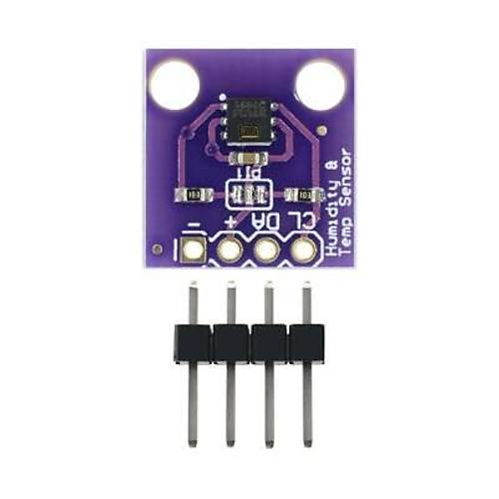
Şekil 4. Projede kullanılan HTU21D sıcaklık ve nem sensörü modülü
Proje sürecinin ilk aşamalarında TMP117 sıcaklık sensörü üzerinde datasheet ve register yapısı incelenmiştir [12]. Bu çalışma, dijital sıcaklık sensörlerinde adresleme, register okuma, ham veri formatı, çözünürlük ve sıcaklık dönüşümü gibi temel konuların anlaşılmasını sağlamıştır. Uygulama aşamasında ise erişilebilirlik ve prototipleme koşulları nedeniyle HTU21D sıcaklık ve nem sensörü modülü kullanılmıştır. HTU21D, sıcaklık ve bağıl nem bilgisini dijital olarak sağlayan, I2C haberleşme arayüzüne sahip bir sensör yapısıdır [16].
HTU21D sensörü, sıcaklık ve nem ölçümü için kalibre edilmiş dijital çıkış üreten bir sensördür. Sensör 1.5 V ile 3.6 V besleme gerilimi aralığında çalışabilmektedir. Bu durum, 3.3 V lojik seviyesinde çalışan STM32F407VG Discovery kartı ile uyumlu kullanım açısından önemlidir. Sensörün düşük güç tüketimli yapısı, ölçümün belirli aralıklarla alındığı gömülü sistem uygulamaları için avantaj sağlar. Ölçüm yapılmadığı durumlarda sensör uyku modunda düşük akım tüketirken, ölçüm sırasında daha yüksek fakat kısa süreli bir akım tüketimi oluşur.
HTU21D’nin sıcaklık ölçüm tarafında varsayılan çözünürlük 14-bit olarak verilmektedir [16]. Bu çözünürlükte sıcaklık ölçüm adımı yaklaşık 0,01 °C seviyesindedir. Sensörün sıcaklık çalışma aralığı -40 °C ile +125 °C arasındadır ve 25 °C civarında tipik sıcaklık doğruluğu ±0,3 °C olarak belirtilmiştir. Bu değerler, sensörün ortam sıcaklığı değişimlerini kontrol algoritmasında kullanılabilecek hassasiyette algılayabildiğini göstermektedir. Projedeki sıcaklık eşiklerinin 25 °C, 30 °C ve 35 °C gibi seviyelerde düşünülmesi, sensörün ölçüm hassasiyeti açısından uygundur.
Sensör verisinin mikrodenetleyiciye aktarılması I2C haberleşmesi üzerinden gerçekleşir. HTU21D, I2C hattında slave cihaz olarak çalışır. Mikrodenetleyici ise master olarak sensöre ölçüm komutu gönderir ve ölçüm tamamlandıktan sonra sensörden gelen veriyi okur. Sensörün I2C cihaz adresi 0x40 olarak verilmiştir [16]. Sıcaklık ölçümü için kullanılan temel komutlar arasında hold master modunda 0xE3, no hold master modunda ise 0xF3 komutu yer alır. Hold master modunda sensör ölçüm sırasında saat hattını bekletebilirken, no hold master modunda mikrodenetleyici ölçümün tamamlanıp tamamlanmadığını sorgulayarak veri okuma işlemini gerçekleştirir.
Sıcaklık ölçümünde sensörden gelen veri iki byte halinde alınır. İlk byte en anlamlı byte, ikinci byte ise daha düşük anlamlı byte olarak değerlendirilir. Sensörden gelen ham veri birleştirilerek 16-bitlik bir ölçüm değeri elde edilir. Datasheet’te, fiziksel sıcaklık değerinin hesaplanmasından önce ölçüm verisinin en düşük iki bitinin durum bilgisi olarak kullanıldığı ve hesaplama öncesinde bu bitlerin sıfırlanması gerektiği belirtilmektedir. Bu nedenle yazılımda ham veri doğrudan sıcaklık değerine çevrilmeden önce uygun maskeleme işlemi yapılmalıdır.
HTU21D sıcaklık dönüşümü datasheet’te verilen bağıntı ile gerçekleştirilir [16]. Sensörden okunan sıcaklık ham değeri STemp olarak ifade edilirse sıcaklık değeri aşağıdaki şekilde hesaplanır:
T =-46.85 + 175.72 × STemp / 65536
Bu formülde T santigrat derece cinsinden sıcaklık değerini, STemp ise sensörden okunan işlenmiş ham sıcaklık verisini ifade eder. Örneğin sensörden gelen iki byte veri birleştirildikten sonra alt durum bitleri temizlenir ve elde edilen sayısal değer bu formüle yerleştirilerek fiziksel sıcaklık değeri hesaplanır. Böylece sensörün dijital çıkışı, kontrol algoritmasında kullanılabilecek anlamlı bir sıcaklık bilgisine dönüştürülmüş olur.
Sıcaklık verisinin işlenmesi yalnızca sayısal dönüşümden ibaret değildir. Ölçümün güvenilir kullanılabilmesi için sensörün ölçüm süresi, haberleşme doğruluğu ve veri bütünlüğü de dikkate alınmalıdır. HTU21D datasheet’inde 14-bit sıcaklık ölçümü için tipik ölçüm süresi 44 ms, maksimum ölçüm süresi ise 50 ms olarak verilmektedir [16]. Bu süre, mikrodenetleyici tarafında ölçüm komutu gönderildikten sonra verinin ne zaman okunabileceğinin belirlenmesi açısından önemlidir. Ölçüm tamamlanmadan veri okunmaya çalışılması hatalı veya geçersiz sonuçlara neden olabilir.
HTU21D sensörü ayrıca CRC-8 checksum bilgisi sağlayarak haberleşme sırasında oluşabilecek veri bozulmalarının tespit edilmesine imkân verir [16]. CRC kontrolü, özellikle kablo uzunluğunun arttığı, elektriksel gürültünün bulunduğu veya sistemin daha güvenilir çalışmasının istendiği durumlarda önemli hale gelir. Prototip aşamasında temel sıcaklık okuma işlemi için MSB ve LSB verilerinin alınması yeterli görülse de daha güvenilir bir yazılım yapısında CRC kontrolünün eklenmesi haberleşme güvenilirliğini artıracaktır.
Sensörün devre bağlantısında besleme ve haberleşme hatlarının doğru düzenlenmesi gerekir. HTU21D’nin VDD ve GND pinleri arasına sensöre yakın konumda 100 nF değerinde bypass/decoupling kondansatörü yerleştirilmesi önerilmektedir. Ayrıca I2C hattında DATA ve SCK hatlarının lojik yüksek seviyeye çekilebilmesi için pull-up direnç yapısı gereklidir. Uzun kablo kullanımı durumunda DATA ve SCK hatlarının birbirine yakın ve paralel taşınması haberleşme hatalarına yol açabileceğinden, kablo uzunluğu ve hat yerleşimi de dikkate alınmalıdır.
Bu projede sıcaklık verisi, motor/valf kontrol kararının belirlenmesinde eşik tabanlı giriş değişkeni olarak kullanılmaktadır. Mikrodenetleyici, HTU21D üzerinden okunan sıcaklık değerini belirlenen sıcaklık aralıklarıyla karşılaştırır ve buna göre hedef motor/valf konumunu seçer. Böylece sensör verisi, yalnızca ekranda izlenen bir ölçüm değeri olmaktan çıkarak kontrol algoritmasının karar mekanizmasına doğrudan etki eden bir parametre haline gelir.
Özellik | HTU21D Değeri | Projedeki Önemi
Sensör tipi | Dijital nem ve sıcaklık sensörü | Sıcaklık bilgisinin kontrol algoritmasına giriş olarak alınması
Haberleşme arayüzü | I2C | STM32F407VG ile iki hat üzerinden veri alışverişi
Besleme gerilimi | 1.5–3.6 V | 3.3 V STM32 lojik seviyesiyle uyumluluk
I2C adresi | 0x40 | Mikrodenetleyici tarafında hedef slave adresinin belirlenmesi
Sıcaklık çözünürlüğü | 14-bit, yaklaşık 0,01 °C | Eşik tabanlı sıcaklık kararlarının hassas yapılabilmesi
Sıcaklık doğruluğu | Tipik ±0,3 °C @25 °C | Kontrol kararında kullanılacak ölçüm güvenilirliği
Sıcaklık ölçüm süresi | Tipik 44 ms, maksimum 50 ms | Okuma periyodu ve yazılım bekleme süresinin belirlenmesi
Sıcaklık dönüşümü | T =-46.85 + 175.72 × STemp / 65536 | Ham verinin santigrat dereceye çevrilmesi
CRC desteği | CRC-8 | Haberleşme güvenilirliğinin artırılması
Önerilen devre elemanı | 100 nF decoupling kondansatörü | Besleme kararlılığı ve ölçüm güvenilirliği
Tablo 4. HTU21D sensörünün temel teknik özellikleri ve projedeki kullanım amacı [16]

Proje 1- I2C Haberleşme Protokolü
I2C, mikrodenetleyici ile dijital sensörler veya çevre birimleri arasında kullanılan iki telli seri haberleşme protokolüdür. Haberleşme hattı temel olarak SCL ve SDA olmak üzere iki sinyalden oluşur. SCL hattı saat sinyalini taşırken, SDA hattı veri aktarımı için kullanılır. Bu yapı sayesinde bir mikrodenetleyici, aynı hat üzerinde birden fazla sensör veya çevre birimi ile haberleşebilir.
I2C haberleşmesinde cihazlardan biri master, diğer cihazlar ise slave olarak çalışır. Master cihaz haberleşmeyi başlatır, saat sinyalini üretir ve hangi slave cihazla haberleşileceğini belirler. Slave cihaz ise kendi adresi çağrıldığında veri gönderir veya gelen komutu alır. Bu projede STM32F407VG mikrodenetleyici master olarak çalışmakta, HTU21D sıcaklık ve nem sensörü ise slave cihaz olarak görev yapmaktadır [11], [16].
I2C hattında veri aktarımı senkron olarak gerçekleşir. Bu nedenle veri hattındaki bilginin hangi anda okunacağı SCL saat sinyali ile belirlenir. SDA hattındaki veri, SCL yüksek seviyedeyken kararlı olmalı; veri değişimleri genellikle SCL düşük seviyedeyken yapılmalıdır. Bu kural, veri aktarımının doğru yorumlanması açısından önemlidir.
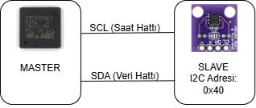
Şekil 5. STM32F407VG ile HTU21D sensörü arasındaki I2C haberleşme yapısı

SDA ve SCL Hatları
I2C haberleşmesinde SCL hattı saat sinyali, SDA hattı ise çift yönlü veri hattı olarak kullanılır. Çift yönlü veri hattı sayesinde aynı SDA hattı üzerinden hem mikrodenetleyiciden sensöre komut gönderilebilir hem de sensörden mikrodenetleyiciye veri okunabilir. Bu nedenle I2C protokolünde veri yönü, haberleşme sırasında gönderilen adres bilgisinin sonundaki okuma/yazma biti ile belirlenir.
I2C hatları genellikle open-drain veya open-collector yapıda çalışır. Bu nedenle hatların lojik yüksek seviyeye çıkabilmesi için pull-up dirençlerine ihtiyaç duyulur. Pull-up dirençleri olmadan SDA ve SCL hatları kararlı şekilde lojik 1 seviyesine ulaşamayabilir. Bu durum haberleşmenin başlamamasına, ACK/NACK hatalarına veya sensörün hiç cevap vermemesine neden olabilir.
SDA ve SCL hatlarının elektriksel davranışı, haberleşmenin güvenilirliği açısından önemlidir. Kablo uzunluğunun artması, hat kapasitansının yükselmesi veya veri ve saat hatlarının uzun mesafede paralel taşınması sinyal bütünlüğünü bozabilir. Bu nedenle sensör bağlantılarında kısa kablo kullanımı, uygun pull-up yapısı ve besleme hattına yakın 100 nF decoupling kondansatörü kullanılması güvenilir haberleşme açısından önem taşır.

I2C Mesaj Yapısı ve Bit Düzeyinde İncelenmesi
I2C haberleşmesinde veri aktarımı belirli bir mesaj yapısı üzerinden gerçekleştirilir. Bu yapı yalnızca veri byte’larının gönderilmesinden oluşmaz; haberleşmenin başlangıcı, hedef cihazın seçilmesi, veri yönünün belirlenmesi, gönderilen byte’ın kabul edilip edilmediğinin kontrol edilmesi ve haberleşmenin sonlandırılması gibi adımları da içerir. Bu nedenle I2C protokolünün anlaşılabilmesi için bir haberleşme çevriminde hangi bitlerin hangi amaçla kullanıldığının incelenmesi gerekir.
I2C mesajı START koşulu ile başlar. START koşulundan sonra master cihaz, haberleşmek istediği slave cihazın adresini hatta gönderir. I2C’de yaygın olarak 7-bit adresleme kullanılır. Bu 7-bit adresin sonuna bir adet okuma/yazma biti eklenir. Böylece hatta gönderilen ilk byte, 7-bit cihaz adresi ve 1-bit veri yönü bilgisinden oluşur. Okuma/yazma biti 0 ise master cihaz slave cihaza veri yazmak ister. Bu bit 1 ise master cihaz slave cihazdan veri okumak ister.
Her 8-bitlik aktarımın ardından dokuzuncu clock çevriminde ACK veya NACK biti oluşur. Gönderilen byte doğru şekilde alındığında alıcı taraf SDA hattını düşük seviyeye çekerek ACK cevabı verir. ACK biti, gönderilen adresin veya verinin karşı taraf tarafından kabul edildiğini gösterir. NACK ise cihazın cevap vermediği, hazır olmadığı, adresin yanlış olduğu veya okuma işleminin sonlandırılmak istendiği durumlarda oluşabilir.
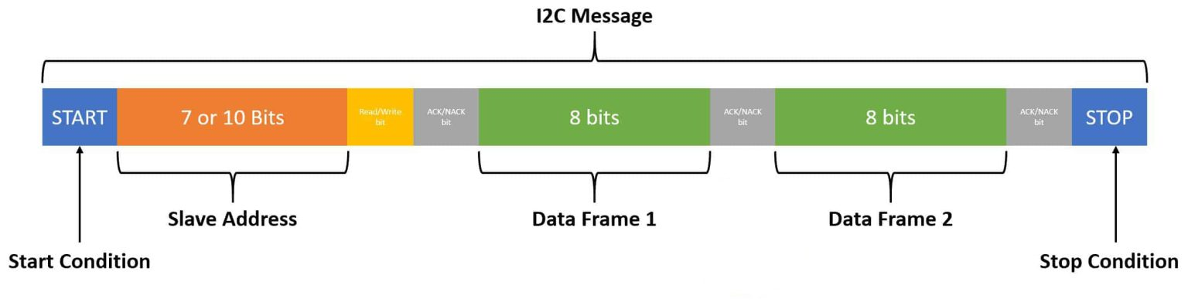
Şekil 6. I2C mesaj yapısında adres, okuma/yazma biti, ACK/NACK cevabı ve veri çerçeveleri
HTU21D sıcaklık sensörünün I2C cihaz adresi 0x40’tır. Bu adres 7-bit adres olarak değerlendirilir. Mikrodenetleyici sensöre komut göndermek istediğinde bu adresin sonuna yazma biti eklenir. Yazma biti 0 olduğu için hatta gönderilen adres byte’ı 0x80 olur. Sensörden veri okunmak istendiğinde ise adresin sonuna okuma biti eklenir ve adres byte’ı 0x81 olur. Bu ayrım, yazılım tarafında sensör adresinin doğru kullanılabilmesi açısından önemlidir.
Örneğin HTU21D sensöründen sıcaklık ölçümü almak için mikrodenetleyici önce sensöre sıcaklık ölçüm komutu gönderir. No-hold master modunda sıcaklık ölçüm komutu 0xF3’tür [16]. Bu durumda master cihaz önce START koşulu üretir, ardından 0x80 adres byte’ını göndererek sensöre yazma işlemi yapacağını belirtir. Sensör adresi algılarsa ACK cevabı verir. Daha sonra master cihaz 0xF3 komutunu gönderir ve sensör bu komutu kabul ederse tekrar ACK oluşur.
Ölçüm tamamlandıktan sonra mikrodenetleyici sensörden veri okumak için tekrar START koşulu üretir ve bu kez 0x81 adres byte’ını gönderir. Bu byte, aynı 0x40 sensör adresinin okuma yönünde kullanıldığını ifade eder. Sensör hazırsa ACK cevabı verir ve sıcaklık ölçümüne ait veri byte’larını göndermeye başlar. Sıcaklık verisi MSB ve LSB olmak üzere iki byte halinde alınır. Master cihaz ilk byte’ı aldıktan sonra ACK göndererek okumaya devam edeceğini belirtir. Son byte alındıktan sonra ise NACK göndererek okuma işlemini bitirdiğini bildirir ve STOP koşulu ile haberleşmeyi sonlandırır.
Bu yapı sayesinde I2C haberleşmesinde hangi cihazla haberleşileceği, veri yönünün ne olacağı, gönderilen komutun kabul edilip edilmediği ve veri okuma işleminin ne zaman tamamlandığı bit düzeyinde kontrol edilmiş olur.

Master-Slave Haberleşme Mantığı
I2C protokolünde haberleşme her zaman master cihaz tarafından başlatılır. Master önce START koşulu üretir, ardından haberleşmek istediği slave cihazın adresini hatta gönderir. Adres bilgisinin sonunda yer alan okuma/yazma biti, işlemin veri gönderme mi yoksa veri okuma mı olduğunu belirler.
Slave cihaz kendi adresini algıladığında ACK biti ile cevap verir. ACK, haberleşmenin doğru cihaz tarafından alındığını gösterir. Eğer cihaz hatta bağlı değilse, adres yanlışsa veya sensör hazır değilse master NACK cevabı alabilir. Bu nedenle ACK/NACK kontrolü, I2C haberleşmesinde hata yakalama açısından temel bir mekanizmadır.
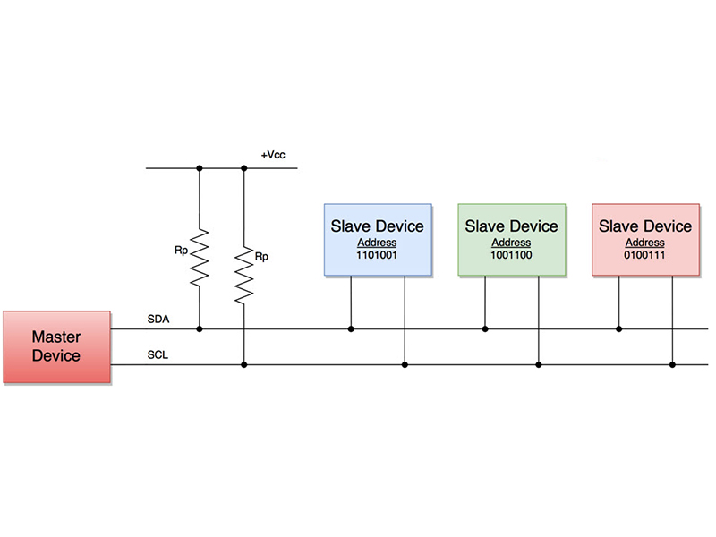
Şekil 7. I2C haberleşmesinde master-slave cihaz yapısı

7-bit Adresleme ve Veri Yönü
I2C haberleşmesinde master cihazın hangi slave cihazla haberleşeceğini belirleyebilmesi için adresleme yapısı kullanılır. Aynı SDA ve SCL hatları üzerinde birden fazla slave cihaz bulunabileceği için her slave cihazın kendisine ait bir adresi vardır. Master cihaz haberleşmeyi başlattığında önce hedef slave adresini hatta gönderir. Böylece yalnızca bu adrese sahip cihaz haberleşmeye cevap verir.
I2C protokolünde yaygın olarak 7-bit adresleme kullanılır. Bu yapıda cihaz adresi 7 bitten oluşur. Ancak hatta gönderilen ilk byte yalnızca bu 7-bit adresten oluşmaz. Adres bilgisinin sonuna bir adet okuma/yazma biti eklenir. Bu bit, haberleşmenin yönünü belirler. Okuma/yazma biti 0 ise master cihaz slave cihaza veri yazar. Bu bit 1 ise master cihaz slave cihazdan veri okur.
HTU21D sıcaklık sensörünün 7-bit I2C adresi 0x40’tır. Bu değer sensörün temel cihaz adresidir. Mikrodenetleyici sensöre komut göndermek istediğinde bu adresin sonuna yazma biti eklenir. Yazma biti 0 olduğu için hatta gönderilecek adres byte’ı 0x80 olur. Sensörden veri okunmak istendiğinde ise aynı 0x40 adresinin sonuna okuma biti eklenir ve adres byte’ı 0x81 olur.
Bu dönüşüm aşağıdaki şekilde ifade edilebilir:
Yazma işlemi:
0x40 <<1 = 0x80
0x80 | 0 = 0x80
Okuma işlemi:
0x40 <<1 = 0x80
0x80 | 1 = 0x81
Bu nedenle I2C uygulamalarında adres bilgisinin hangi formatta kullanıldığına dikkat edilmelidir. Bazı yazılım yapılarında 7-bit cihaz adresi kullanılırken, bazı düşük seviyeli işlemlerde adresin okuma/yazma biti eklenmiş 8-bit hali kullanılabilir. Bu ayrım doğru yapılmadığında sensör hatta bağlı olsa bile cevap vermeyebilir ve NACK alınabilir.

HTU21D ile I2C Üzerinden Sıcaklık Okuma Akışı
HTU21D sıcaklık sensöründen veri okunurken önce mikrodenetleyici tarafından sensöre sıcaklık ölçüm komutu gönderilir. Bu işlemde STM32F407VG master cihaz, HTU21D ise 0x40 adresli slave cihaz olarak çalışır. Sıcaklık ölçümü için no-hold master modunda 0xF3 komutu kullanılabilir. Bu komut gönderildikten sonra sensör iç ölçüm işlemini başlatır.
Ölçüm tamamlandıktan sonra mikrodenetleyici sensörden sıcaklık verisini okumak için tekrar okuma çevrimi başlatır. Sensör sıcaklık bilgisini iki byte halinde gönderir. İlk byte MSB, ikinci byte ise LSB olarak değerlendirilir. Bu iki byte yazılımda birleştirilerek 16-bit ham sıcaklık verisi elde edilir [16]. Ancak sıcaklık hesabına geçilmeden önce en düşük iki bit temizlenir; çünkü bu bitler ölçüm verisinin parçası olarak kullanılmaz. Ham veriden hesaplanan sıcaklık değeri daha sonra kontrol algoritmasında giriş değişkeni olarak kullanılır.
HTU21D ile sıcaklık okuma işleminde ölçüm süresi de dikkate alınmalıdır. 14-bit sıcaklık ölçümünde ölçüm süresi yaklaşık 44–50 ms aralığındadır. Bu nedenle ölçüm komutu gönderildikten sonra veri okuma işlemi hemen yapılmamalı, sensörün ölçümü tamamlaması beklenmelidir. Daha güvenilir bir yazılım yapısında ölçüm tamamlanma durumu, timeout kontrolü ve gerekirse CRC doğrulaması ile değerlendirilmelidir.

Şekil 8. HTU21D sıcaklık sensöründen I2C üzerinden veri okuma akışı

Proje 1- UART Haberleşmesi ile Veri İzleme Yaklaşımı
UART haberleşmesi, mikrodenetleyici ile bilgisayar veya başka bir sayısal sistem arasında seri veri aktarımı sağlamak için kullanılan temel haberleşme yöntemlerinden biridir. UART, asenkron bir haberleşme yapısına sahiptir. Bu nedenle I2C’de olduğu gibi ayrı bir saat hattı kullanılmaz. Veri aktarımı, önceden belirlenen baud rate değerine göre gerçekleştirilir. Gönderici ve alıcı tarafın aynı haberleşme hızında yapılandırılması, verinin doğru yorumlanabilmesi açısından önemlidir.
UART haberleşmesinde temel olarak iki sinyal hattı kullanılır. TX hattı veri gönderme, RX hattı ise veri alma işlemi için kullanılır. Mikrodenetleyici tarafındaki TX hattı, karşı cihazın RX hattına bağlanır. Aynı şekilde karşı cihazın TX hattı da mikrodenetleyicinin RX hattına bağlanır. İki cihazın ortak referans seviyesine sahip olabilmesi için GND bağlantısının da ortak yapılması gerekir. Bu bağlantı doğru yapılmadığında veri hattı fiziksel olarak bağlı olsa bile haberleşme sağlıklı çalışmayabilir.
UART veri aktarımında her karakter veya veri byte’ı belirli bir çerçeve yapısı içerisinde gönderilir. Tipik bir UART veri çerçevesi; start biti, veri bitleri, isteğe bağlı parity biti ve stop bitinden oluşur. Hat boşta iken lojik 1 seviyesindedir. Veri aktarımı start biti ile başlar ve bu bit lojik 0 seviyesindedir. Ardından genellikle 8 veri biti gönderilir. Parity biti kullanılacaksa veri doğrulama amacıyla çerçeveye eklenir. Son olarak stop biti ile veri çerçevesi tamamlanır ve hat tekrar boş durumuna döner.
Şekil 9. UART veri çerçevesi yapısı
UART haberleşmesinde baud rate, saniyede aktarılan bit sayısını ifade eder. Örneğin 9600 baud değerinde bir haberleşmede saniyede yaklaşık 9600 bitlik veri aktarımı yapılır. Daha yüksek baud rate değerleri daha hızlı veri aktarımı sağlasa da kablo uzunluğu, elektriksel gürültü, clock hassasiyeti ve alıcı-verici uyumu açısından daha dikkatli tasarım gerektirir.
Bu projede UART haberleşmesi, kontrol sisteminin çalışma durumunu bilgisayar ortamında izlemek amacıyla değerlendirilmektedir. Mikrodenetleyici üzerinde hesaplanan sıcaklık değeri, hedef valf konumu, mevcut motor konumu, PWM oranı, kontrol hatası ve sistem durumu gibi bilgiler belirli aralıklarla UART üzerinden bilgisayara gönderilebilir. Bu sayede sistemin yalnızca fiziksel motor hareketi gözlemlenmez; aynı zamanda kontrol algoritmasının iç değişkenleri de sayısal olarak takip edilebilir.
UART üzerinden veri gönderimi özellikle test ve hata ayıklama sürecinde önemlidir. Sensör verisinin doğru okunup okunmadığı, sıcaklık eşiklerine göre hedef konumun doğru belirlenip belirlenmediği, motorun hedef konuma yaklaşırken PWM değerinin nasıl değiştiği ve geri besleme bilgisinin doğru yorumlanıp yorumlanmadığı UART çıktıları üzerinden incelenebilir. Böylece yazılım tarafındaki karar mekanizması daha görünür hale gelir.
UART haberleşmesinde veri gönderimi bloklayıcı, kesme veya DMA tabanlı yöntemlerle gerçekleştirilebilmektedir. Bu proje kapsamında veri izleme yapısı, kontrol algoritmasının çalışma durumunu bilgisayar ortamına aktaracak şekilde ele alınmıştır. Basit test ve doğrulama aşamalarında bloklayıcı veri gönderimi yeterli görülmüştür. Ancak kontrol algoritmasının belirli periyotlarda çalıştığı sistemlerde UART aktarımının kontrol döngüsünü geciktirmemesi için kesme veya DMA tabanlı veri aktarım yöntemi tercih edilmiştir. Böylece mikrodenetleyici, veri aktarımı sırasında uzun süre beklemeden kontrol algoritmasının zamanlamasını daha kararlı şekilde sürdürebilmektedir.
Bu veri yapısında sıcaklık değeri kontrol algoritmasının girişini, hedef konum karar mekanizmasının çıktısını, mevcut konum geri besleme bilgisini, PWM değeri ise motor sürücüye uygulanan kontrol etkisini temsil eder. Hata değeri ise hedef konum ile mevcut konum arasındaki farkı gösterir. Bu tür bir veri aktarımı, sistemin çalışma davranışının daha kolay analiz edilmesini sağlar.
STM32F407VG üzerinde UART haberleşmesi kullanılacağı zaman ilgili USART çevre biriminin clock kaynağı etkinleştirilmeli, TX ve RX pinleri uygun alternatif fonksiyon moduna alınmalı ve baud rate, veri biti, stop biti, parity gibi haberleşme parametreleri belirlenmelidir [11]. PC bağlantısı için doğrudan TTL seviyesinde UART kullanılabileceği gibi USB-UART dönüştürücü üzerinden bilgisayara bağlantı yapılabilir. Bu noktada gerilim seviyelerinin uyumlu olması önemlidir. STM32F407VG 3.3 V lojik seviyesinde çalıştığı için kullanılan USB-UART dönüştürücünün de 3.3 V lojik seviyesine uygun olması gerekir.
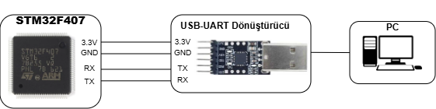
Şekil 10. STM32F407VG ile bilgisayar arasında USB-UART dönüştürücü üzerinden gerçekleştirilen seri haberleşme yapısı
UART haberleşmesinde veri aktarımı polling, kesme veya DMA destekli yöntemlerle gerçekleştirilebilir. Bu proje kapsamında UART haberleşmesi, kontrol algoritmasının çalışma durumunu bilgisayar ortamına aktarmak amacıyla ele alınmıştır. Temel prototip aşamasında veri aktarımı polling yöntemiyle gerçekleştirilmiştir. Bu yöntem; sıcaklık değeri, hedef konum, mevcut konum, PWM oranı ve hata bilgisi gibi değişkenlerin seri port üzerinden kolayca izlenmesini sağlamıştır.
Kontrol algoritmasının daha hassas zamanlama gerektirdiği durumlarda ise UART aktarımının kesme veya DMA destekli yapıya taşınması daha uygun olacaktır. Böylece mikrodenetleyici, veri aktarımı sırasında uzun süre beklemeden kontrol algoritmasının zamanlamasını daha kararlı şekilde sürdürebilecektir.
Değişken | Açıklama | Kullanım Amacı
Sıcaklık değeri | HTU21D sensöründen okunan sıcaklık bilgisi | Kontrol algoritmasının giriş verisini izlemek
Hedef valf konumu | Sıcaklık değerine göre belirlenen hedef motor/valf konumu | Karar algoritmasının doğru çalışıp çalışmadığını kontrol etmek
Mevcut motor konumu | Encoder veya geri besleme elemanından elde edilen konum bilgisi | Motorun hedef konuma yaklaşıp yaklaşmadığını takip etmek
PWM oranı | Motor sürücüye uygulanan görev oranı | Motor kontrol etkisini gözlemlemek
Hata değeri | Hedef konum ile mevcut konum arasındaki fark | Kontrol performansını değerlendirmek
Sistem durumu | Bekleme, ölçüm alma, hareket, hedefe ulaştı gibi çalışma bilgileri | Yazılım akışını ve sistemin hangi aşamada olduğunu izlemek
Tablo 5. UART üzerinden izlenen sistem değişkenleri ve kullanım amaçları

DC Motorun Çalışma Prensibi ve Matematiksel Modeli

DC Motorun Temel Çalışma Prensibi
DC motor, elektrik enerjisini mekanik dönme hareketine dönüştüren elektromekanik bir makinedir. Motor uçlarına doğru gerilim uygulandığında armatür sargılarından akım geçer. Bu akım, motor içerisindeki manyetik alan ile etkileşime girerek rotor üzerinde elektromanyetik moment oluşturur. Oluşan moment rotorun dönmesini sağlar ve motor milinden mekanik hareket elde edilir.
Fırçalı DC motorlarda rotor sargılarına akım aktarımı fırça ve kollektör yapısı üzerinden sağlanır. Kollektör, rotor döndükçe sargılardaki akım yönünü uygun şekilde değiştirerek momentin aynı yönde devam etmesine yardımcı olur. Böylece motor, uygulanan DC gerilim altında sürekli dönme hareketi üretebilir. Motor uçlarına uygulanan gerilim artırıldığında armatür akımı ve motorun ürettiği moment artma eğilimi gösterir. Bu durum motor hızının ve hızlanma davranışının kontrol edilebilmesini sağlar.
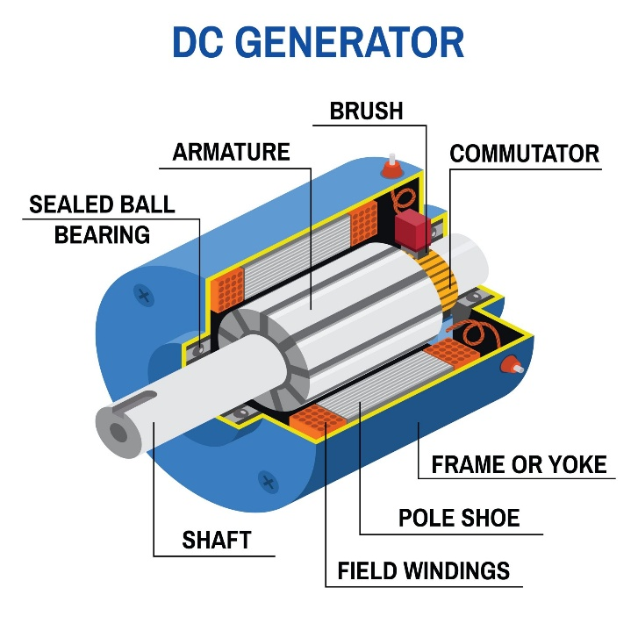
Şekil 11. DC motorun temel iç yapısı ve ana bileşenleri
DC motorlarda hız ve moment davranışı birbirinden bağımsız değildir. Motor ilk kalkış anında rotor durgun olduğu için zıt elektromotor kuvvet oluşmaz veya çok düşük seviyededir. Bu nedenle ilk kalkışta armatür akımı daha yüksek olabilir ve motorun statik sürtünmeyi yenebilmesi için yeterli moment üretmesi gerekir. Motor hızlandıkça rotor hareketinden dolayı zıt elektromotor kuvvet oluşur. Bu zıt elektromotor kuvvet, uygulanan gerilime ters yönde etki ederek armatür akımını sınırlar. Bu nedenle motor belirli bir süre sonra giriş gerilimine ve yük durumuna bağlı kararlı bir hıza ulaşır.
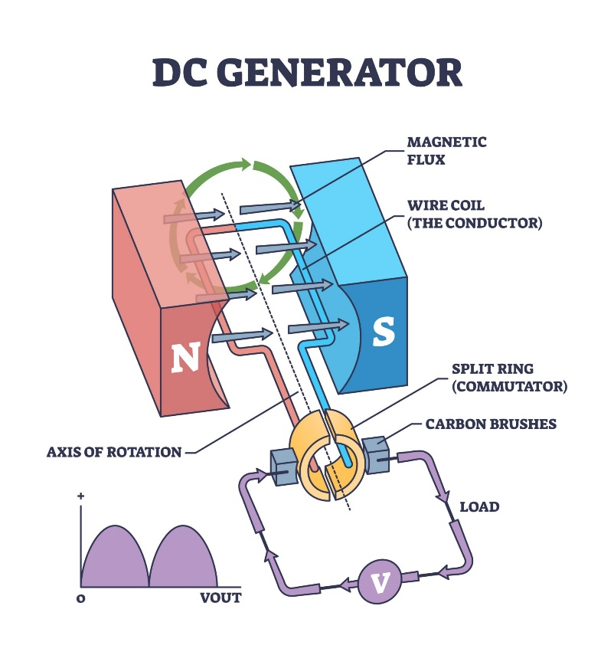
Şekil 12. DC makinede manyetik alan, armatür akımı ve kollektör-fırça yapısı
Motorun çalışması yalnızca elektriksel büyüklüklerle açıklanamaz. Rotorun ataleti, mildeki yük momenti, yatak sürtünmesi ve varsa redüktör gibi mekanik elemanlar motor davranışını doğrudan etkiler. Özellikle düşük hız bölgesinde motorun ilk hareketi, sürtünme ve mekanik kayıplar nedeniyle daha zor hale gelir. Bu nedenle düşük hızlı motor kontrol uygulamalarında yalnızca gerilim veya PWM değerini azaltmak her zaman yeterli olmayabilir; motorun gerçek çalışma sınırlarının da dikkate alınması gerekir.
DC motorlar gömülü kontrol sistemlerinde genellikle PWM sinyali ile sürülür. PWM görev oranı değiştirilerek motor uçlarına uygulanan ortalama gerilim ayarlanır. Ortalama gerilim arttıkça motorun hızı artma eğilimi gösterir; ortalama gerilim azaldığında ise motor hızı düşer. Ancak motorun hızı yalnızca PWM oranına değil, aynı zamanda yük durumuna, sürtünmeye, besleme gerilimine ve motorun mekanik yapısına da bağlıdır.
Bu nedenle DC motorun kontrol sistemlerinde doğru değerlendirilebilmesi için önce temel çalışma prensibi anlaşılmalı, ardından elektriksel ve mekanik eşdeğer modeli kurulmalıdır [13]. Elektriksel model motorun armatür devresini ve zıt elektromotor kuvvetini açıklarken, mekanik model rotor ataleti, sürtünme ve yük momenti etkilerini ifade eder. Bu iki model birlikte ele alındığında motorun giriş gerilimine karşı hız cevabı matematiksel olarak incelenebilir hale gelir.

DC Motorun Elektriksel Eşdeğer Modeli
DC motorun matematiksel modelinin oluşturulabilmesi için ilk olarak motorun elektriksel eşdeğer devresi ele alınır. Elektriksel model, motor uçlarına uygulanan gerilim ile armatür akımı ve motor hızı arasındaki ilişkiyi ifade eder. Fırçalı bir DC motorun armatür devresi; armatür direnci, armatür endüktansı ve motor döndükçe oluşan zıt elektromotor kuvvet bileşenlerinden oluşur.
Motor uçlarına uygulanan armatür gerilimi vₐ(t) ile gösterilir. Armatür sargısından geçen akım iₐ(t), armatür direnci Rₐ üzerinde gerilim düşümü oluşturur. Armatür sargısının endüktif yapısı nedeniyle akımın ani olarak değişmesi mümkün değildir. Bu nedenle akım değişimine bağlı olarak Lₐ i̇ₐ(t) terimi meydana gelir. Motor döndükçe rotor hareketinden kaynaklanan ve uygulanan gerilime ters yönde etki eden zıt elektromotor kuvvet oluşur. Bu zıt gerilim eᵦ(t) veya Kₑω(t) ile ifade edilir.
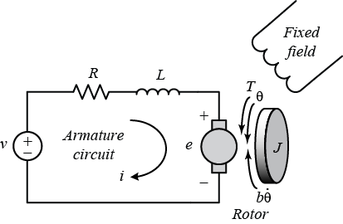
Şekil 13. DC motorun elektriksel eşdeğer devresi[13]
DC motorun elektriksel eşdeğer devresi için Kirchhoff gerilim kanunu uygulandığında, motor uçlarına uygulanan gerilim direnç gerilim düşümü, endüktans gerilim düşümü ve zıt elektromotor kuvvet bileşenlerinin toplamı olarak yazılır:
vₐ(t) = Rₐ iₐ(t) + Lₐ i̇ₐ(t) + eᵦ(t)
Zıt elektromotor kuvvet, motorun açısal hızı ile doğru orantılıdır:
eᵦ(t) = Kₑω(t)
Bu ifade elektriksel denklemde yerine yazıldığında DC motorun temel elektriksel denklemi elde edilir:
vₐ(t) = Rₐ iₐ(t) + Lₐ i̇ₐ(t) + Kₑω(t)
Bu denklemde Rₐ iₐ(t) terimi armatür direnci üzerindeki gerilim düşümünü, Lₐ i̇ₐ(t) terimi armatür endüktansının akım değişimine karşı oluşturduğu dinamik etkiyi, Kₑω(t) terimi ise motor döndükçe oluşan zıt elektromotor kuvveti ifade eder. Motor hızı arttıkça zıt elektromotor kuvvet de artar. Bu durum armatür akımını sınırlayıcı bir etki oluşturur ve motorun kararlı hız davranışında önemli rol oynar.
Motor ilk kalkış anında rotor hızı sıfıra yakın olduğu için zıt elektromotor kuvvet oldukça düşüktür. Bu nedenle ilk anda armatür akımı daha yüksek olabilir. Motor hızlandıkça zıt elektromotor kuvvet artar ve armatür akımı azalmaya başlar. Bu davranış, DC motorun kalkış akımı, hızlanma süreci ve kararlı çalışma noktası açısından temel bir elektriksel özelliktir.
Elektriksel model, DC motorun yalnızca dirençten oluşan basit bir yük gibi değerlendirilemeyeceğini gösterir. Armatür endüktansı nedeniyle akım aniden değişemez; zıt elektromotor kuvvet nedeniyle de motor hızı arttıkça armatür devresindeki etkin gerilim değişir. Bu nedenle DC motorun hız kontrolü yapılırken motor uçlarına uygulanan gerilim, armatür akımı ve motor hızı birlikte değerlendirilmelidir.

DC Motorun Mekanik Eşdeğer Modeli
DC motorun elektriksel eşdeğer modeli armatür gerilimi, armatür akımı ve zıt elektromotor kuvvet arasındaki ilişkiyi açıklarken; mekanik eşdeğer model motor milindeki dönme hareketini ve bu harekete karşı oluşan mekanik etkileri ifade eder. Motorun mekanik davranışı, üretilen elektromanyetik momentin rotor ataleti, sürtünme ve yük momenti üzerindeki etkisiyle belirlenir.

Şekil 14. DC motorun elektriksel eşdeğer devresi ve mekanik yük ile ilişkisi

DC motorda armatür sargısından geçen akım, manyetik alanla etkileşerek rotor üzerinde elektromanyetik moment oluşturur. Bu moment Tₘ(t) ile gösterilir. Motorun ürettiği elektromanyetik moment, armatür akımı ile doğru orantılıdır:
Tₘ(t) = Kₜ iₐ(t)
Burada Kₜ motor moment sabitini, iₐ(t) ise armatür akımını ifade eder. Bu bağıntı, motorun elektriksel tarafı ile mekanik tarafı arasındaki temel bağlantıyı oluşturur. Armatür akımı arttıkça motorun ürettiği moment de artar.
Motor milindeki hareket incelendiğinde, üretilen elektromanyetik momentin tamamı doğrudan hızlanmaya dönüşmez. Rotorun atalet momenti, motorun hız değişimine karşı direnç gösterir. Bunun yanında yatak sürtünmeleri, fırça-kollektör temas kayıpları, viskoz sürtünme ve mile bağlı yük momenti motor hareketine karşı koyan mekanik etkiler oluşturur. Bu nedenle mekanik modelde yalnızca üretilen moment değil, bu momente karşı oluşan dirençler de dikkate alınmalıdır.
Motorun mekanik hareket denklemi Newton’un dönme hareketi için ikinci yasasına dayanır. Dönme hareketinde net moment, atalet momenti ile açısal ivmenin çarpımına eşittir. DC motor için moment dengesi şu şekilde yazılabilir:
Jω̇(t) = Tₘ(t) − Bω(t) − T_L(t)
Bu denklemde J rotorun eşdeğer atalet momentini, ω(t) motor milinin açısal hızını, ω̇(t) açısal ivmeyi, B viskoz sürtünme katsayısını ve T_L(t) yük momentini ifade eder. Bω(t) terimi hıza bağlı sürtünme momentini, T_L(t) ise motor miline bağlı yükün oluşturduğu karşı momenti temsil eder.
Elektromanyetik moment ifadesi mekanik denklemde yerine yazıldığında DC motorun mekanik eşdeğer modeli aşağıdaki şekilde elde edilir:
Jω̇(t) = Kₜ iₐ(t) − Bω(t) − T_L(t)
Bu ifade, motor hızının yalnızca uygulanan gerilime veya armatür akımına bağlı olmadığını gösterir. Motorun hızlanma davranışı; üretilen elektromanyetik moment, rotor ataleti, sürtünme etkisi ve yük momentinin birlikte değerlendirilmesiyle belirlenir. Özellikle düşük hızlarda statik sürtünme, redüktör kayıpları ve mekanik yük etkileri motorun ilk hareketini zorlaştırabilir.
Mekanik eşdeğer modelde atalet momenti J büyüdükçe motorun hız değişimi daha yavaş gerçekleşir. Bu durumda motor aynı moment altında daha geç hızlanır ve sistem cevabı daha yavaş olur. Sürtünme katsayısı B arttıkça motorun kararlı hız değeri azalabilir ve motorun ürettiği momentin daha büyük bir kısmı mekanik kayıpları yenmek için harcanır. Yük momenti T_L(t) ise motor miline dışarıdan uygulanan karşı moment olarak değerlendirilir ve motor hızının düşmesine neden olabilir.
Eğer motor redüktör, kasnak, valf mekanizması veya benzer bir mekanik sisteme bağlıysa, bu elemanların oluşturduğu ek sürtünme ve yük etkileri de mekanik model üzerinde etkili olur. Bu tür durumlarda motorun yalnızca boşta çalışma davranışı değil, bağlı olduğu mekanik sistemle birlikte gösterdiği davranış dikkate alınmalıdır. Böylece mekanik model, gerçek sistemin hızlanma, yavaşlama ve kararlı çalışma davranışını daha doğru temsil eder.
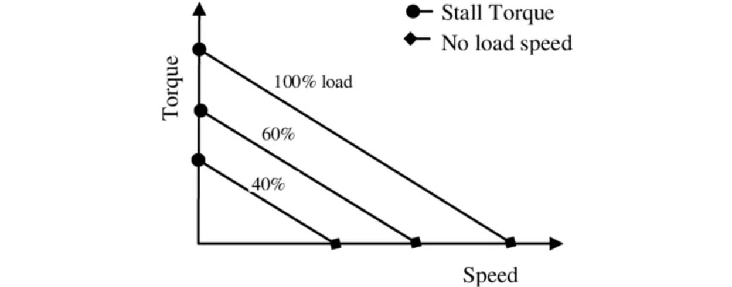
Şekil 15. DC motorun hız-moment karakteristiği
Şekil 15’te DC motorun hız-moment karakteristiği gösterilmiştir. Motor milindeki yük momenti arttıkça motor hızı azalmaktadır. Hızın sıfır olduğu noktada motor durma momentine ulaşırken, yük momentinin sıfıra yaklaştığı durumda motor boşta hız değerine yaklaşır. Farklı PWM veya besleme gerilimi seviyelerinde motorun ulaşabileceği hız ve moment sınırları değişmektedir.

Elektriksel ve Mekanik Denklemlerin Laplace Domenine Aktarılması
DC motorun elektriksel ve mekanik eşdeğer modelleri zaman domeninde diferansiyel denklemlerle ifade edilir. Ancak kontrol sistemi analizi yapılırken sistemin giriş-çıkış ilişkisini daha açık şekilde inceleyebilmek için bu denklemler Laplace domenine aktarılır. Laplace dönüşümü sayesinde türev içeren zaman domeni denklemleri cebirsel ifadeler haline gelir ve motorun transfer fonksiyonunun elde edilmesi kolaylaşır.
Zaman domeni ifadesi | Laplace domeni karşılığı
vₐ(t) | Vₐ(s)
iₐ(t) | Iₐ(s)
ω(t) | Ω(s)
i̇ₐ(t) | sIₐ(s)
ω̇(t) | sΩ(s)
T_L(t) | T_L(s)
Tablo 6. DC motor denklemlerinde kullanılan zaman domeni ve Laplace domeni ifadeleri
Elektriksel eşdeğer modelde DC motorun armatür gerilimi; armatür direnci üzerindeki gerilim düşümü, armatür endüktansından kaynaklanan dinamik gerilim düşümü ve zıt elektromotor kuvvet bileşenlerinden oluşmaktadır:
vₐ(t) = Rₐ iₐ(t) + Lₐ i̇ₐ(t) + Kₑω(t)
Bu denklem Laplace domenine aktarıldığında, armatür gerilimi Vₐ(s), armatür akımı Iₐ(s) ve açısal hız Ω(s) ile ifade edilir. Başlangıç koşulları sıfır kabul edildiğinde türev teriminin Laplace dönüşümü sIₐ(s) olur. Böylece elektriksel denklem şu hale gelir:
Vₐ(s) = RₐIₐ(s) + LₐsIₐ(s) + KₑΩ(s)
Direnç ve endüktans terimleri ortak akım ifadesi altında toplanırsa elektriksel model daha sade biçimde yazılabilir:
Vₐ(s) = (Rₐ + Lₐs)Iₐ(s) + KₑΩ(s)
Mekanik eşdeğer modelde ise motorun ürettiği elektromanyetik moment; rotor ataleti, sürtünme momenti ve yük momenti ile dengelenmektedir. Zaman domenindeki mekanik hareket denklemi şu şekildedir:
Jω̇(t) = Kₜiₐ(t) − Bω(t) − T_L(t)
Bu denklem Laplace domenine aktarıldığında açısal ivme terimi sΩ(s) olarak yazılır. Buna göre mekanik model şu hale gelir:
JsΩ(s) = KₜIₐ(s) − BΩ(s) − T_L(s)
Açısal hız terimleri aynı tarafta toplanırsa mekanik denklem aşağıdaki biçimde ifade edilir:
(Js + B)Ω(s) = KₜIₐ(s) − T_L(s)
Eğer ilk modelleme aşamasında yük momenti bozucu giriş olarak ayrı değerlendirilir veya ihmal edilirse, motorun elektromanyetik momenti ile açısal hız arasındaki temel ilişki şu şekilde yazılabilir:
(Js + B)Ω(s) = KₜIₐ(s)
Bu dönüşüm sonucunda DC motorun elektriksel ve mekanik davranışı Laplace domeninde cebirsel ifadelerle temsil edilmiş olur. Bir sonraki aşamada bu iki denklem birlikte kullanılarak, motor giriş gerilimi Vₐ(s) ile motor açısal hızı Ω(s) arasındaki transfer fonksiyonu elde edilecektir.

DC Motor Transfer Fonksiyonunun Elde Edilmesi
DC motorun transfer fonksiyonunun elde edilebilmesi için elektriksel ve mekanik eşdeğer model denklemleri birlikte değerlendirilir. Transfer fonksiyonu, sistemin giriş büyüklüğü ile çıkış büyüklüğü arasındaki matematiksel ilişkiyi ifade eder. Bu çalışmada motor giriş büyüklüğü olarak armatür gerilimi Vₐ(s), çıkış büyüklüğü olarak ise motorun açısal hızı Ω(s) alınmıştır.
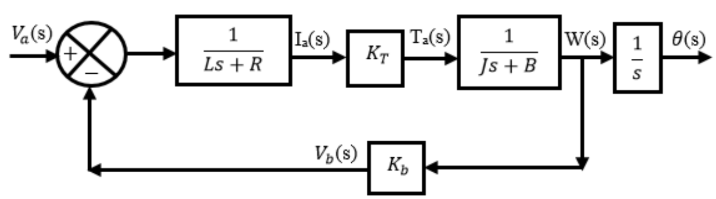
Şekil 16. DC motorun elektriksel ve mekanik alt sistemlerini içeren blok diyagram modeli
Önceki bölümde elde edilen elektriksel model aşağıdaki şekilde ifade edilmişti:
Vₐ(s) = (Rₐ + Lₐs)Iₐ(s) + KₑΩ(s)
Mekanik modelde ise yük momenti bozucu giriş olarak ayrı değerlendirildiğinde veya ilk modelleme aşamasında ihmal edildiğinde temel ilişki şu şekilde yazılır:
(Js + B)Ω(s) = KₜIₐ(s)
Transfer fonksiyonunu elde etmek için öncelikle mekanik denklemden armatür akımı Iₐ(s) yalnız bırakılır:
Iₐ(s) = ((Js + B) / Kₜ) Ω(s)
Elde edilen bu akım ifadesi elektriksel denklemde yerine yazılır. Böylece motorun elektriksel ve mekanik etkileri aynı denklem içerisinde birleştirilmiş olur:
Vₐ(s) = (Rₐ + Lₐs)((Js + B) / Kₜ)Ω(s) + KₑΩ(s)
Bu ifadede Ω(s) ortak paranteze alınır:
Vₐ(s) = [((Rₐ + Lₐs)(Js + B) / Kₜ) + Kₑ] Ω(s)
Denklemin her iki tarafı Kₜ ile çarpıldığında ifade daha sade hale gelir:
KₜVₐ(s) = [(Rₐ + Lₐs)(Js + B) + KₜKₑ]Ω(s)
Buradan motorun açısal hız çıkışı ile armatür gerilimi girişi arasındaki transfer fonksiyonu elde edilir:
Ω(s) / Vₐ(s) = Kₜ / [(Rₐ + Lₐs)(Js + B) + KₜKₑ]
Bu ifade DC motorun genel hız transfer fonksiyonudur[13]. Pay kısmında motor moment sabiti Kₜ yer alırken, payda kısmında elektriksel direnç ve endüktans, mekanik atalet ve sürtünme ile zıt elektromotor kuvvet etkisi birlikte bulunmaktadır. Bu nedenle transfer fonksiyonu, motorun hem elektriksel hem de mekanik dinamiklerini temsil eder.
Payda ifadesi açıldığında transfer fonksiyonu ikinci dereceden bir sistem yapısına dönüşür:
Ω(s) / Vₐ(s) = Kₜ / [LₐJs² + (LₐB + RₐJ)s + (RₐB + KₜKₑ)]
Bu form, DC motorun hız cevabının armatür endüktansı, armatür direnci, rotor ataleti, sürtünme katsayısı ve motor sabitlerine bağlı olduğunu açık şekilde gösterir. Armatür endüktansı ve rotor ataleti sistemin dinamik cevabını yavaşlatırken, sürtünme ve zıt elektromotor kuvvet motorun kararlı durum hızını etkileyen temel parametreler arasında yer alır.
Eğer sistemin çıkışı açısal konum olarak incelenecekse, açısal hız ile açısal konum arasındaki ilişki Ω(s) = sΘ(s) şeklindedir. Bu durumda motorun gerilim-konum transfer fonksiyonu aşağıdaki şekilde yazılabilir:
Θ(s) / Vₐ(s) = Kₜ / [s((Rₐ + Lₐs)(Js + B) + KₜKₑ)]
Bu çalışmada motor hız kontrolü temel alındığı için ana model olarak Ω(s)/Vₐ(s) hız transfer fonksiyonu kullanılacaktır. Motorun gerçek katalog parametreleri bulunmadığında ise bu genel fiziksel model deneysel olarak elde edilen kazanç ve zaman sabiti değerleriyle sadeleştirilerek birinci dereceden yaklaşık hız modeli şeklinde temsil edilebilir.

Birinci Dereceden Yaklaşık DC Motor Hız Modeli
DC motorun genel transfer fonksiyonu elektriksel ve mekanik dinamiklerin birlikte değerlendirilmesiyle elde edilir. Bu genel modelde armatür direnci, armatür endüktansı, rotor ataleti, sürtünme katsayısı, moment sabiti ve zıt elektromotor kuvvet sabiti gibi parametreler yer alır. Ancak uygulamada kullanılan küçük güçlü redüktörlü DC motorlarda bu parametrelerin tamamına ait katalog bilgisi her zaman bulunmayabilir. Bu nedenle motorun gerçek davranışını temsil edebilmek için deneysel verilerden yararlanılarak yaklaşık bir hız modeli oluşturulabilir.
DC motor hız kontrolünde en sık kullanılan sadeleştirilmiş yaklaşımlardan biri, motor hız cevabının birinci dereceden sistem olarak temsil edilmesidir. Bu yaklaşımda motorun giriş gerilimine karşı hız cevabı, bir kazanç ve bir zaman sabiti ile ifade edilir. Motorun elektriksel zaman sabiti, mekanik zaman sabitine göre oldukça küçük kabul edildiğinde armatür endüktansının etkisi ihmal edilebilir ve sistemin baskın davranışı mekanik dinamikler tarafından belirlenir.
Bu durumda DC motorun hız modeli aşağıdaki genel formda ifade edilebilir:
G(s) = Ω(s) / Vₐ(s) = K / (τs + 1)
Bu modelde K motorun hız kazancını, τ ise motorun zaman sabitini ifade eder. Hız kazancı, motorun kararlı durum hızının uygulanan gerilime oranı olarak değerlendirilir. Zaman sabiti ise motorun step girişe verdiği cevapta, son hız değerinin yaklaşık %63,2’sine ulaşması için geçen süre olarak tanımlanır.
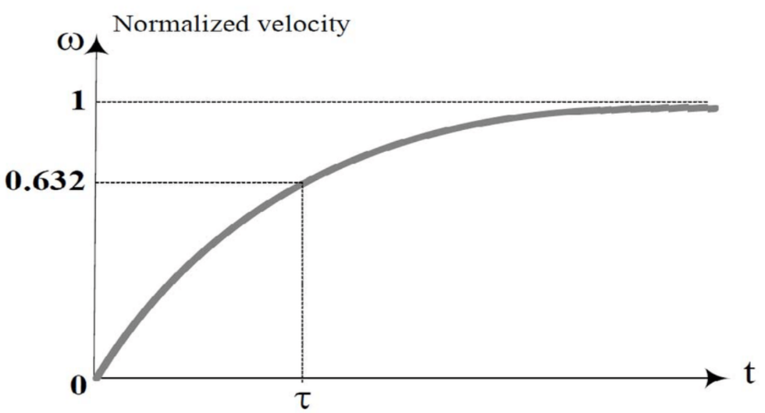
Şekil 17. Birinci dereceden yaklaşık DC motor hız modelinde normalize edilmiş hız cevabı ve zaman sabiti
Birinci dereceden model, motorun geçici ve kararlı durum davranışını sade ancak anlamlı şekilde incelemeye imkân verir. Bu modelde giriş gerilimi artırıldığında motor hızı üstel bir cevapla artar ve belirli bir süre sonra kararlı durum hızına ulaşır. Motorun zaman sabiti küçükse sistem daha hızlı cevap verir; zaman sabiti büyükse motorun hızlanması daha yavaş gerçekleşir.
Bu çalışmada kullanılan DC motor için katalog parametreleri yerine deneysel ölçüm sonuçlarından yararlanılmıştır. PWM-gerilim-hız ölçümleri sonucunda motorun ortalama hız kazancı yaklaşık olarak 1,71 RPM/V elde edilmiştir. Bu değer radyan/saniye birimine dönüştürüldüğünde yaklaşık 0,179 rad/s/V olmaktadır. Step cevap testi sonucunda ise motorun zaman sabiti yaklaşık 0,53 s olarak belirlenmiştir.
Bu bölümde verilen 1,71 RPM/V hız kazancı, 0,53 s zaman sabiti, %42 ilk kalkış PWM değeri ve %31 minimum sürekli çalışma PWM değeri, Proje 1 kapsamında sıcaklık kontrollü valf/motor uygulamasında kullanılan motor için elde edilen deneysel değerlere karşılık gelmektedir. Proje 2 kapsamında kullanılan 1 RPM hedefli düşük hız motoru ise farklı bir motor olarak ele alınmış ve bu motora ait model parametreleri 3.4 bölümünde ayrıca değerlendirilmiştir.
Buna göre motorun RPM cinsinden yaklaşık hız modeli aşağıdaki şekilde yazılabilir:
Gₙ(s) = n(s) / Vₐ(s) = 1,71 / (0,53s + 1)
Açısal hız rad/s cinsinden ifade edildiğinde ise model şu hale gelir:
Gω(s) = Ω(s) / Vₐ(s) = 0,179 / (0,53s + 1)
Bu model, motorun düşük hızlı kontrol analizlerinde kullanılabilecek deneysel temelli bir yaklaşımdır. Modelin sade olması, MATLAB/Simulink ortamında sistem cevabının incelenmesini ve kontrol algoritmasının ilk tasarımının yapılmasını kolaylaştırır. Ancak redüktörlü DC motorlarda statik sürtünme, dişli kayıpları ve düşük PWM bölgesindeki ölü bölge etkileri bulunduğu için modelin özellikle ilk kalkış davranışını tam olarak temsil etmesi beklenmez.
Yapılan testlerde motorun ilk hareketi için yaklaşık %42 PWM değerine ihtiyaç duyduğu, motor hareket ettikten sonra ise yaklaşık %31 PWM seviyesinde dönmeye devam edebildiği belirlenmiştir. Bu durum, redüktör ve mekanik sürtünme etkilerinin düşük hız bölgesinde belirgin olduğunu göstermektedir. Bu nedenle birinci dereceden hız modeli motorun genel hızlanma ve kararlı durum davranışını temsil etmek için kullanılacak; ilk kalkış ve minimum çalışma sınırları ise kontrol algoritmasında ayrıca dikkate alınacaktır.
Sonuç olarak, DC motorun ayrıntılı fiziksel parametrelerine ulaşılamadığı durumda deneysel kazanç ve zaman sabiti kullanılarak oluşturulan birinci dereceden yaklaşık model, sistemin benzetim ve kontrol tasarımı için yeterli bir başlangıç modeli sağlamaktadır.

Matematiksel Modelin MATLAB/Simulink Analizine Hazırlanması
DC motorun birinci dereceden yaklaşık hız modeli oluşturulduktan sonra, bu modelin MATLAB/Simulink ortamında analiz edilebilmesi için giriş, çıkış ve model parametreleri belirlenmiştir. Bu aşamada amaç, deneysel olarak elde edilen motor kazancı ve zaman sabiti değerlerinden yararlanarak simülasyon bölümünde kullanılacak temel motor modelini hazırlamaktır.
Bu çalışmada simülasyon modelinin oluşturulmasında PWM-gerilim-RPM ölçümlerinden elde edilen hız kazancı, step cevap testinden elde edilen zaman sabiti ve birinci dereceden yaklaşık DC motor hız modeli esas alınacaktır. Böylece motorun farklı giriş gerilimlerine karşı hız cevabı, kararlı durum değeri ve geçici rejim davranışı simülasyon ortamında incelenebilecektir.
Motorun açısal hız cinsinden kullanılacak yaklaşık modeli aşağıdaki gibidir:
Gω(s) = Ω(s) / Vₐ(s) = 0,179 / (0,53s + 1)
Deneysel ölçümler RPM cinsinden alındığı için, simülasyon sonuçlarının deneysel verilerle daha kolay karşılaştırılabilmesi amacıyla RPM tabanlı model de kullanılabilecektir:
Gₙ(s) = n(s) / Vₐ(s) = 1,71 / (0,53s + 1)
Bu modellerde giriş büyüklüğü motor uçlarına uygulanan ortalama gerilim, çıkış büyüklüğü ise motor hızıdır. Simülasyon bölümünde bu transfer fonksiyonları kullanılarak motorun step cevapları, farklı gerilim seviyelerindeki hız değişimleri ve deneysel sonuçlarla uyumu değerlendirilecektir. Böylece teorik olarak elde edilen motor modeli, kontrol algoritmasının geliştirilmesi ve sistem davranışının yorumlanması için temel bir başlangıç modeli olarak kullanılacaktır.

Şekil 18. Deneysel verilerden MATLAB/Simulink analiz modeline geçiş süreci

PI Kontrolcü Tasarımına Geçmeden Önce Yapılan Deneysel Motor Testleri
PI kontrolcü tasarımına geçmeden önce kontrol edilecek motorun deneysel olarak tanınması gerekmektedir. Çünkü DC motorun katalog parametreleri her zaman tam olarak bilinmeyebilir veya motorun gerçek çalışma davranışı; bağlı olduğu mekanik yük, redüktör, sürtünme, besleme gerilimi ve sürücü devre koşullarına bağlı olarak değişebilir. Bu nedenle motorun yalnızca teorik kabullerle modellenmesi yerine, deneysel testlerden elde edilen veriler kullanılarak yaklaşık bir motor modeli oluşturulmuştur.
Bu çalışma kapsamında yapılan deneysel testlerin temel amacı; motorun PWM girişine karşı hız cevabını belirlemek, düşük PWM bölgesindeki çalışma sınırlarını görmek, step cevap üzerinden zaman sabitini elde etmek ve geri besleme elemanlarının kontrol algoritmasına uygunluğunu değerlendirmektir. Bu testlerden elde edilen sonuçlar daha sonra MATLAB/Simulink ortamında kullanılan motor modelinin oluşturulmasında ve PI kontrolcü katsayılarının belirlenmesinde kullanılmıştır.
İlk olarak PWM-RPM karakteristik testi yapılmıştır. Bu testte PWM frekansı sabit tutulmuş, yalnızca duty cycle değeri değiştirilerek motorun farklı PWM değerlerinde ulaştığı hızlar ölçülmüştür. Böylece motorun PWM girişine karşı hız davranışı gözlemlenmiş ve motor hızının hangi bölgede kararlı şekilde değiştiği belirlenmiştir. Literatürde PWM tekniği, DC motor hızının ve yönünün mikrodenetleyici tabanlı olarak kontrol edilmesinde kullanılan temel yöntemlerden biri olarak ele alınmaktadır [2]. Ayrıca Nasir vd. tarafından yapılan çalışmada DC motor hız kontrolü için PWM sinyali kullanılmış, motorun gerçek zamanlı açık çevrim cevabından yararlanılarak motor modeli elde edilmiştir [18]. Bu yönüyle yapılan PWM-RPM testi, motor modelleme ve kontrolcü tasarımı öncesinde gerekli deneysel verilerin elde edilmesi açısından önemlidir.
İkinci olarak PWM-gerilim-RPM testi gerçekleştirilmiştir. Bu testte farklı PWM duty cycle değerlerine karşılık motor uçlarında oluşan gerilim ve motor hızı ölçülmüştür. Böylece motorun giriş gerilimi ile hız cevabı arasındaki yaklaşık ilişki belirlenmiş ve motor kazancı hesaplanmıştır. PWM tekniğiyle motor girişinin değiştirilmesi ve motor hızının bu girişe göre değerlendirilmesi, DC motor hız kontrolü çalışmalarında kullanılan yaygın bir yaklaşımdır [2], [18]. Bu çalışmada elde edilen PWM-gerilim-RPM ilişkisi, MATLAB/Simulink modelinde kullanılacak yaklaşık motor kazancının belirlenmesinde kullanılmıştır.
Üçüncü olarak step cevap testi yapılmıştır. Bu testte motora belirli bir PWM veya gerilim seviyesi uygulanarak motor hızının zamana göre nasıl değiştiği gözlemlenmiştir. Step cevap testi sayesinde motorun geçici rejim davranışı incelenmiş ve yaklaşık zaman sabiti belirlenmiştir. Nasir vd. tarafından yapılan çalışmada da DC motorun gerçek zamanlı açık çevrim cevabı kullanılarak motor modeli çıkarılmıştır [18]. Bu nedenle step cevap testi, deneysel verilerden motor modeline geçişte önemli bir adım olarak değerlendirilmiştir.
Dördüncü olarak ilk kalkış PWM değeri ve minimum sürekli çalışma PWM değeri belirlenmiştir. Düşük hızlı motor kontrolünde bu değerler önemlidir; çünkü motor dururken statik sürtünmeyi yenebilmek için belirli bir başlangıç momentine ihtiyaç duyar. Motor hareket ettikten sonra ise daha düşük PWM değerlerinde dönmeye devam edebilir. Bu nedenle ilk kalkış PWM değeri ile minimum sürekli çalışma PWM değeri birbirinden farklı olabilir. Bu testler, doğrudan projede kullanılan motorun pratik çalışma sınırlarını belirlemek amacıyla gerçekleştirilmiştir. Elde edilen değerler, PI kontrol algoritmasında PWM alt sınırlarının ve kalkış desteğinin belirlenmesinde kullanılmıştır.
Beşinci olarak geri besleme elemanlarının çözünürlüğü değerlendirilmiştir. Proje 1’de kullanılan motorda dahili encoder yapısı bulunduğu için motor konumu daha hassas şekilde takip edilebilmiştir. Proje 2’de ise ilk aşamada Hall sensör ve mıknatıs yapısı denenmiş, ancak bir turda elde edilen pulse sayısının düşük olması nedeniyle düşük hız kontrolü için yeterli çözünürlük sağlanamamıştır. Bu nedenle optik encoder disk yapısına geçilmiş ve bir turda daha fazla darbe alınarak düşük hız ölçümünün daha kararlı hale getirilmesi amaçlanmıştır. Literatürde encoder geri beslemesi, DC motor konum kontrolünde motor hareketinin ölçülmesi ve kontrol algoritmasına aktarılması için yaygın olarak kullanılmaktadır [5]. Bu çalışmada da geri besleme çözünürlüğünün artırılması, PI kontrol algoritmasının daha doğru hız bilgisiyle çalışabilmesi açısından önemli görülmüştür.
Son olarak Proje 2 kapsamında mekanik redüksiyon oranı kontrol tasarımına dahil edilmiştir. Çıkış tarafında 1 RPM hız elde edebilmek için motorun yaklaşık 5 RPM seviyesinde çalıştırılması hedeflenmiş ve 5:1 oranlı kasnak-kayış sistemi kullanılmıştır. Böylece motorun çok düşük PWM bölgesinde zorlanarak çalışması yerine, daha kararlı çalışabildiği bir hız bölgesinde sürülmesi ve mekanik redüksiyon ile çıkış hızının düşürülmesi sağlanmıştır. Bu test, projeye özgü mekanik aktarım oranının doğrulanması ve kontrol hedefinin motor tarafına dönüştürülmesi amacıyla yapılmıştır.

Yapılan testler sonucunda elde edilen PWM-RPM ilişkisi, PWM-gerilim-RPM verileri, zaman sabiti, minimum PWM sınırları, geri besleme çözünürlüğü ve mekanik redüksiyon bilgileri motor modelinin oluşturulması için temel verileri sağlamıştır. Bu veriler kullanılmadan PI kontrolcü tasarımına geçilmesi durumunda, kontrolcü katsayıları gerçek motor davranışını yeterince temsil etmeyebilir. Bu nedenle deneysel testler, motor modelleme ve PI kontrolcü tasarımı arasındaki geçişin temel adımı olarak değerlendirilmiştir.
Yapılan Test | Testin Yapılma Amacı | Elde Edilen / Kullanılan Bilgi | Model veya Kontrol Algoritmasındaki Kullanımı | Literatürle Bağlantısı
PWM-RPM karakteristik testi | Motor hızının PWM duty cycle değerine göre nasıl değiştiğini görmek | Farklı PWM değerlerine karşılık motor hızı | Motorun çalışma bölgesinin belirlenmesi ve açık çevrim PWM-hız ilişkisinin çıkarılması | Nasir vd. çalışmasında PWM duty cycle giriş değişkeni, motor RPM değeri ise çıkış değişkeni olarak alınmış ve farklı duty cycle değerlerine karşılık motorun steady-state RPM değerleri elde edilmiştir [18].
PWM-gerilim-RPM testi | PWM oranı, motor uç gerilimi ve hız arasındaki ilişkiyi görmek | Motorun gerilim-hız davranışı ve yaklaşık hız kazancı | Motor kazancının belirlenmesi ve MATLAB modelinde kullanılacak giriş-çıkış ilişkisinin oluşturulması | PWM tekniği ile motor girişinin duty cycle üzerinden değiştirilmesi DC motor hız kontrol çalışmalarında kullanılan temel yaklaşımdır [2], [18].
Step cevap testi | Motorun belirli bir giriş değişimine karşı zamana bağlı hızlanma davranışını incelemek | Zaman sabiti ve geçici rejim davranışı | Birinci dereceden yaklaşık motor modelinin oluşturulması | Nasir vd. çalışmasında DC motorun açık çevrim step cevapları alınarak sistem davranışı incelenmiş ve motor modeli açık çevrim veriler üzerinden elde edilmiştir [18].
İlk kalkış PWM testi | Motorun durma durumundan harekete geçebilmesi için gereken minimum PWM değerini belirlemek | Minimum kalkış PWM değeri | Yazılımda başlangıçta kalkış desteği verilmesi ve motorun statik sürtünmeyi yenebilmesi | Bu test, projede kullanılan motorun düşük hız çalışma sınırlarını belirlemek için yapılan projeye özgü deneysel doğrulama adımıdır.
Minimum sürekli çalışma PWM testi | Motor hareket ettikten sonra durmadan çalışabileceği en düşük PWM değerini belirlemek | Minimum sürekli çalışma PWM değeri | PI çıkışının motoru durdurmayacak alt sınırda tutulması | Bu test, projede kullanılan motorun hareket sonrası minimum çalışma sınırını belirlemek için yapılan projeye özgü deneysel doğrulama adımıdır.
Encoder / Hall sensör geri besleme testi | Motor hızı veya konumunun ölçülebilirliğini değerlendirmek | Pulse/tur çözünürlüğü | Hız ve konum geri beslemesinin kontrol algoritmasına aktarılması | Maung vd. encoder ile konum, Nasir vd. ise IR sensör ile RPM ölçümü yapmıştır [5], [18].
Tablo 7. PI kontrolcü tasarımına geçmeden önce yapılan deneysel motor testleri ve kullanım amaçları

PWM ile DC Motor Sürme Prensibi
DC motorların hız kontrolünde en yaygın kullanılan yöntemlerden biri PWM sinyali ile sürme yöntemidir[2], [14]. PWM, sabit genlikli bir gerilim sinyalinin belirli bir periyot içerisinde belirli süre açık ve belirli süre kapalı tutulması esasına dayanır. Bu yöntemde motor uçlarına uygulanan gerilimin genliği doğrudan sürekli olarak değiştirilmez; bunun yerine anahtarlama elemanı belirli bir frekansta açılıp kapatılarak motorun gördüğü ortalama gerilim ayarlanır.
PWM sinyalinde motorun aldığı enerji, görev oranı ile belirlenir. Görev oranı, sinyalin bir periyot boyunca lojik yüksek seviyede kaldığı sürenin toplam periyoda oranıdır. Görev oranı arttıkça motor uçlarına uygulanan ortalama gerilim artar ve motor daha yüksek hıza ulaşır. Görev oranı azaldıkça ortalama gerilim azalır ve motor hızı düşer.
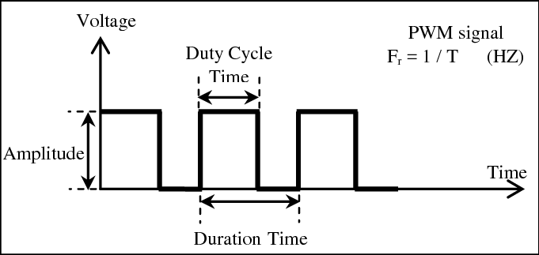
Şekil 19. PWM sinyalinin temel yapısı ve görev oranı gösterimi[14]
PWM görev oranı aşağıdaki şekilde ifade edilir:
D = t_on / T_PWM
Motor uçlarına uygulanan yaklaşık ortalama gerilim ise şu şekilde yazılabilir:
V_avg = D · V_s
Burada D görev oranını, t_on sinyalin açık kalma süresini, T_PWM PWM periyodunu, V_s ise motor besleme gerilimini ifade eder. Örneğin 12 V besleme gerilimi kullanılan bir sistemde görev oranı %50 olduğunda motorun gördüğü yaklaşık ortalama gerilim 6 V seviyesine karşılık gelir.
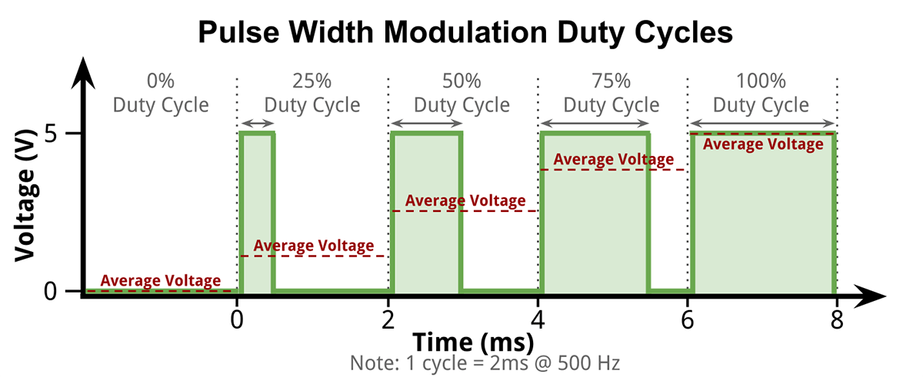
Şekil 20. PWM sinyalinde görev oranı ve ortalama gerilim ilişkisi
DC motorun PWM ile sürülmesinde mikrodenetleyici doğrudan motoru beslemez. Mikrodenetleyici yalnızca kontrol sinyalini üretir. Motorun ihtiyaç duyduğu akım ise MOSFET, motor sürücü entegresi veya H-köprü yapısı gibi bir güç katı üzerinden sağlanır. Bu nedenle PWM sinyali, güç katındaki anahtarlama elemanının iletim ve kesim sürelerini belirleyen kontrol işareti olarak kullanılır.
PWM frekansı da motor sürme performansı açısından önemlidir. Frekans çok düşük seçilirse motor hareketinde titreşim ve ses oluşabilir. Frekans çok yüksek seçildiğinde ise anahtarlama kayıpları artabilir ve sürücü devrenin verimi olumsuz etkilenebilir. Bu nedenle PWM frekansı seçilirken motorun mekanik yapısı, sürücü devre özellikleri ve kontrol hassasiyeti birlikte değerlendirilmelidir.
Bu çalışmada PWM sinyali, DC motorun hızını kontrol etmek amacıyla kullanılmıştır. Deneysel ölçümlerde farklı PWM görev oranlarına karşılık motor uçlarındaki gerilim ve motor hızı ölçülmüştür. Bu ölçümler sonucunda PWM değeri arttıkça motor geriliminin ve motor hızının genel olarak arttığı görülmüştür. Ancak düşük PWM bölgelerinde motorun hemen harekete geçmediği gözlemlenmiştir.
Bu durum özellikle redüktörlü DC motorlarda beklenen bir davranıştır. Redüktör dişlileri, yatak sürtünmeleri ve mekanik yük etkileri nedeniyle motorun ilk harekete geçebilmesi için belirli bir başlangıç momentine ihtiyaç vardır. Bu nedenle PWM değerinin yalnızca matematiksel olarak artırılması her zaman motorun hemen dönmeye başlaması için yeterli olmayabilir. Yapılan testlerde motorun ilk hareketi için yaklaşık %42 PWM değerine ihtiyaç duyduğu, motor hareket ettikten sonra ise yaklaşık %31 PWM seviyesinde dönmeye devam edebildiği belirlenmiştir.
Bu nedenle PWM ile motor sürme işlemi yalnızca görev oranının ayarlanması olarak değerlendirilmemelidir. Motorun ilk kalkış bölgesi, minimum sürekli çalışma sınırı, sürtünme etkileri ve güç katının davranışı da kontrol algoritmasında dikkate alınmalıdır. Böylece motorun düşük hız bölgesinde daha kararlı çalışması ve kontrol sinyaline daha doğru cevap vermesi sağlanabilir.

Motor Sürücü Tasarımı ve Güç Katı Yapısı
DC motorun hız ve yön kontrolünün gerçekleştirilebilmesi için mikrodenetleyici tarafından üretilen PWM sinyalinin uygun bir güç katı üzerinden motora aktarılması gerekir. Mikrodenetleyici çıkışları motorun ihtiyaç duyduğu akımı doğrudan sağlayamadığından, motor sürme işleminde anahtarlama elemanları, gate sürücü devreleri ve yardımcı koruma elemanları birlikte değerlendirilmelidir [6], [7]. Bu bölümde motor sürücü devresinde kullanılan anahtarlama elemanı seçimi, MOSFET’in anahtarlama davranışı, half-bridge ve H-köprüsü yapıları, bootstrap devresi ve projede kullanılan güç katı yapısı incelenmiştir.

Motor Sürücü Devresinde Anahtarlama Elemanı Seçimi
DC motor sürücü devresinde motorun hız ve yön kontrolünün yapılabilmesi için uygun bir anahtarlama elemanına ihtiyaç duyulur. Mikrodenetleyici çıkış pinleri yalnızca düşük güçlü kontrol sinyalleri üretebilir; motorun çalışması için gerekli olan akım ise doğrudan mikrodenetleyici üzerinden sağlanamaz. Bu nedenle mikrodenetleyici tarafından üretilen PWM ve yön kontrol sinyalleri, bir güç anahtarlama elemanı üzerinden motora aktarılmalıdır.
Motor sürücü devrelerinde anahtarlama elemanı olarak röle, BJT, IGBT veya MOSFET gibi farklı elemanlar kullanılabilir. Röleler mekanik yapıya sahip oldukları için yalnızca düşük frekanslı açma-kapama uygulamalarında tercih edilebilir. Ancak DC motor hız kontrolünde kullanılan PWM sinyali, belirli bir frekansta sürekli anahtarlama gerektirdiğinden röle yapısı bu uygulama için uygun değildir. Mekanik kontakların yavaş çalışması, kontak aşınması ve yüksek frekansta anahtarlama yapamaması röle kullanımını sınırlandırır.
BJT, akım kontrollü bir yarı iletken anahtarlama elemanıdır. İletime geçebilmesi için base ucundan sürekli akım sürülmesi gerekir. Bu durum, mikrodenetleyici tabanlı motor sürücü devrelerinde ek sürme akımı ihtiyacı oluşturur. Ayrıca yüksek frekanslı PWM uygulamalarında BJT’nin anahtarlama kayıpları ve sürme gereksinimleri MOSFET’e göre daha dezavantajlı hale gelebilir. Bu nedenle BJT’ler düşük güçlü ve basit anahtarlama devrelerinde kullanılabilse de PWM tabanlı motor sürme uygulamaları için MOSFET kadar pratik bir çözüm sunmaz.
MOSFET ise gerilim kontrollü bir anahtarlama elemanıdır. Gate ucuna uygulanan gerilim ile drain-source arasındaki iletim durumu kontrol edilir. Gate girişinin yüksek empedanslı olması nedeniyle MOSFET’in kontrolü için sürekli bir giriş akımı gerekmez. Bu özellik, mikrodenetleyici veya gate sürücü entegresi ile kontrol edilen motor sürücü devrelerinde MOSFET kullanımını avantajlı hale getirir.
MOSFET’lerin motor sürücü devrelerinde tercih edilmesinin bir diğer nedeni düşük iletim kaybı sağlayabilmeleridir. MOSFET iletim durumundayken drain-source arasında düşük bir R_DS(on) direnci oluşur. Bu direnç ne kadar düşük olursa, motor akımı geçerken MOSFET üzerinde oluşan güç kaybı ve ısınma da o kadar azalır. Bu nedenle uygun MOSFET seçimi, sürücü devrenin verimi ve güvenilir çalışması açısından önemlidir.
PWM ile motor hız kontrolünde anahtarlama elemanının hızlı açılıp kapanabilmesi gerekir. MOSFET’ler hızlı anahtarlama kabiliyetleri sayesinde PWM uygulamaları için uygun yapıdadır. Görev oranı değiştirilerek motor uçlarına uygulanan ortalama gerilim kontrol edilirken, MOSFET güç katında anahtar gibi çalışır. Bu sayede mikrodenetleyiciden gelen düşük güçlü PWM sinyali, motoru sürebilecek güç seviyesine dönüştürülmüş olur.
Bu çalışmada DC motorun hızının PWM ile kontrol edilmesi ve H-köprüsü yapısı üzerinden çift yönlü sürülebilmesi hedeflenmiştir. Bu nedenle anahtarlama elemanı olarak MOSFET tercih edilmiştir[6], [14]. MOSFET seçimi; hızlı PWM anahtarlamasına uygun olması, düşük iletim kaybı sağlayabilmesi, gate sürücü entegresi ile kontrol edilebilmesi ve H-köprüsü motor sürücü yapısında yaygın olarak kullanılabilmesi nedeniyle uygun görülmüştür.
Sonuç olarak, motor sürücü devresinde MOSFET kullanımı, BJT ve röle gibi alternatiflere göre daha uygun bir çözüm sunmaktadır. Rölelerin mekanik yapısı PWM kontrolüne uygun değildir. BJT’ler ise akım kontrollü olmaları nedeniyle ek sürme akımı gerektirir. MOSFET’ler ise gerilim kontrollü yapıları, hızlı anahtarlama kabiliyetleri ve düşük iletim kayıpları sayesinde bu projede kullanılacak motor sürücü güç katı için daha uygun bir anahtarlama elemanı olarak değerlendirilmiştir.
Özellik | Röle | BJT | MOSFET
Kontrol tipi | Mekanik | Akım kontrollü | Gerilim kontrollü
PWM uygunluğu | Uygun değil | Sınırlı | Uygun
Anahtarlama hızı | Düşük | Orta | Yüksek
Sürme ihtiyacı | Bobin akımı gerekir | Base akımı gerekir | Gate gerilimi gerekir
Motor sürücüde kullanım | Açma-kapama | Basit/düşük güçlü devreler | PWM ve H-köprüsü uygulamaları
Tablo 8. Motor sürücü devresinde kullanılabilecek anahtarlama elemanlarının karşılaştırılması

MOSFET Anahtarlama Karakteristiği
MOSFET, motor sürücü devresinde anahtar olarak kullanıldığında temel amaç elemanın ya tam kesimde ya da tam iletimde çalıştırılmasıdır. MOSFET’in lineer bölgede uzun süre çalışması istenmez. Çünkü bu durumda drain-source arasında gerilim düşümü oluşurken aynı anda motor akımı da MOSFET üzerinden geçer. Bu durum güç kaybını ve ısınmayı artırır. Bu nedenle PWM ile motor sürme uygulamalarında MOSFET’in hızlı şekilde açılıp kapanması ve anahtar gibi çalışması hedeflenir.
MOSFET’in iletim durumu gate-source gerilimi ile kontrol edilir[6]. Gate-source gerilimi VGS ile gösterilir ve gate gerilimi ile source gerilimi arasındaki farkı ifade eder:
VGS = VG − VS
N-kanal bir MOSFET’te VGS değeri yeterli seviyeye ulaşmadığında MOSFET kesimde kalır ve drain-source arasından anlamlı bir akım akmaz. VGS değeri eşik geriliminin üzerine çıktığında MOSFET kanalı oluşmaya başlar ve drain akımı artar. Ancak burada dikkat edilmesi gereken önemli nokta, VGS(th) değerinin MOSFET’in tam iletime geçtiği gerilim değeri olmadığıdır. VGS(th), MOSFET’in yalnızca iletime başlamaya başladığı sınır değeri ifade eder. Motor sürücü uygulamalarında MOSFET’in düşük kayıpla çalışabilmesi için gate-source geriliminin MOSFET’i tam iletime sokacak seviyeye çıkarılması gerekir.
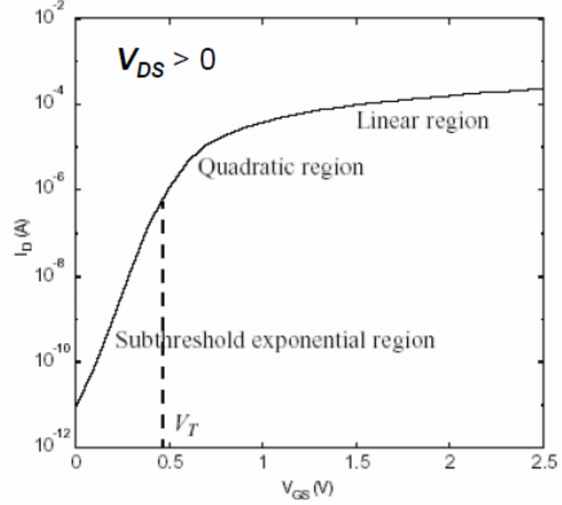
Şekil 21. MOSFET’in VGS–ID transfer karakteristiği
Şekil 21’de MOSFET’in gate-source gerilimine bağlı olarak drain akımının değişimi gösterilmiştir. VGS değeri eşik geriliminin altında kaldığında MOSFET kesimde kalırken, VGS arttıkça drain akımı yükselir. Bu durum, motor sürücü uygulamalarında MOSFET’in yalnızca eşik gerilimiyle değil, yeterli gate sürme seviyesiyle çalıştırılması gerektiğini göstermektedir.
MOSFET tam iletime geçtiğinde drain-source arası düşük dirençli bir yol gibi davranır. Bu direnç RDS(on) olarak adlandırılır. RDS(on) değeri ne kadar düşük olursa, MOSFET üzerinden motor akımı geçerken oluşan iletim kaybı da o kadar düşük olur. MOSFET’in iletim kaybı yaklaşık olarak aşağıdaki şekilde ifade edilebilir:
Piletim = ID² · RDS(on)
Bu bağıntıdan görüldüğü gibi motor akımı arttıkça MOSFET üzerinde oluşan güç kaybı akımın karesiyle artmaktadır. Bu nedenle motor sürücü devresinde kullanılan MOSFET’in yalnızca gerilim ve akım dayanımı değil, RDS(on) değeri ve soğutma koşulları da dikkate alınmalıdır. Özellikle H-köprüsü yapısında motor akımı aynı anda bir high-side ve bir low-side MOSFET üzerinden aktığı için, MOSFET kayıpları sürücü devrenin verimini ve ısınmasını doğrudan etkiler.
MOSFET’in gate ucu elektriksel olarak kapasitif bir yapı gösterir. Bu nedenle MOSFET’in açılması için gate kapasitesinin şarj edilmesi, kapanması için ise bu yükün boşaltılması gerekir. Gate’in kapasitif davranışı nedeniyle MOSFET’in açılıp kapanması anlık olarak gerçekleşmez. Gate sürücü devresi, MOSFET gate ucuna yeterli akımı sağlayarak bu şarj ve deşarj sürecini hızlandırır. Bu nedenle PWM uygulamalarında MOSFET’in doğrudan mikrodenetleyici çıkışıyla değil, gate driver entegresi üzerinden sürülmesi daha uygun bir yaklaşımdır.
MOSFET anahtarlama sürecinde gate gerilimi belirli aşamalardan geçerek yükselir. İlk aşamada gate-source kapasitesi şarj olur ve VGS değeri artmaya başlar. VGS belirli bir seviyeye ulaştığında MOSFET iletime geçer ve drain akımı yükselir. Daha sonra Miller platosu olarak adlandırılan bölgede gate gerilimi kısa süre yaklaşık sabit kalır. Bu bölgede drain-source gerilimi değişir ve MOSFET’in anahtarlama kayıpları açısından kritik bir geçiş gerçekleşir. Miller platosu tamamlandıktan sonra gate gerilimi yükselmeye devam eder ve MOSFET daha düşük RDS (on) bölgesinde tam iletime yaklaşır.
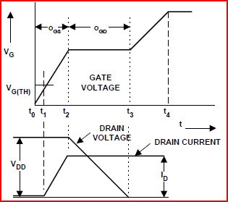
Şekil 22. MOSFET gate gerilimi, Miller platosu ve anahtarlama geçişi
Şekil 22’de MOSFET’in açılma sürecinde gate gerilimi, drain-source gerilimi ve drain akımının değişimi gösterilmiştir. Miller platosu bölgesinde gate gerilimi kısa süre yaklaşık sabit kalırken drain-source gerilimi değişir. Bu bölge MOSFET’in anahtarlama süresi ve anahtarlama kayıpları açısından kritik öneme sahiptir.
MOSFET’in anahtarlama sırasında oluşturduğu kayıplar yalnızca iletim kayıplarından ibaret değildir. Açma ve kapama anlarında MOSFET üzerinde aynı anda hem drain-source gerilimi hem de drain akımı bulunduğu için anahtarlama kaybı oluşur. Anahtarlama süresi uzadıkça bu kayıplar artar. Bu nedenle gate sürücü devresinin MOSFET’i yeterince hızlı fakat kontrollü şekilde anahtarlaması gerekir.
Anahtarlama kaybı yaklaşık olarak aşağıdaki bağıntıyla yorumlanabilir:
Panahtarlama ≈ 1/2 · VDS · ID · (tr + tf) · fPWM
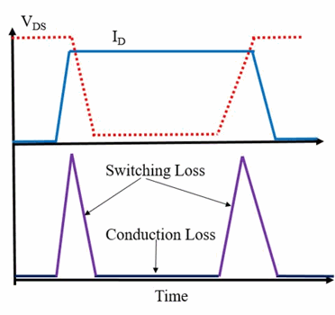
Şekil 23. MOSFET’te iletim ve anahtarlama kayıplarının zamana bağlı gösterimi
Bu ifadede VDS drain-source gerilimini, ID drain akımını, tr yükselme süresini, tf düşme süresini ve fPWM PWM anahtarlama frekansını ifade eder. PWM frekansı arttıkça MOSFET daha fazla sayıda açılıp kapandığı için anahtarlama kayıpları da artabilir. Bu nedenle PWM frekansı seçilirken motorun akustik davranışı, sürücü devrenin ısınması ve MOSFET anahtarlama performansı birlikte değerlendirilmelidir.
Gate hattında kullanılan seri gate direnci, MOSFET’in anahtarlama davranışını kontrol etmek için önemli bir elemandır. Gate direnci çok küçük seçilirse MOSFET çok hızlı anahtarlanabilir; ancak bu durumda parazitik endüktanslar nedeniyle salınım, elektromanyetik gürültü ve ani akım darbeleri oluşabilir. Gate direnci çok büyük seçilirse MOSFET daha yavaş anahtarlanır ve anahtarlama kayıpları artabilir. Bu nedenle gate direnci, hızlı anahtarlama ile güvenli ve kararlı çalışma arasında denge kurmak amacıyla kullanılır.
Gate-source arasına bağlanan pull-down direnci, sürücü sinyali yokken MOSFET gate ucunun boşta kalmasını engeller. Böylece mikrodenetleyici reset durumunda, gate driver çıkışı pasifken veya devre ilk enerjilendiğinde MOSFET’in istemsiz olarak iletime geçmesi önlenir.
Sonuç olarak MOSFET’in motor sürücü devresinde doğru çalışabilmesi için yalnızca uygun akım ve gerilim değerlerine sahip olması yeterli değildir. MOSFET’in gate-source gerilimi, tam iletim koşulu, RDS(on) değeri, gate şarj davranışı, anahtarlama süresi ve gate hattında kullanılan koruma elemanları birlikte değerlendirilmelidir. Bu nedenle H-köprüsü motor sürücü tasarımında MOSFET’ler gate driver entegresi, seri gate dirençleri ve pull-down dirençleri ile kullanılarak daha güvenli ve kararlı bir anahtarlama yapısı oluşturulmuştur.

H-Köprüsü ile DC Motor Yön ve Hız Kontrolü
DC motorun yalnızca hızının değil, dönüş yönünün de kontrol edilebilmesi için H-köprüsü motor sürücü yapısı kullanılabilir. H-köprüsü, temel olarak iki adet half-bridge kolunun bir araya getirilmesiyle oluşur. Her half-bridge kolunda bir adet high-side ve bir adet low-side anahtarlama elemanı bulunur. Motor ise bu iki kolun orta noktaları arasına bağlanır. Böylece motorun iki terminali de elektronik olarak kontrol edilebilir hale gelir.
H-köprüsü yapısında dört adet anahtarlama elemanı bulunur. Üst koldaki MOSFET’ler high-side, alt koldaki MOSFET’ler ise low-side MOSFET olarak adlandırılır. Motorun bir yönde dönebilmesi için çapraz MOSFET çiftlerinden biri iletime geçirilir. Örneğin sol üst MOSFET ile sağ alt MOSFET iletime geçirildiğinde motor üzerinden bir yönde akım akar. Tersi durumda, yani sağ üst MOSFET ile sol alt MOSFET iletime geçirildiğinde motor uçlarındaki gerilim yönü değişir ve motor ters yönde döner.
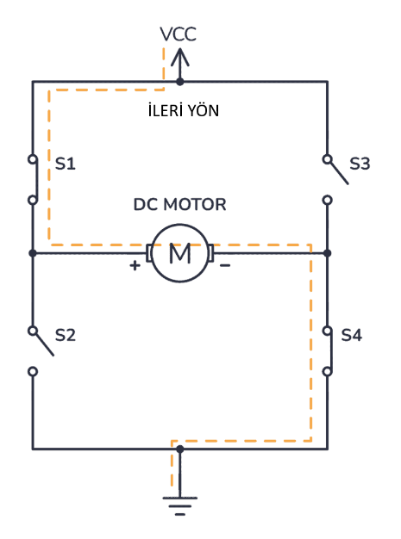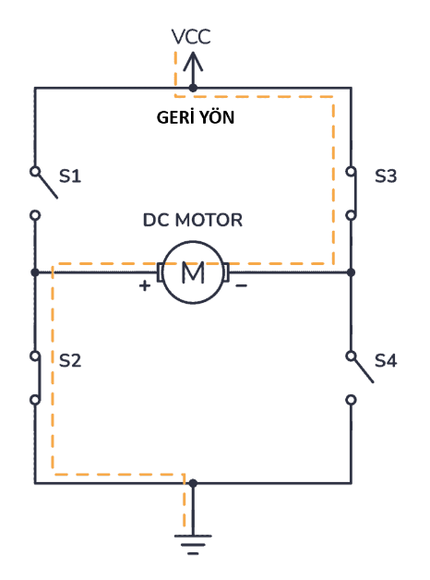
Şekil 24. H-köprüsü motor sürücü yapısında ileri ve geri yön akım yolları
Şekil 24’te H-köprüsü motor sürücü yapısında DC motorun ileri ve geri yönde çalışmasını sağlayan çapraz anahtarlama durumları gösterilmiştir. İleri yönde S1 ve S4 anahtarları iletime geçirilerek motor üzerinden bir yönde akım akması sağlanır. Geri yönde ise S3 ve S2 anahtarları iletime geçirilerek motor uçlarındaki gerilim polaritesi değiştirilir ve akım yönü ters çevrilir. Böylece motorun dönüş yönü elektronik olarak kontrol edilebilir.
H-köprüsü devresinde hız kontrolü ise PWM sinyali ile gerçekleştirilir. PWM sinyali, seçilen MOSFET çiftlerinden birine uygulanarak motor uçlarına düşen ortalama gerilim ayarlanır. Görev oranı artırıldığında motorun gördüğü ortalama gerilim artar ve motor hızı yükselir. Görev oranı azaltıldığında ise ortalama gerilim düşer ve motor hızı azalır. Bu nedenle H-köprüsü yapısı, motor yön kontrolü ile PWM tabanlı hız kontrolünü aynı güç katı üzerinde gerçekleştirebilir.
H-köprüsü sürücü yapısında dikkat edilmesi gereken en önemli durumlardan biri, aynı kola ait high-side ve low-side MOSFET’lerin aynı anda iletime geçirilmemesidir. Aynı kol üzerinde üst ve alt MOSFET’in aynı anda iletime geçmesi durumunda besleme gerilimi doğrudan toprak hattına bağlanır. Bu durum shoot-through olarak adlandırılır ve MOSFET’lerin, gate driver entegresinin veya güç kaynağının zarar görmesine neden olabilir. Bu nedenle kontrol sinyalleri oluşturulurken aynı kola ait MOSFET’ler arasında güvenli anahtarlama koşulları sağlanmalıdır.
Shoot-through riskini azaltmak için pratik motor sürücü tasarımlarında ölü zaman kullanılır. Ölü zaman, bir MOSFET kapanmadan diğer MOSFET’in iletime geçirilmemesi için bırakılan kısa gecikme süresidir. Bu süre sayesinde aynı koldaki iki MOSFET’in anahtarlama geçişleri sırasında kısa süreli de olsa birlikte iletime geçmesi engellenir. Özellikle yüksek frekanslı PWM uygulamalarında ölü zaman, H-köprüsü güvenliği açısından önemli bir tasarım parametresidir.
H-köprüsü yapısında motorun durdurulması için farklı yöntemler de kullanılabilir. Tüm MOSFET’lerin kesimde bırakılması durumunda motor boşa bırakılır ve serbest duruş gerçekleşir. Diğer bir yöntemde motor uçları aynı potansiyele çekilerek dinamik frenleme etkisi oluşturulabilir. Ancak frenleme yöntemi seçilirken motor akımı, MOSFETlerin güvenli çalışma sınırları ve sürücü devre yapısı dikkate alınmalıdır.
Bu çalışmada H-köprüsü yapısı, DC motorun PWM ile hız kontrolüne ve gerektiğinde yön değişimine imkân sağlayan temel güç katı olarak değerlendirilmiştir. İki half-bridge kolunun birlikte kullanılmasıyla motorun iki terminali de kontrol edilebilmekte, çapraz MOSFET çiftleriyle motorun dönüş yönü belirlenebilmekte ve PWM görev oranı ile motor hızı ayarlanabilmektedir. Bu nedenle H-köprüsü yapısı, sıcaklık kontrollü vana/motor uygulamasında kullanılabilecek uygun bir motor sürücü topolojisi olarak ele alınmıştır.

Projede Kullanılan H-Köprüsü Sürücü Devresi
Bu çalışmada DC motorun PWM ile hız kontrolünün yapılabilmesi ve gerektiğinde çift yönlü sürülebilmesi amacıyla H-köprüsü temelli bir motor sürücü devresi oluşturulmuştur. Önceki bölümde açıklanan H-köprüsü çalışma prensibi, projede iki adet half-bridge kolunun birlikte kullanılmasıyla uygulanmıştır. Motor, bu iki half-bridge kolunun orta noktaları arasına bağlanmıştır. Böylece motor uçlarındaki gerilim yönünün değiştirilmesi ve PWM sinyaliyle motor hızının kontrol edilmesi hedeflenmiştir.
Projede kullanılan H-köprüsü güç katında dört adet N-kanal MOSFET bulunmaktadır. Sol kolda Q1 high-side, Q2 low-side MOSFET olarak; sağ kolda ise Q3 high-side, Q4 low-side MOSFET olarak görev yapmaktadır. Bu çalışmada anahtarlama elemanı olarak IRFZ44N 55 V / 49 A TO-220 kılıflı MOSFET kullanılmıştır. IRFZ44N’in seçilmesinde motor akımını anahtarlayabilecek güç seviyesine sahip olması, prototip uygulamalarda kullanılabilir TO-220 kılıf yapısına sahip olması ve H-köprüsü güç katı uygulamalarına uygun N-kanal MOSFET yapısında olması etkili olmuştur.
MOSFET gate uçlarının doğrudan mikrodenetleyici çıkışıyla sürülmesi yerine IR2101 tabanlı gate driver yapısı kullanılmıştır. Devrede iki adet IR2101 half-bridge gate driver entegresi yer almaktadır. Her bir IR2101 entegresi bir half-bridge kolundaki high-side ve low-side MOSFET’i kontrol etmektedir. HIN ve LIN girişleri mikrodenetleyici tarafından üretilen PWM ve yön kontrol sinyallerini alırken, HO ve LO çıkışları ilgili MOSFET gate uçlarını sürmektedir.
Projede kullanılan H-köprüsü motor sürücü devresinin şematik yapısı Şekil 25’te verilmiştir.
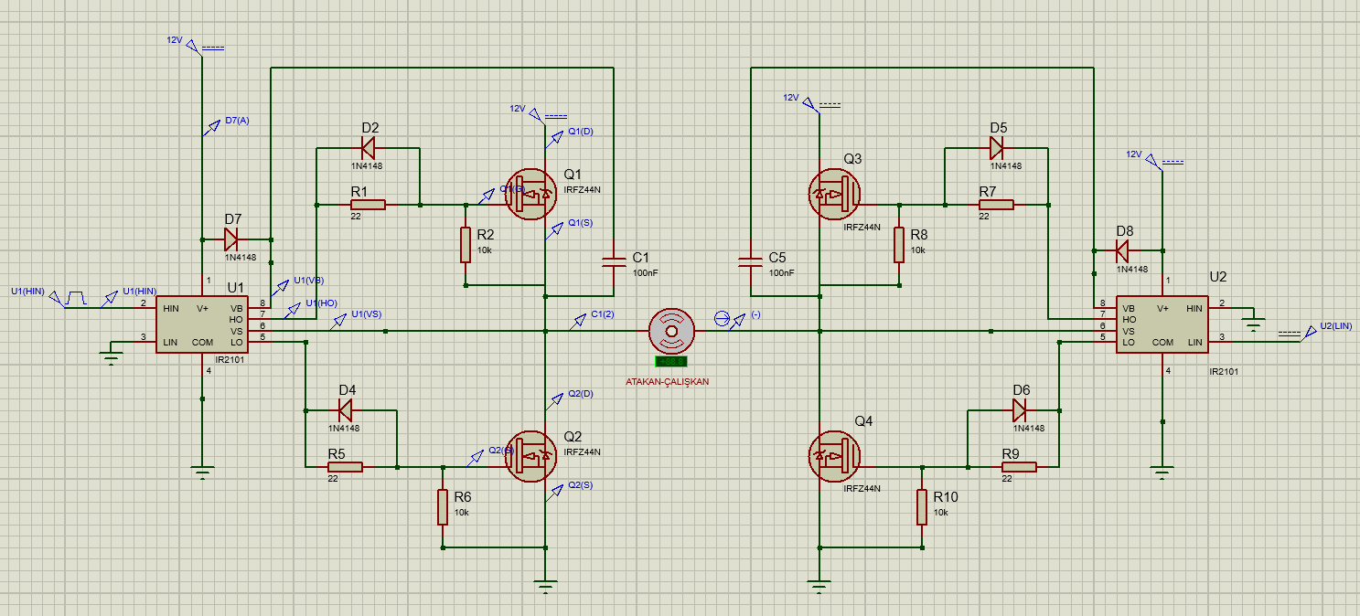
Şekil 25. Projede kullanılan IR2101 ve IRFZ44N tabanlı H-köprüsü motor sürücü devresi
Şekil 25’te görüldüğü gibi devrede iki adet IR2101 gate driver entegresi ile dört adet IRFZ44N MOSFET kontrol edilmektedir. DC motor, iki half-bridge kolunun orta noktaları arasına bağlanmıştır. Böylece çapraz MOSFET çiftlerinin uygun şekilde anahtarlanmasıyla motor uçlarındaki gerilim polaritesi değiştirilebilmekte, PWM sinyali ile de motorun gördüğü ortalama gerilim ayarlanabilmektedir.
Devrede high-side MOSFET’lerin sürülebilmesi için bootstrap yapısından yararlanılmıştır. Bootstrap diyotları ve bootstrap kondansatörleri, high-side gate sürme geriliminin oluşturulmasında görev yapmaktadır. Bu yapı sayesinde high-side MOSFET’in gate gerilimi, anahtarlama sırasında source geriliminin üzerine çıkarılabilmektedir. Böylece N-kanal MOSFET’lerin high-side konumunda da kullanılabilmesi sağlanmaktadır.
MOSFET gate hatlarında seri gate dirençleri, gate-source arasında ise pull-down dirençleri kullanılmıştır. Seri gate dirençleri, MOSFET’in açma ve kapama anlarında gate akımını sınırlayarak daha kontrollü bir anahtarlama sağlar. Pull-down dirençleri ise sürücü sinyali olmadığında gate ucunun boşta kalmasını engelleyerek MOSFET’in istemsiz olarak iletime geçmesini önler. Ayrıca gate hatlarında kullanılan diyotlar, gate şarj ve deşarj davranışının daha kontrollü gerçekleşmesine yardımcı olacak şekilde devreye dahil edilmiştir.
Sürücü devresinde besleme hattının kararlı çalışabilmesi için kondansatörler de kullanılmıştır. Bu kondansatörler, anahtarlama sırasında oluşabilecek ani gerilim değişimlerinin etkisini azaltmaya ve gate driver beslemesinin daha kararlı kalmasına yardımcı olur. Bu nedenle sürücü devresi yalnızca MOSFET’lerden oluşan bir güç katı olarak değil; gate driver, bootstrap elemanları, gate dirençleri, pull-down dirençleri, diyotlar ve besleme kondansatörleriyle birlikte değerlendirilmelidir.
H-köprüsü yapısında aynı kola ait high-side ve low-side MOSFET’lerin aynı anda iletime geçirilmesi shoot-through olarak adlandırılan kısa devre durumuna neden olur. Bu durumda besleme hattı doğrudan toprak hattına bağlanabileceği için MOSFET’ler, gate driver entegresi ve güç kaynağı zarar görebilir. Bu nedenle projede HIN ve LIN kontrol sinyalleri oluşturulurken aynı kola ait MOSFET’lerin eş zamanlı iletime geçmemesi esas alınmakta ve güvenli anahtarlama koşulları dikkate alınmaktadır.
Sonuç olarak, projede kullanılan H-köprüsü sürücü devresi; mikrodenetleyici tarafından üretilen düşük güçlü PWM ve yön kontrol sinyallerini, IR2101 gate driver yapısı ve IRFZ44N MOSFET güç katı üzerinden DC motoru sürebilecek seviyeye taşımaktadır. Devrenin çalışma durumu ve PWM etkisi, ilerleyen simülasyon sonuçları bölümünde Proteus ortamında ayrıca değerlendirilecektir.

Bootstrap Devresi ve High-Side MOSFET Sürme Mantığı
H-köprüsü motor sürücü devrelerinde MOSFET’lerin bir kısmı low-side, bir kısmı ise high-side konumunda çalışmaktadır. Low-side MOSFET’in source ucu doğrudan toprak referansına yakın olduğu için gate-source geriliminin oluşturulması daha kolaydır. Ancak high-side MOSFET’in source ucu sabit bir referansa bağlı değildir. Motorun bağlı olduğu anahtarlama noktası üzerinden hareket ettiği için high-side MOSFET’in source gerilimi, anahtarlama sırasında besleme gerilimine kadar yükselebilmektedir. Bu nedenle high-side MOSFET’in iletime geçirilebilmesi için gate geriliminin yalnızca mikrodenetleyici çıkış seviyesi kadar yükselmesi yeterli olmaz; gate geriliminin source geriliminden belirli bir miktar daha yüksek olması gerekir.
N-kanal MOSFET’in iletime geçebilmesi için önemli olan büyüklük gate geriliminin toprağa göre değeri değil, gate-source arasındaki gerilim farkıdır. Bu fark VGS olarak ifade edilir. High-side MOSFET iletime geçtiğinde source ucu motor besleme gerilimine yaklaştığından, gate ucunun da bu seviyenin üzerine çıkarılması gerekir. Örneğin source ucu yaklaşık 12 V seviyesine çıktığında, MOSFET’in tam iletime geçebilmesi için gate geriliminin bu değerden daha yüksek bir seviyeye taşınması gerekmektedir. Bu durum high-side MOSFET sürme problemini ortaya çıkarır.
High-side MOSFET sürme problemi farklı yöntemlerle çözülebilir. P-kanal MOSFET kullanımı, izole gate sürücü beslemesi, charge pump yapısı veya bootstrap devresi bu yöntemler arasında yer almaktadır. P-kanal MOSFET kullanımı devreyi bazı durumlarda basitleştirebilse de aynı akım seviyesi için N-kanal MOSFET’lere göre daha yüksek iletim direncine sahip olabilir. İzole beslemeli gate sürücü yapıları daha geniş çalışma aralığı sunsa da devre karmaşıklığını, maliyeti ve yerleşim ihtiyacını artırmaktadır. Charge pump yapıları ise sürekli high-side sürme ihtiyacı olan uygulamalarda kullanılabilmekle birlikte, ek devre karmaşıklığı oluşturabilmektedir.
Bu çalışmada high-side MOSFET’lerin sürülebilmesi için bootstrap devresi kullanılmaktadır. Bootstrap yapısı, half-bridge ve H-köprüsü motor sürücü devrelerinde yaygın olarak kullanılan pratik bir high-side sürme yöntemidir[7], [9]. Bu yapı temel olarak bir bootstrap diyotu ve bir bootstrap kondansatöründen oluşur. Low-side MOSFET iletimdeyken veya anahtarlama noktası düşük seviyedeyken bootstrap kondansatörü sürücü beslemesi üzerinden şarj olur. Daha sonra high-side MOSFET’in iletime geçirilmesi gerektiğinde, bu kondansatör üzerindeki gerilim high-side gate sürme devresi için yardımcı besleme görevi görür.
Bootstrap devresinde high-side sürücü beslemesi, VB ve VS uçları arasındaki gerilim ile oluşturulur. VS ucu high-side MOSFET’in source ucuna bağlıdır ve anahtarlama noktası ile hareket eder. VB ucu ise bootstrap kondansatörü üzerinden VS noktasına göre daha yüksek bir seviyede tutulur. Böylece high-side MOSFET’in gate ucuna uygulanan HO sinyali, source geriliminin üzerine çıkarılabilmektedir. Bu sayede N-kanal MOSFET high-side konumunda da etkin şekilde sürülebilmektedir.
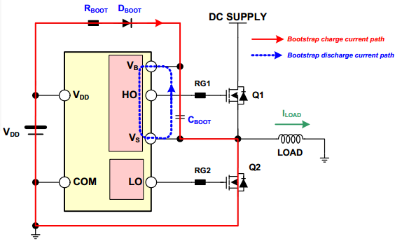
Şekil 26. Bootstrap devresi ile high-side MOSFET sürme mantığı[7], [9]
Şekil 26’da half-bridge sürücü yapısında bootstrap diyotu, bootstrap kondansatörü, high-side MOSFET ve low-side MOSFET bağlantıları gösterilmiştir. Görselde kırmızı hat bootstrap kondansatörünün şarj yolunu, mavi kesikli hat ise high-side MOSFET sürülürken kondansatörün deşarj yolunu ifade etmektedir.
Projede kullanılan IR2101 tabanlı sürücü yapısında bootstrap devresi, high-side MOSFET’in gate sürme gerilimini oluşturmak için kullanılmaktadır. IR2101 entegresinin VB ve VS uçları arasına bağlanan bootstrap kondansatörü, high-side sürücü katı için yüzer besleme görevi görmektedir. Bootstrap diyotu ise bu kondansatörün uygun anahtarlama aralıklarında şarj edilmesini sağlamaktadır. Böylece mikrodenetleyiciden gelen düşük güçlü kontrol sinyali, IR2101 sürücü entegresi ve bootstrap yapısı sayesinde high-side MOSFET’i sürebilecek uygun gate sinyaline dönüştürülmektedir.
Bootstrap devresinin tercih edilmesinde basit, ekonomik ve half-bridge sürücü entegreleriyle uyumlu bir çözüm sunması etkili olmuştur. Bu yapı sayesinde high-side MOSFET için ayrı bir izole besleme kaynağına ihtiyaç duyulmadan, mevcut sürücü beslemesi üzerinden gerekli gate sürme gerilimi elde edilmektedir. Ayrıca bootstrap yapısı, H-köprüsü gibi iki adet half-bridge kolundan oluşan motor sürücü devrelerinde yaygın olarak kullanıldığı için prototip tasarım açısından uygulanabilir bir çözüm sunmaktadır.
Bununla birlikte bootstrap devresinin bazı çalışma sınırlamaları bulunmaktadır. Bootstrap kondansatörünün belirli aralıklarla şarj olabilmesi için anahtarlama noktasının zaman zaman düşük seviyeye çekilmesi gerekir. Bu nedenle high-side MOSFET’in çok uzun süre kesintisiz iletimde kalması gereken uygulamalarda bootstrap kondansatörünün gerilimi azalabilir. Bu durum özellikle %100’e çok yakın görev oranlarında veya sürekli high-side açık kalma durumlarında dikkate alınmaktadır. Bu projede PWM tabanlı motor sürme yaklaşımı kullanıldığı için anahtarlama davranışı bootstrap kondansatörünün periyodik olarak şarj olmasına imkân verecek şekilde değerlendirilmektedir.
Sonuç olarak bootstrap devresi, projede kullanılan N-kanal MOSFET tabanlı H-köprüsü sürücü yapısında high-side MOSFET sürme problemini çözmek için tercih edilmiştir. IR2101 gate driver entegresi ile kullanılan bootstrap diyotu ve bootstrap kondansatörü, high-side gate geriliminin source seviyesinin üzerine çıkarılmasını sağlamaktadır. Böylece H-köprüsü devresindeki high-side ve low-side MOSFET’lerin kontrollü şekilde anahtarlanması ve DC motorun PWM ile sürülmesi mümkün hale getirilmektedir.

Motor Sürücü Yardımcı Elemanları
H-köprüsü motor sürücü devresi yalnızca MOSFET ve gate driver entegrelerinden oluşan bir yapı değildir. Devrenin güvenli, kararlı ve kontrollü çalışabilmesi için gate dirençleri, pull-down dirençleri, bootstrap elemanları, diyotlar ve kondansatörler gibi yardımcı elemanlar da kullanılmaktadır. Bu elemanlar, MOSFET’lerin doğru anahtarlanmasını sağlamakta, istemsiz iletim durumlarını azaltmakta ve anahtarlama sırasında oluşabilecek ani gerilim-akım etkilerinin devre üzerindeki olumsuz etkilerini sınırlandırmaktadır.
Gate hattında kullanılan seri gate dirençleri, MOSFET’in açma ve kapama anlarında gate ucuna akan akımı sınırlandırmaktadır. MOSFET gate ucu kapasitif özellik gösterdiği için anahtarlama anında kısa süreli yüksek akım darbeleri oluşabilir. Seri gate direnci bu akım darbelerini sınırlandırarak MOSFET’in daha kontrollü açılıp kapanmasını sağlar. Bu sayede gate hattındaki salınımlar, elektromanyetik gürültü ve ani geçiş etkileri azaltılmaktadır. Projede kullanılan H-köprüsü devresinde gate hatlarına seri dirençler eklenerek MOSFET anahtarlama davranışı daha kararlı hale getirilmiştir.
Gate-source arasına bağlanan pull-down dirençleri, MOSFET gate ucunun sürücü sinyali olmadığı durumlarda boşta kalmasını engellemektedir. Mikrodenetleyici reset durumundayken, gate driver çıkışı pasifken veya devre ilk enerjilendiğinde gate ucunda belirsiz bir gerilim oluşması MOSFET’in istemsiz olarak iletime geçmesine neden olabilir. Pull-down direnci gate ucunu source seviyesine çekerek MOSFET’in güvenli şekilde kesimde kalmasını sağlar. Bu nedenle pull-down dirençleri özellikle H-köprüsü gibi kısa devre riski bulunan güç katlarında önemli bir güvenlik elemanı olarak değerlendirilmektedir.
Devrede bootstrap diyotları ve bootstrap kondansatörleri, high-side MOSFET’lerin sürülmesi için kullanılan yardımcı elemanlardır. Bootstrap diyotu, uygun anahtarlama aralıklarında bootstrap kondansatörünün şarj olmasını sağlar. Bootstrap kondansatörü ise high-side gate sürücü katı için yüzer besleme görevi görür. Bu yapı sayesinde high-side MOSFET’in gate gerilimi, source geriliminin üzerine çıkarılabilmekte ve N-kanal MOSFET high-side konumunda kullanılabilmektedir.
Gate dirençlerine paralel kullanılan diyotlar, MOSFET’in açma ve kapama sürelerinin farklı şekilde kontrol edilebilmesine yardımcı olur. Bu yapı sayesinde gate’in şarj ve deşarj yolları birbirinden ayrılabilir. Böylece MOSFET’in açılma ve kapanma davranışı daha kontrollü hale getirilir. Özellikle H-köprüsü devrelerinde MOSFET’lerin anahtarlama geçişleri sırasında aynı kola ait elemanların eş zamanlı iletime geçmemesi için gate geçişlerinin kontrol altında tutulması önemlidir.
Besleme hattında ve gate driver yakınında kullanılan kondansatörler, devrenin kararlı çalışması açısından önemlidir. Motor gibi endüktif yüklerin anahtarlanması sırasında besleme hattında ani gerilim değişimleri ve akım darbeleri oluşabilir. Gate driver entegresinin besleme uçlarına yakın yerleştirilen küçük değerli bypass kondansatörleri, bu ani değişimlerin sürücü entegresi üzerindeki etkisini azaltır. Güç hattında kullanılan daha büyük değerli kondansatörler ise motor akımı değişimlerinde besleme geriliminin daha kararlı kalmasına yardımcı olur.
Bu çalışmada kullanılan yardımcı elemanlar, H-köprüsü motor sürücü devresinin güvenli ve kararlı çalışmasını destekleyecek şekilde değerlendirilmiştir. Gate dirençleri MOSFET geçişlerini kontrol etmekte, pull-down dirençleri istemsiz iletimi önlemekte, bootstrap elemanları high-side MOSFET sürme gerilimini oluşturmakta ve kondansatörler besleme kararlılığını artırmaktadır. Böylece motor sürücü devresi yalnızca güç anahtarlama elemanlarından oluşan bir yapı olarak değil, yardımcı elemanlarla birlikte güvenli bir güç elektroniği sistemi olarak ele alınmaktadır.
Yardımcı Eleman | Devredeki Görevi
Seri gate direnci | Gate akımını sınırlandırır ve MOSFET’in kontrollü anahtarlanmasını sağlar.
Pull-down direnci | Sürücü sinyali yokken gate ucunu source seviyesine çekerek MOSFET’in istemsiz iletime geçmesini önler.
Bootstrap diyotu | Bootstrap kondansatörünün uygun anahtarlama aralıklarında şarj olmasını sağlar.
Bootstrap kondansatörü | High-side MOSFET gate sürücü katı için yüzer besleme görevi görür.
Gate hattı diyotları | Gate şarj ve deşarj yollarını etkileyerek açma-kapama davranışının kontrol edilmesine yardımcı olur.
Bypass / besleme kondansatörleri | Gate driver ve güç katı beslemesinin daha kararlı kalmasını sağlar.
MOSFET gövde diyotları / serbest dolaşım yolu | Endüktif motor akımının anahtarlama sırasında güvenli bir yol üzerinden devam etmesini sağlar.
Tablo 9. Motor sürücü devresinde kullanılan yardımcı elemanlar ve görevleri

Encoder / Hall Sensör ile Geri Besleme Mantığı
DC motor kontrol sistemlerinde motorun yalnızca PWM sinyali ile sürülmesi çoğu zaman yeterli değildir. Motorun gerçek hızı veya konumu bilinmeden yapılan kontrol açık çevrim kontrol olarak değerlendirilir. Açık çevrim kontrolde motor hızı; besleme gerilimi, yük durumu, sürtünme, redüktör kayıpları ve ilk kalkış momenti gibi etkenlere bağlı olarak değişebilir. Bu nedenle motorun gerçek hareketinin ölçülmesi ve kontrol algoritmasına geri besleme olarak verilmesi gereklidir.
Geri besleme amacıyla motor milinin dönüş bilgisi encoder veya Hall sensör gibi algılayıcılar yardımıyla alınabilir. Bu algılayıcılar, motor milinin hareketini elektriksel darbe sinyaline dönüştürür. Belirli bir zaman aralığında algılanan darbe sayısı kullanılarak motorun hızı hesaplanabilir. Darbe sayısı arttıkça motorun açısal hareketi daha küçük aralıklarla algılanır ve kontrol algoritmasına daha hassas geri besleme sağlanır.
Bu çalışmada iki farklı motor ve farklı geri besleme yaklaşımları değerlendirilmiştir. Sıcaklık kontrollü vana/motor uygulamasında kullanılan motorda dahili encoder yapısı bulunmaktadır. Bu encoder, motor milinin bir tam turunda yaklaşık 125 pulse üretmektedir. Böylece motor hızı ve konum değişimi daha hassas şekilde ölçülebilmekte, kontrol algoritması motorun gerçek hareketine göre güncellenebilmektedir.
Buna karşılık, 1 RPM hedefli motor döndürme çalışmasında kullanılan motorda dahili encoder bulunmamaktadır. Bu nedenle ilk aşamada motor miline iki adet mıknatıs yerleştirilmiş ve Hall sensör ile mıknatıs geçişleri algılanmıştır. Ancak bu yapı bir tam turda yalnızca 2 pulse ürettiği için düşük hız kontrolünde yeterli çözünürlük sağlayamamıştır. Bu durum kontrol algoritmasının motor hareketini seyrek aralıklarla algılamasına, hız bilgisinin gecikmeli güncellenmesine ve düşük hız bölgesinde kararsız davranışlara neden olmuştur.

Hall Sensör ile Manyetik Geri Besleme Mantığı
Hall sensör, manyetik alan değişimini algılayan bir sensör yapısıdır. Motor miline veya dönen bir elemana mıknatıs yerleştirildiğinde, mıknatıs sensörün önünden geçtiği anda sensör çıkışında bir darbe oluşur. Bu darbeler sayılarak milin dönüş bilgisi elde edilir. Hall sensör yapısı basit, düşük maliyetli ve mekanik temassız bir geri besleme yöntemi olduğu için motor kontrol uygulamalarında kullanılabilmektedir.
Hall sensör ile hız ölçümünde temel mantık, belirli bir sürede algılanan pulse sayısının bir turda üretilen pulse sayısına oranlanmasıdır. Eğer mil üzerinde iki adet mıknatıs varsa, ideal durumda bir tam turda 2 pulse elde edilir. Bu değer yüksek hızlı uygulamalarda temel hız bilgisi için yeterli olabilir. Ancak düşük hızlarda pulse aralıkları uzadığı için hız bilgisi daha seyrek güncellenir.

1 RPM hedefli motor döndürme çalışmasında bu durum belirgin şekilde görülmüştür. 1 RPM hızda motor mili bir dakikada yalnızca bir tur döndüğü için, iki mıknatıs kullanılan Hall sensör yapısında bir dakikada yalnızca 2 pulse elde edilmektedir. Bu durumda kontrol algoritması motorun anlık hızını yeterince sık ölçememekte ve motor davranışına hızlı tepki verememektedir. Bu nedenle 2 pulse/tur çözünürlüğe sahip Hall sensör yapısı, düşük hızlı hassas kontrol için yetersiz kalmıştır.
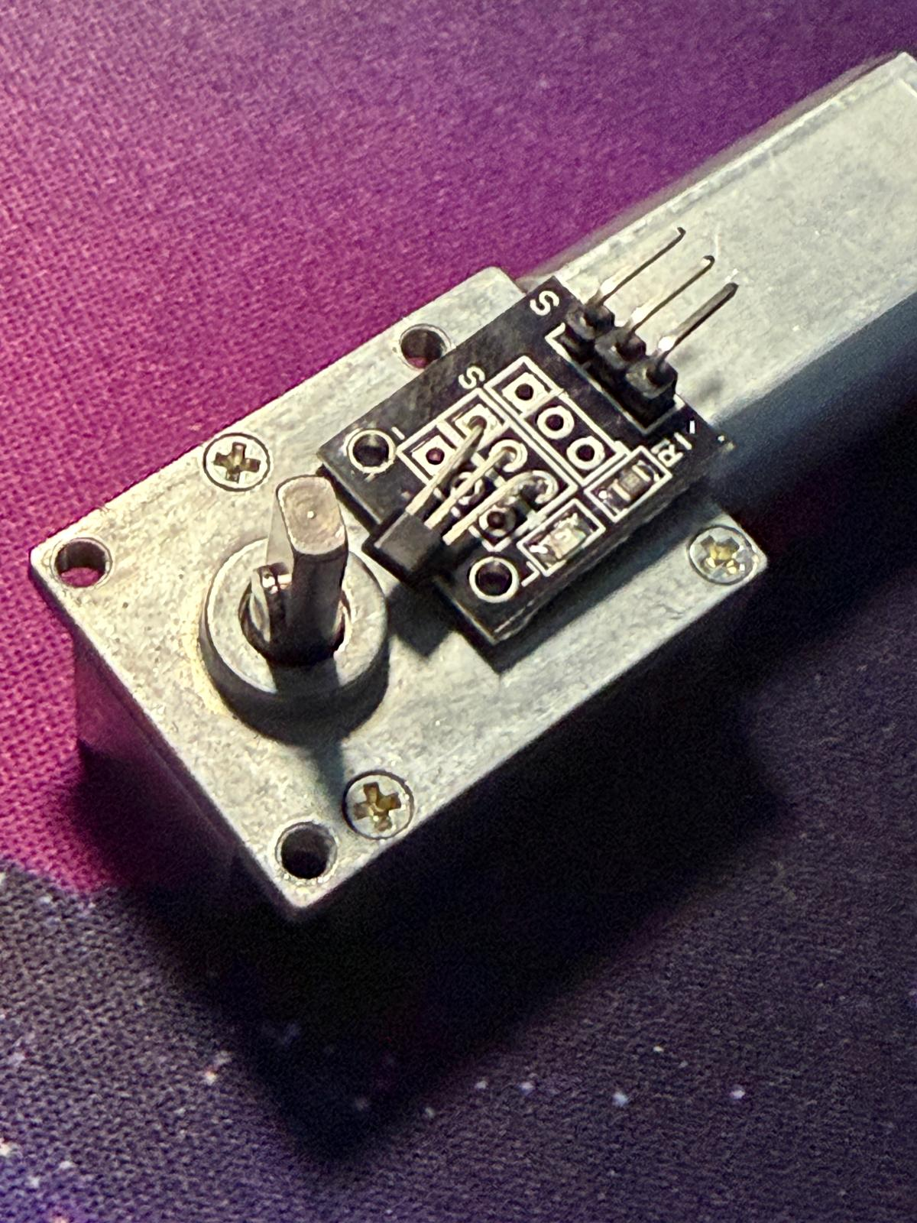
Şekil 27. Motor mili üzerinde kullanılan mıknatıslı Hall sensör geri besleme yapısı
Şekil 27’de 1 RPM hedefli motor kontrol çalışmasının ilk aşamasında kullanılan mıknatıslı Hall sensör yapısı gösterilmiştir. Bu yapıda motor miline yerleştirilen mıknatıslar Hall sensör tarafından algılanarak pulse sinyali elde edilmektedir

Optik Encoder ile Geri Besleme Mantığı
Hall sensör yapısında karşılaşılan düşük çözünürlük problemi nedeniyle optik encoder kullanımına geçilmiştir. Optik encoder, dönen bir disk üzerindeki aralıkların veya işaretlerin optik olarak algılanması prensibine dayanır. Encoder diskinde bulunan açıklıklar veya çizgiler, sensörün ışık yolunu keserek ya da geçirerek elektriksel darbe sinyalleri oluşturur. Böylece milin dönüşü belirli sayıda pulse sinyaline dönüştürülür.
Optik encoderlerde bir turda elde edilen pulse sayısı, kullanılan encoder diskinin aralık sayısına bağlıdır. Disk üzerindeki aralık sayısı arttıkça bir turda elde edilen darbe sayısı da artar. Bu durum özellikle düşük hızlı motor kontrolünde önemlidir. Çünkü düşük hızlarda motor hareketi yavaş olduğundan, kontrol algoritmasının yeterli sıklıkta geri besleme alabilmesi için bir turda daha fazla pulse elde edilmesi gereklidir.
Bu çalışma kapsamında 1 RPM hedefli motor kontrol uygulaması için optik encoder diski tasarlanmıştır. Tasarlanan optik encoder diski bir tam turda 20 tick üretmektedir. Böylece Hall sensörlü ilk yapıda elde edilen 2 pulse/tur çözünürlük, optik encoder yapısında 20 tick/tur seviyesine çıkarılmıştır. Bu değişiklikle geri besleme çözünürlüğü yaklaşık 10 kat artırılmıştır.
Optik encoder yalnızca motor milinde değil, çıkış kasnağı tarafında da denenmiştir. Encoderin hem motor milinden hem de çıkış kasnağından ölçüm alabilecek şekilde kullanılması, sistemin farklı noktalarındaki hareket bilgisinin karşılaştırılmasına imkân sağlamıştır. Motor mili tarafında daha hızlı dönen kısımdan daha sık pulse alınabilirken, çıkış kasnağı tarafında yük tarafındaki gerçek hareket doğrudan gözlemlenebilmiştir. Bu sayede geri besleme sinyalinin kontrol algoritmasına daha anlamlı şekilde aktarılması sağlanmış ve düşük hız kontrolünde daha kararlı bir çalışma elde edilmiştir.
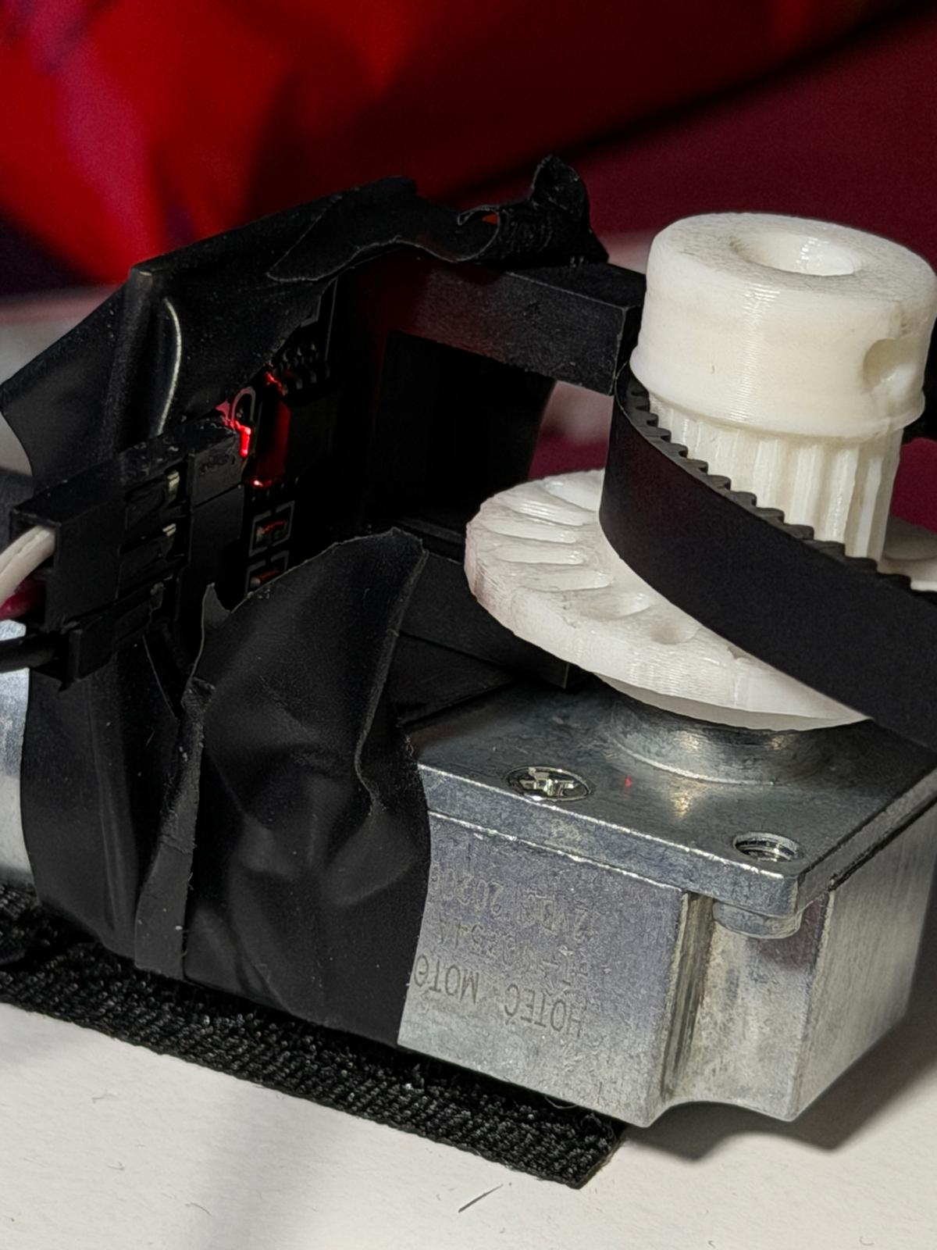
Şekil 28. Optik encoder sensörü ve tasarlanan encoder diski ile geri besleme yapısı
Şekil 28’de düşük hız kontrolü için kullanılan optik encoder sensörü ve tasarlanan encoder diski gösterilmiştir. Bu yapıda encoder diski üzerinden elde edilen pulse sinyalleri motor hareketinin daha sık aralıklarla algılanmasını sağlamaktadır.
Bu sonuçlar, düşük hızlı motor kontrolünde geri besleme çözünürlüğünün kontrol performansı üzerinde doğrudan etkili olduğunu göstermektedir. Pulse sayısı düşük olduğunda motorun hız bilgisi seyrek aralıklarla güncellenmekte, bu da kontrol algoritmasının motor davranışına geç tepki vermesine neden olmaktadır. Pulse sayısı artırıldığında ise motor hareketi daha sık örneklenmekte ve kontrol algoritması daha doğru karar verebilmektedir.
Sonuç olarak, motor kontrol sistemlerinde geri besleme elemanının seçimi yalnızca sensörün çalışıp çalışmamasına göre değil, kontrol hedefinin gerektirdiği çözünürlüğe göre yapılmalıdır. Dahili encoderli motorlarda yüksek pulse/tur değeri daha hassas ölçüm sağlarken, az sayıda mıknatısla oluşturulan Hall sensör yapısı çok düşük hızlarda yetersiz kalabilmektedir. Bu çalışmada 1 RPM motor döndürme uygulamasında başlangıçta kullanılan 2 mıknatıslı Hall sensör yapısı 2 pulse/tur çözünürlük sağlamış, ancak bu değer kontrol algoritmasının kararlı çalışması için yeterli olmamıştır. Bu nedenle 20 tick/tur çözünürlüğe sahip optik encoder diski tasarlanmış ve encoder hem motor mili hem de çıkış kasnağı üzerinde denenmiştir. Böylece geri besleme çözünürlüğü artırılmış, motorun düşük hızdaki hareketi daha düzenli algılanmış ve kontrol algoritmasının daha sağlıklı çalışması sağlanmıştır.
Geri Besleme Yöntemi | Kullanıldığı Motor / Çalışma | Çözünürlük | Değerlendirme
Dahili encoder | Sıcaklık kontrollü vana/motor uygulaması | Yaklaşık 125 pulse/tur | Hız ve konum bilgisinin daha hassas ölçülmesini sağlar.
Hall sensör + 2 mıknatıs | 1 RPM motor döndürme çalışması | 2 pulse/tur | Çok düşük hızlarda pulse aralığı uzun olduğu için kontrol algoritması için yetersiz kalmıştır.
Optik encoder + tasarlanan disk | 1 RPM motor döndürme çalışması | 20 tick/tur | Hall sensör yapısına göre daha sık darbe üreterek düşük hız kontrolünde daha kararlı geri besleme sağlamıştır.
Optik encoderin motor mili ve çıkış kasnağında kullanımı | 1 RPM motor döndürme çalışması | 20 tick/tur | Motor mili ve çıkış tarafındaki hareketin ayrı ayrı gözlemlenmesine imkân sağlamış, kontrol algoritmasının daha sağlıklı çalışmasına katkı sağlamıştır.
Çıkış kasnağı üzerinden optik geri besleme | 1 RPM son düzenek | 50 tick/tur | Motor mili yerine çıkış kasnağı ölçülmüş, böylece gerçek çıkış hareketi daha hassas izlenmiştir.
Tablo 10. Kullanılan geri besleme yöntemlerinin karşılaştırılması

Proje 2- PI Kontrolcü Tasarımı ve Düşük Hız Motor Kontrolü
Proje 2 kapsamında düşük hız motor kontrolünde temel amaç, ölçülen motor hızını belirlenen referans hıza yaklaştırmak ve bu hız etrafında kararlı bir çalışma sağlamaktır. Bu amaçla motorun gerçek hızı geri besleme elemanı üzerinden ölçülmekte, referans hız ile karşılaştırılmakta ve oluşan hız hatasına göre PWM görev oranı güncellenmektedir. Böylece motor yalnızca sabit bir PWM değeriyle açık çevrim olarak sürülmemekte, ölçülen hız bilgisine göre kapalı çevrim bir kontrol yapısı oluşturulmaktadır.
Açık çevrim kontrolde motora belirli bir PWM değeri uygulanır; ancak motorun gerçek hızı kontrol algoritması tarafından takip edilmez. Bu nedenle sürtünme, yük değişimi, redüktör kayıpları, besleme gerilimi değişimi ve ilk kalkış momenti gibi etkiler doğrudan telafi edilemez. Özellikle düşük hız bölgesinde bu etkiler daha belirgin hale geldiğinden, sabit PWM değeri ile kararlı hız kontrolü sağlamak zorlaşmaktadır. Bu nedenle geri beslemeye dayalı kontrol yaklaşımı tercih edilmiştir.
Düşük hız motor kontrolü için farklı kontrolcü yapıları değerlendirilebilir. Aç-kapa kontrol yöntemi basit bir yapı sunmasına rağmen motorun sürekli çalış-dur davranışı göstermesine ve düşük hızlarda salınımlı bir tepki oluşmasına neden olabilir. Oransal kontrolcü, anlık hata değerine göre hızlı tepki verebilir; ancak yalnızca P kontrol kullanıldığında kalıcı hız hatası tamamen giderilemeyebilir. PID kontrolcü daha kapsamlı bir yapı sunsa da düşük hızlarda encoder veya sensör verisinin kesikli yapıda olması, türev teriminin PWM çıkışında dalgalanma oluşturmasına neden olabilir.
Bu nedenle düşük hız motor kontrolü için PI kontrolcü tercih edilmiştir. PI kontrolcü, oransal ve integral etkilerden oluşur. Oransal terim anlık hız hatasına göre hızlı bir kontrol tepkisi oluştururken, integral terim zamanla biriken hatayı dikkate alarak kalıcı hız hatasının azaltılmasını sağlar. Böylece sistemin hedef hıza yaklaşması ve kararlı durumda referans hız etrafında çalışması amaçlanmaktadır.
PI kontrolcüde hata sinyali, referans hız ile ölçülen motor hızı arasındaki fark olarak tanımlanır:
e(t) = r(t) − y(t)
Burada e(t) hata sinyalini, r(t) referans hızı ve y(t) ölçülen motor hızını ifade etmektedir. Ölçülen hız geri besleme elemanından elde edilmekte ve kontrol algoritmasında referans değer ile karşılaştırılmaktadır.
PI kontrolcünün sürekli zaman domenindeki genel ifadesi aşağıdaki gibidir:
CPI(s) = Kp + Ki / s
Zaman domeninde PI kontrolcü çıkışı ise şu şekilde ifade edilebilir:
u(t) = Kp · e(t) + Ki · ∫e(t)dt
Bu ifadede u(t) kontrolcü çıkışını, Kp oransal katsayıyı ve Ki integral katsayıyı göstermektedir. Gerçek uygulamada u(t) doğrudan motor gerilimi olarak değil, PWM görev oranı olarak uygulanmaktadır. Bu nedenle kontrolcü çıkışı mikrodenetleyici tarafında PWM duty cycle değerine dönüştürülmektedir.
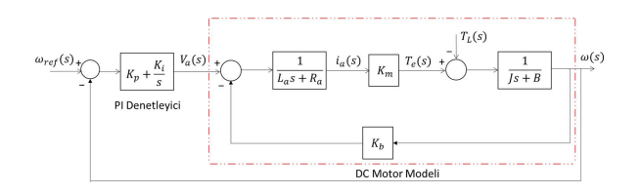
Şekil 29. PI kontrollü DC motor hız kontrol blok diyagramı
Şekil 29’da PI denetleyici ile DC motor hız kontrol sisteminin teorik blok diyagramı gösterilmiştir. Referans hız ile motor çıkış hızı karşılaştırılarak hata sinyali elde edilmekte, PI denetleyici bu hataya göre kontrol sinyali üretmektedir. Teorik modelde kontrol sinyali motor giriş gerilimi olarak gösterilse de gerçek uygulamada bu sinyal mikrodenetleyici tarafından PWM görev oranına dönüştürülmektedir.
Kp katsayısı, sistemin anlık hız hatasına ne kadar güçlü tepki vereceğini belirler. Kp değeri artırıldığında motor hedef hıza daha hızlı yaklaşabilir. Ancak Kp değerinin gereğinden büyük seçilmesi durumunda hız cevabında aşım, dalgalanma veya kararsızlık oluşabilir. Bu nedenle düşük hız motor kontrolünde Kp katsayısı, motorun ani ve agresif tepki vermesine neden olmayacak şekilde seçilmektedir.
Ki katsayısı ise zamanla biriken hata etkisini dikkate alır. Düşük hız kontrolünde sürtünme ve mekanik kayıplar nedeniyle motor hedef hıza ulaşsa bile belirli bir kalıcı hata oluşabilir. Integral etki bu kalıcı hatayı azaltmak için kullanılmaktadır. Ancak Ki değerinin çok yüksek seçilmesi integral birikmesine neden olabilir. Bu durumda kontrolcü çıkışı gereğinden fazla büyüyebilir ve PWM değerinde istenmeyen artışlar meydana gelebilir. Bu nedenle integral etki kontrollü şekilde uygulanmakta ve gerekli durumlarda sınırlandırılmaktadır.
PI kontrolcü çıkışının PWM sınırları içinde tutulması da önemlidir. PWM görev oranı belirli bir alt ve üst sınır arasında uygulanabilir. Bu nedenle kontrolcü tarafından hesaplanan PWM değeri, motor sürücü devresinin ve motorun güvenli çalışma aralığına uygun olacak şekilde sınırlandırılmaktadır. Ayrıca düşük hız bölgesinde motorun ilk harekete geçebilmesi için gereken PWM seviyesi ile motor hareket ettikten sonra sürdürülebilen minimum PWM seviyesi birbirinden farklı olabilmektedir. Bu durum kontrol algoritmasının tasarımında dikkate alınmaktadır.
Proje 2’de PI kontrolcü, geri besleme verisine göre PWM değerini sürekli güncellemektedir. Ölçülen hız referans hızdan düşük olduğunda hata pozitif yönde oluşmakta ve kontrolcü PWM görev oranını artırmaktadır. Ölçülen hız referans değere yaklaştığında hata azalmakta ve kontrolcü çıkışı daha dengeli bir seviyeye gelmektedir. Böylece motor yalnızca sabit PWM ile sürülmek yerine, ölçülen hız bilgisine göre kapalı çevrim olarak kontrol edilmektedir.

Şekil 30. PI kontrollü düşük hız motor kontrol yapısı
Şekil 30’da PI kontrollü düşük hız motor kontrol yapısının temel akışı gösterilmiştir. Referans hız ile geri besleme üzerinden hesaplanan ölçülen hız karşılaştırılmakta, oluşan hata PI kontrolcü tarafından işlenerek PWM görev oranı güncellenmektedir. Bu yapı sayesinde motor hızı, ölçülen geri besleme bilgisine göre sürekli olarak düzeltilmektedir.
Sonuç olarak PI kontrolcü, düşük hız motor kontrolünde sade yapısı, düşük işlem yükü ve kalıcı hız hatasını azaltma kabiliyeti nedeniyle uygun bir kontrol yaklaşımı sunmaktadır. P kontrolcüye göre kararlı hal hatasını azaltabilmesi, PID kontrolcüye göre ise daha kolay uygulanabilir ve daha az hassas ayar gerektiren bir yapı sunması nedeniyle Proje 2 kapsamında PI kontrolcü tercih edilmiştir.
Kontrolcü Yapısı | Temel Özellik | Düşük Hız Kontrolündeki Değerlendirme
Açık çevrim kontrol | Sabit PWM uygulanır, geri besleme kullanılmaz. | Sürtünme, yük ve besleme değişimlerini telafi edemediği için düşük hızda yetersiz kalabilir.
Aç-kapa kontrol | Motor belirli eşik değerlerine göre çalıştırılır veya durdurulur. | Basit yapıdadır; ancak düşük hızda salınım ve kararsızlık oluşturabilir.
P kontrolcü | Kontrol çıkışı anlık hata ile orantılıdır. | Hızlı tepki verebilir; ancak kalıcı hız hatası bırakabilir.
PI kontrolcü | Oransal ve integral etki birlikte kullanılır. | Kalıcı hatayı azaltır, düşük hız kontrolü için sade ve uygulanabilir bir yapı sağlar.
PID kontrolcü | Oransal, integral ve türev etkileri birlikte kullanılır. | Daha esnek bir yapı sunar; ancak düşük hızda kesikli ölçüm ve ayar karmaşıklığı nedeniyle gereğinden karmaşık kalabilir.
Tablo 11. Düşük hız motor kontrolünde kontrolcü yapılarının karşılaştırılması[15]

Gömülü Yazılım Mimarisi ve Gereksinim Temelli Geliştirme Yaklaşımı
Bu çalışmanın Yazılım Müdürlüğü – Gömülü Yazılım Geliştirme alanında yürütülmesi nedeniyle projeler yalnızca donanım ve motor kontrol uygulaması olarak değil, aynı zamanda gömülü yazılım geliştirme süreci açısından da değerlendirilmiştir. Gömülü sistemlerde yazılımın yalnızca çalışması yeterli değildir; yazılımın okunabilir, modüler, test edilebilir ve gereksinimlerle ilişkilendirilebilir bir yapıda geliştirilmesi önemlidir[17].
Bu kapsamda projelerde gereksinim temelli geliştirme yaklaşımı dikkate alınmıştır. Gereksinim temelli yaklaşımda sistemin gerçekleştirmesi beklenen temel işlevler önce üst seviye gereksinimler olarak tanımlanır. Üst seviye gereksinimler, sistemin genel olarak ne yapması gerektiğini ifade eder. Bu gereksinimler daha sonra yazılım seviyesinde daha ayrıntılı alt seviye gereksinimlere dönüştürülür.
Bu yaklaşımda HLR ve LLR kavramları kullanılmaktadır[17]. HLR, sistemin üst seviye yazılım gereksinimlerini ifade ederken; LLR, bu gereksinimlerin yazılım içinde nasıl gerçekleştirileceğini daha ayrıntılı şekilde tanımlar. Örneğin “sistem sıcaklık verisine göre motor konumunu kontrol etmelidir” ifadesi üst seviye bir gereksinim olarak değerlendirilebilir. Buna karşılık “mikrodenetleyici sıcaklık sensöründen I2C haberleşmesi ile veri okumalıdır” ifadesi alt seviye yazılım gereksinimi olarak ele alınabilir.
Gömülü yazılım mimarisinde katmanlı bir yapı kullanılması, yazılımın daha düzenli ve sürdürülebilir olmasını sağlar. Bu çalışmalarda yazılım yapısı genel olarak donanım sürücüleri, haberleşme fonksiyonları, sensör veri işleme fonksiyonları, motor sürme fonksiyonları ve kontrol algoritması fonksiyonları şeklinde düşünülmüştür. Böylece I2C, UART, PWM, encoder okuma ve motor kontrol gibi işlevler birbirinden ayrılarak daha modüler bir yazılım yapısı oluşturulmaktadır.
Gereksinim temelli yaklaşımın bir diğer önemli yönü izlenebilirliktir. İzlenebilirlik, bir sistem gereksiniminin hangi yazılım fonksiyonu, hangi kod bölümü ve hangi test adımı ile ilişkili olduğunun takip edilebilmesini ifade eder. Bu sayede geliştirilen yazılımın hangi ihtiyacı karşıladığı ve bu işlevin nasıl doğrulanacağı daha açık hale gelmektedir.
Bu bölüm kapsamında Proje 1 ve Proje 2 için bazı temel yazılım gereksinimleri HLR ve LLR seviyesinde örneklendirilmiştir. Bu örnekler, projelerde geliştirilen yazılım işlevlerinin daha sistematik, test edilebilir ve izlenebilir bir yapıda ele alınmasını sağlamak amacıyla oluşturulmuştur.

Gereksinim Kodu | Seviye | İlgili Proje | Gereksinim Açıklaması
HLR-01 | Üst Seviye Gereksinim | Proje 1 | Sistem, sıcaklık sensöründen alınan veriye göre motor konum kontrolü gerçekleştirmelidir.
LLR-01 | Alt Seviye Gereksinim | Proje 1 | Mikrodenetleyici, sıcaklık sensöründen I2C haberleşmesi ile belirli aralıklarla veri okumalıdır.
LLR-02 | Alt Seviye Gereksinim | Proje 1 | Okunan sıcaklık verisi işlenerek hedef motor konumu belirlenmelidir.
HLR-02 | Üst Seviye Gereksinim | Proje 1 | Sistem durumu ve sensör verileri haberleşme arayüzü üzerinden izlenebilir olmalıdır.
LLR-03 | Alt Seviye Gereksinim | Proje 1 | Sıcaklık, hedef konum ve motor durumu UART haberleşmesi üzerinden izleme amacıyla aktarılmalıdır.
HLR-03 | Üst Seviye Gereksinim | Proje 2 | Sistem, motor hızını geri besleme verisine göre düşük hız bölgesinde kontrol etmelidir.
LLR-04 | Alt Seviye Gereksinim | Proje 2 | Encoder veya sensör çıkışından alınan pulse bilgisi kullanılarak motor hızı RPM cinsinden hesaplanmalıdır.
LLR-05 | Alt Seviye Gereksinim | Proje 2 | Hesaplanan motor hızı referans hız ile karşılaştırılarak hız hatası elde edilmelidir.
LLR-06 | Alt Seviye Gereksinim | Proje 2 | PI kontrolcü çıkışı PWM görev oranına dönüştürülerek motor sürücü devresine uygulanmalıdır.
Tablo 12. Proje kapsamında örnek HLR ve LLR gereksinimleri[17]
Tablo 12’de verilen örnek gereksinimler, Proje 1 ve Proje 2 kapsamında geliştirilen temel yazılım işlevlerinin HLR ve LLR seviyesinde nasıl ele alınabileceğini göstermektedir. Bu yaklaşım sayesinde sensör verisinin okunması, motor kontrol kararının verilmesi, geri besleme bilgisinin işlenmesi ve PWM çıkışının üretilmesi gibi yazılım görevleri daha izlenebilir, doğrulanabilir ve test edilebilir hale getirilmektedir.

Simülasyon Çalışmaları ve Sonuçları

Simülasyon Çalışmasının Genel Amacı ve Kapsamı
Bu bölümde, çalışma kapsamında geliştirilen motor kontrol yapılarının simülasyon ortamında incelenmesi amaçlanmıştır. Simülasyon çalışmaları, gerçek uygulamaya geçmeden önce devre yapısının, kontrol mantığının ve motor davranışının analiz edilebilmesi açısından önemli bir aşama olarak değerlendirilmiştir. Bu sayede hem motor sürücü devresinin çalışma prensibi hem de Proje 1 ve Proje 2 kapsamında kullanılan kontrol yaklaşımları daha anlaşılır hale getirilmiştir.
Simülasyon çalışmaları üç ana başlık altında ele alınmıştır. İlk olarak, DC motorun sürülmesi için kullanılan H-köprüsü motor sürücü devresi Proteus ortamında incelenmiştir. Bu simülasyonda IR2101 gate driver yapısı, IRFZ44N MOSFET’ler, bootstrap elemanları, gate dirençleri, pull-down dirençleri ve motor bağlantısı birlikte değerlendirilmiştir. Böylece mikrodenetleyiciden gelen PWM ve yön kontrol sinyallerinin güç katı üzerinden motora nasıl aktarıldığı gösterilmiştir.
İkinci olarak, Proje 1 kapsamında sıcaklık verisine göre motor konum kontrol mantığı Simulink ortamında modellenmiştir. Bu simülasyonda sıcaklık değerinin hedef motor konumuna dönüştürülmesi, encoder geri beslemesi ile mevcut konumun izlenmesi, konum hatasının hesaplanması ve motorun ileri/geri yönde sürülerek hedef konuma ulaştırılması temel alınmıştır. Bu yaklaşımda amaç, sıcaklık verisine bağlı konum kontrol algoritmasının genel çalışma mantığını simülasyon ortamında gösterebilmektir.
Üçüncü olarak, Proje 2 kapsamında 1 RPM hedefli düşük hız motor kontrolü için MATLAB ortamında PI kontrollü hız kontrol modeli değerlendirilmiştir. Bu çalışmada deneysel motor testlerinden elde edilen hız kazancı, zaman sabiti, PWM-RPM ilişkisi ve mekanik redüksiyon bilgileri kullanılarak motorun yaklaşık hız modeli oluşturulmuştur. Daha sonra açık çevrim motor davranışı, PI kontrollü kapalı çevrim hız cevabı, PWM çıkışı ve 5:1 mekanik redüksiyonun çıkış hızına etkisi incelenmiştir.
Bu simülasyon çalışmaları, gerçek sistemin birebir tüm fiziksel etkilerini temsil etmekten çok, motor sürücü devresinin ve kontrol algoritmalarının temel davranışlarını analiz etmek amacıyla gerçekleştirilmiştir. Proteus simülasyonu güç katı devresinin çalışma mantığını görselleştirirken, Simulink ve MATLAB çalışmaları kontrol algoritmalarının sistem cevabı üzerindeki etkisini değerlendirmek için kullanılmıştır. Böylece gerçek uygulama öncesinde devre, yazılım ve kontrol yaklaşımı hakkında ön değerlendirme yapılması sağlanmıştır.

Motor Sürücü Devresinin Proteus Simülasyonu
Motor sürücü devresinin güç katı yapısını doğrulamak ve gerçek devre kurulumu öncesinde anahtarlama davranışını incelemek amacıyla Proteus ortamında simülasyon çalışması gerçekleştirilmiştir. Bu simülasyonun temel amacı, mikrodenetleyiciden gelen PWM kontrol sinyalinin gate driver üzerinden MOSFET’lere doğru şekilde aktarılıp aktarılmadığını ve H-köprüsü yapısının motor uçlarında beklenen anahtarlamalı gerilimi oluşturup oluşturmadığını gözlemlemektir.
Proteus ortamında oluşturulan devrede H-köprüsü güç katı dört adet IRFZ44N N-kanal MOSFET ile oluşturulmuştur. High-side ve low-side MOSFET’lerin sürülebilmesi için iki adet IR2101 half-bridge gate driver entegresi kullanılmıştır. Devrede ayrıca bootstrap diyotları, bootstrap kondansatörleri, gate dirençleri ve gate-source pull-down dirençleri yer almaktadır. Bu yardımcı elemanlar MOSFET’lerin kontrollü şekilde anahtarlanması, high-side MOSFET’lerin sürülebilmesi ve gate uçlarının boşta kalarak istemsiz iletime geçmesinin önlenmesi amacıyla kullanılmıştır.
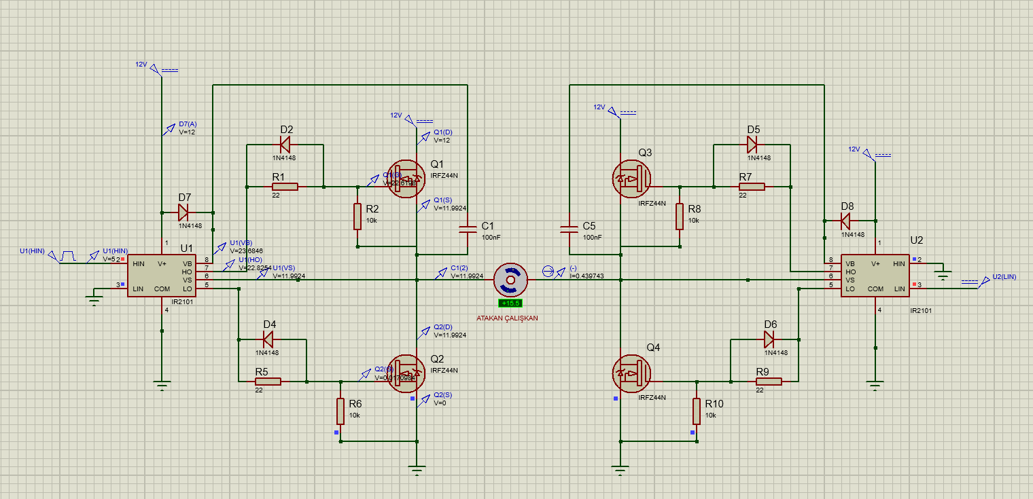
Şekil 31. Proteus ortamında oluşturulan H-köprüsü motor sürücü devresi
Şekil 31’de Proteus ortamında oluşturulan H-köprüsü motor sürücü devresinin genel yapısı gösterilmiştir. Devrede iki adet IR2101 gate driver entegresi, H-köprüsünün sağ ve sol kollarını sürmektedir. Her kolda bir high-side ve bir low-side MOSFET bulunmakta, motor ise H-köprüsünün orta noktalarına bağlanmaktadır. Böylece uygun MOSFET çiftleri anahtarlanarak motor uçlarında yön ve hız kontrolüne uygun anahtarlamalı gerilim elde edilebilmektedir.
Devrede kullanılan IR2101 entegreleri, mikrodenetleyici çıkış seviyesindeki kontrol sinyallerini MOSFET gate uçlarını sürebilecek seviyeye dönüştürmektedir. IRFZ44N MOSFET’ler güç anahtarlama elemanı olarak görev yapmakta, gate dirençleri anahtarlama sırasında oluşabilecek ani akım darbelerini sınırlandırmakta, pull-down dirençleri ise gate uçlarının boşta kalmasını engellemektedir. Bootstrap diyot ve kondansatör yapısı ise high-side MOSFET’in source noktası motor anahtarlama noktasına bağlı olduğu için gerekli gate-source sürme geriliminin oluşturulmasına yardımcı olmaktadır.
Simülasyon sırasında motor çıkışı, HIN girişi, HO çıkışı ve LO çıkışı aynı anda osiloskop üzerinden gözlemlenmiştir. Bu sayede yalnızca motor çıkışında oluşan PWM karakterli gerilim değil, aynı zamanda IR2101 gate driver entegresinin giriş sinyalini MOSFET sürme sinyallerine dönüştürme davranışı da değerlendirilmiştir.
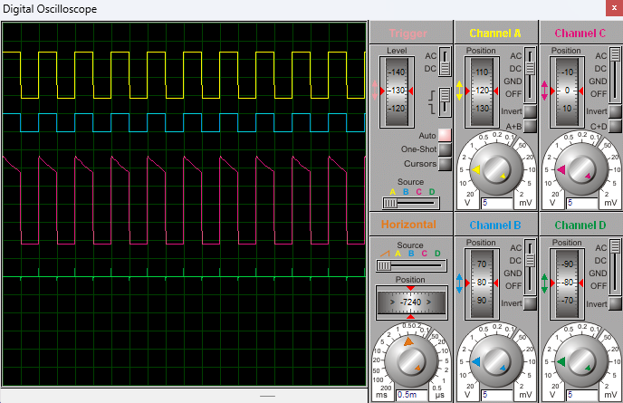
Şekil 32. Motor çıkışı, HIN girişi ve IR2101 gate driver çıkışlarının osiloskop görüntüsü
Şekil 32’de Proteus osiloskop görüntüsü üzerinde dört farklı sinyal birlikte gösterilmiştir. Kanal A’da motor çıkışında oluşan PWM dalga şekli, Kanal B’de IR2101 entegresine uygulanan HIN giriş sinyali, Kanal C’de high-side MOSFET’i süren HO çıkışı ve Kanal D’de low-side MOSFET’e ait LO çıkışı yer almaktadır. Bu görüntü, PWM giriş sinyalinin gate driver tarafından işlenerek high-side MOSFET sürme sinyaline dönüştürüldüğünü ve bunun sonucunda motor çıkışında anahtarlamalı gerilim elde edildiğini göstermektedir.
Low-side çıkışı olan LO sinyali toprağa referanslı olduğu için osiloskopta daha doğrudan yorumlanabilir. Bu simülasyon durumunda LO çıkışının düşük seviyede kaldığı, high-side çıkışı olan HO sinyalinin ise HIN girişine bağlı olarak anahtarlama davranışı gösterdiği görülmektedir. HO sinyali, VS anahtarlama noktası ile hareket eden yüzer bir referansa sahip olduğundan toprağa göre ölçüldüğünde LO sinyalinden farklı bir dalga şekli gösterebilir. High-side MOSFET’in doğru sürülmesinde esas alınan büyüklük HO sinyalinin tek başına toprağa göre değeri değil, HO ile VS arasındaki gate-source gerilimidir.
Osiloskop görüntüsünde HIN giriş sinyaline karşılık HO çıkışının anahtarlama davranışı göstermesi, IR2101 gate driver katının high-side MOSFET’i sürmek için gerekli sinyali ürettiğini göstermektedir. Aynı anda motor çıkışında PWM karakterli gerilimin gözlemlenmesi ise gate driver ve H-köprüsü güç katının birlikte çalıştığını doğrulamaktadır.
Proteus simülasyonu sonucunda, tasarlanan H-köprüsü motor sürücü devresinin temel çalışma mantığının doğru kurulduğu görülmüştür. PWM sinyalinin gate driver üzerinden MOSFET’lere aktarılması, motor uçlarında PWM karakterli çıkış gerilimi elde edilmesi ve gate driver çıkışlarının osiloskop üzerinde gözlemlenmesi, devrenin beklenen şekilde çalıştığını göstermektedir. Bu nedenle Proteus simülasyonu, gerçek devre kurulumu öncesinde motor sürücü güç katının doğrulanması açısından önemli bir ön çalışma olarak değerlendirilmiştir.
Komponent | Devredeki Etiket / Değer | Kullanım Amacı
Gate driver entegresi | U1, U2 / IR2101 | Mikrodenetleyiciden gelen HIN ve LIN kontrol sinyallerini MOSFET gate uçlarını sürebilecek seviyeye dönüştürmek için kullanılmıştır. Her IR2101 entegresi bir half-bridge kolunu sürmektedir.
N-kanal MOSFET | Q1, Q2, Q3, Q4 / IRFZ44N | H-köprüsü güç katında anahtarlama elemanı olarak kullanılmıştır. Motor uçlarına uygulanan gerilim, bu MOSFET’lerin uygun kombinasyonlarda iletime geçirilmesiyle kontrol edilmektedir.
Bootstrap diyotu | D7, D8 / 1N4148 | IR2101 entegresinin high-side MOSFET’i sürebilmesi için bootstrap kondansatörünün uygun zamanda şarj edilmesini sağlamaktadır.
Bootstrap kondansatörü | C1, C5 / 100 nF | High-side MOSFET’in gate-source sürme gerilimini oluşturmak için yüzer besleme görevi görmektedir.
Seri gate direnci | R1, R5, R7, R9 / 22 Ω | MOSFET gate ucuna akan ani akımı sınırlandırmak ve anahtarlama sırasında oluşabilecek salınım, ani akım darbesi ve elektromanyetik gürültü etkilerini azaltmak için kullanılmıştır.
Gate hattı diyotu | D2, D4, D5, D6 / 1N4148 | Gate şarj ve deşarj yollarını etkileyerek MOSFET’in açma-kapama geçişlerinin daha kontrollü gerçekleşmesine yardımcı olmak amacıyla kullanılmıştır.
Pull-down direnci | R2, R6, R8, R10 / 10 kΩ | MOSFET gate ucunun sürücü sinyali yokken boşta kalmasını engellemek ve gate’i source seviyesine çekerek MOSFET’in istemsiz şekilde iletime geçmesini önlemek için kullanılmıştır.
DC motor | Motor yükü | H-köprüsü çıkışına bağlanan yük elemanıdır. PWM kontrollü anahtarlamalı gerilimin motor üzerindeki etkisini gözlemlemek için kullanılmıştır.
Besleme kaynağı | 12 V DC | Motor sürücü güç katının ve gate driver beslemesinin çalışması için kullanılmıştır.
Kontrol girişleri | HIN / LIN girişleri | Mikrodenetleyici PWM ve yön kontrol sinyallerini temsil etmektedir. Bu girişler üzerinden IR2101 gate driver entegreleri kontrol edilmiştir.
Ortak referans hattı | GND / COM | Gate driver, MOSFET low-side source uçları ve kontrol sinyalleri için ortak referans noktası olarak kullanılmıştır.
Tablo 13. Proteus motor sürücü simülasyonunda kullanılan komponentler ve görevleri

Proje 1- Sıcaklık Verisine Göre Motor Konum Kontrolü Simulink Simülasyonu
Proje 1 kapsamında sıcaklık verisine göre motor konum kontrol mantığının incelenebilmesi amacıyla Simulink ortamında bir simülasyon modeli oluşturulmuştur. Bu simülasyonda amaç, motorun ayrıntılı elektriksel ve mekanik modelini çıkarmaktan ziyade, sıcaklık bilgisine bağlı olarak hedef valf konumunun belirlenmesi, motorun bu hedef konuma yönlendirilmesi ve encoder geri beslemesi ile konum takibinin sağlanmasıdır. Bu nedenle modelde sıcaklık-konum dönüşümü, konum hatası, PWM-yön kararı, sadeleştirilmiş motor hareket modeli ve encoder geri beslemesi birlikte ele alınmıştır[5], [13].
Simülasyon senaryosunda sıcaklık değerleri 25 °C, 30 °C ve 35 °C olarak belirlenmiştir. Sistem mantığında sıcaklığın artması, yanma bölgesinde sıcaklığın yükseldiği ve daha fazla yakıt girişine ihtiyaç duyulmadığı durum olarak değerlendirilmiştir. Bu nedenle sıcaklık arttıkça valfin kapanması, sıcaklık azaldıkça ise valfin tekrar açılması hedeflenmiştir. Bu yaklaşıma göre 25 °C’de valf en açık konumda, 30 °C’de orta açıklıkta ve 35 °C’de tamamen kapalı konumda olacak şekilde hedef konum dönüşümü yapılmıştır. Simülasyonda bu ilişki 25 °C için 90°, 30 °C için 45° ve 35 °C için 0° hedef valf konumu olarak modellenmiştir.
Hedef valf konumu aşağıdaki mantıkla oluşturulmuştur:
θhedef = 90 − 9 · (T − 25)
Bu ifadeye göre sıcaklık 25 °C olduğunda hedef konum 90°, sıcaklık 30 °C olduğunda hedef konum 45° ve sıcaklık 35 °C olduğunda hedef konum 0° olmaktadır. Böylece sıcaklık yükseldikçe valf açıklığı azaltılmakta, sıcaklık düştükçe valf tekrar açılmaktadır.
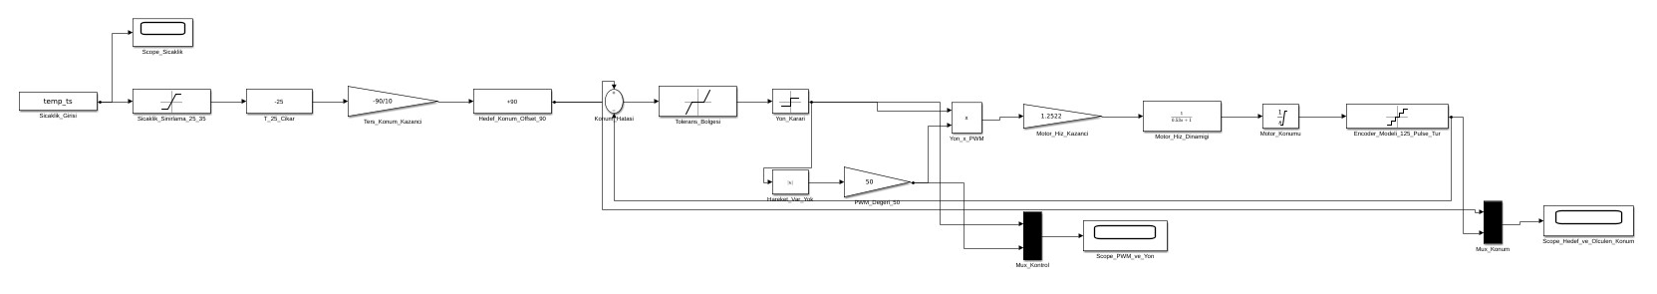
Şekil 33. Proje 1 kapsamında sıcaklık verisine göre valf konum kontrolü için oluşturulan Simulink modeli
Şekil 33’te Proje 1 için oluşturulan Simulink modeli gösterilmiştir. Modelde ilk olarak sıcaklık girişi alınmakta ve 25–35 °C aralığında sınırlandırılmaktadır. Daha sonra sıcaklık değeri hedef valf konumuna dönüştürülmektedir. Hedef konum ile encoder modelinden elde edilen ölçülen konum karşılaştırılarak konum hatası hesaplanmakta, bu hata değerine göre motorun yön kararı ve PWM komutu oluşturulmaktadır. Motor hareketi, gerçek motor testlerinden elde edilen 50 PWM = 10,435 RPM bilgisi ve yaklaşık 0,53 s zaman sabiti dikkate alınarak sadeleştirilmiş bir hız/konum modeli ile temsil edilmiştir. Encoder geri beslemesi ise yaklaşık 125 pulse/tur çözünürlük üzerinden modellenmiştir.
Simülasyonda kullanılan sıcaklık giriş profili Şekil 34’te verilmiştir. Bu sıcaklık profili, sistemin farklı çalışma koşullarında nasıl tepki verdiğini gözlemleyebilmek için 25 °C’den başlayıp 30 °C ve 35 °C seviyelerine yükselen, ardından tekrar 25 °C seviyelerine dönen bir senaryo olarak oluşturulmuştur.
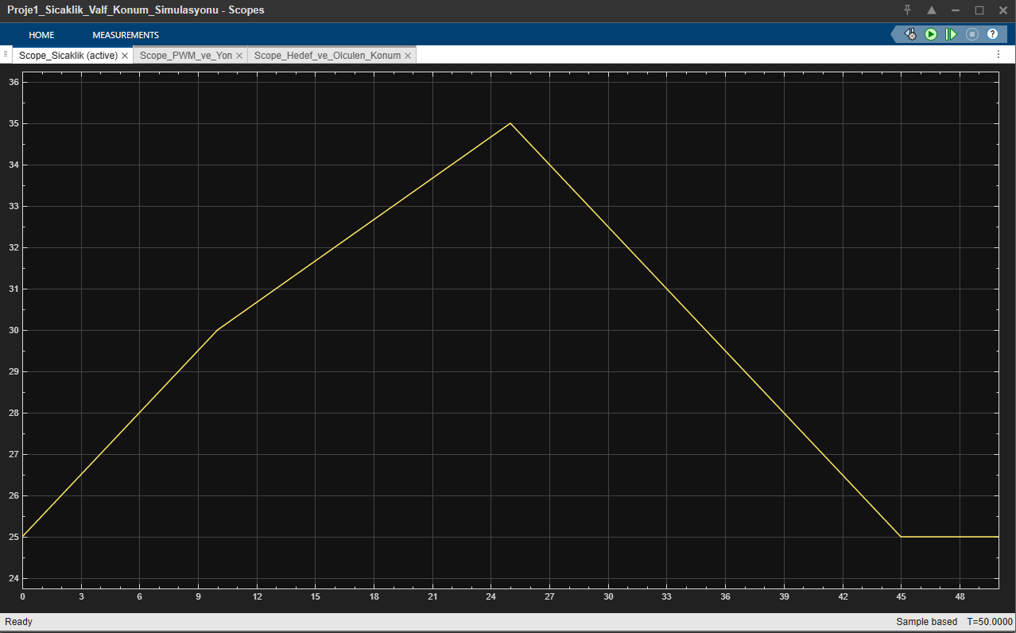
Şekil 34. Simülasyonda kullanılan sıcaklık giriş profili
Şekil 34’te görüldüğü üzere sıcaklık başlangıçta 25 °C seviyesindedir. Daha sonra sıcaklık 30 °C’ye ve ardından 35 °C’ye yükselmekte, simülasyonun devamında tekrar 25 °C seviyesine düşmektedir. Bu profil, sıcaklık artışı durumunda valfin kapanma yönünde hareket etmesini, sıcaklık düşüşü durumunda ise tekrar açılma yönünde hareket etmesini gözlemlemek için kullanılmıştır.
Hedef valf konumu ile encoder geri beslemesi kullanılarak elde edilen ölçülen konumun karşılaştırılması Şekil 35’te verilmiştir. Bu grafik, simülasyonun temel çıktısı olarak değerlendirilebilir. Çünkü sıcaklık verisine göre belirlenen hedef konum ile motorun encoder üzerinden izlenen konumu aynı grafik üzerinde karşılaştırılmaktadır.
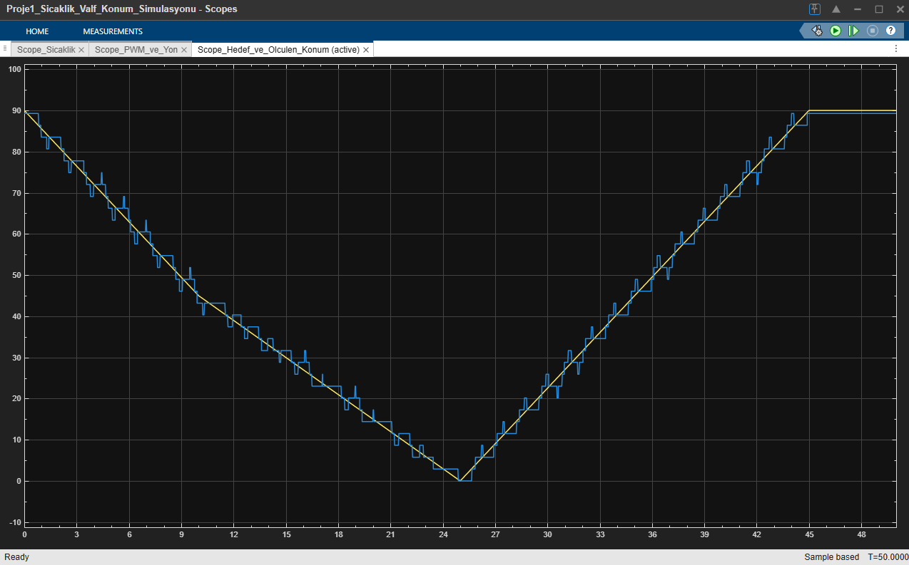
Şekil 35. Hedef valf konumu ve encoder geri beslemesi ile ölçülen konumun karşılaştırılması
Şekil 35’te sarı çizgi sıcaklık verisine göre belirlenen hedef valf konumunu, mavi çizgi ise encoder geri beslemesi ile elde edilen ölçülen konumu temsil etmektedir. Sıcaklık arttığında hedef konum 90° seviyesinden 0° seviyesine doğru azalmakta, yani valfin kapanması istenmektedir. Sıcaklık azaldığında ise hedef konum yeniden 90° seviyesine yükselmekte ve valfin tekrar açılması hedeflenmektedir.
Ölçülen konumun basamaklı şekilde ilerlemesi, encoder çözünürlüğünün yaklaşık 125 pulse/tur olarak modellenmesinden kaynaklanmaktadır. Bu çözünürlükte bir pulse yaklaşık 2.88° konum değişimine karşılık gelmektedir. Bu nedenle motorun gerçek konumu sürekli değişse bile, encoder üzerinden elde edilen ölçülen konum belirli aralıklarla güncellenmektedir. Bu durum, gerçek sistemde konum bilgisinin derece cinsinden sürekli değil, encoder pulse sayısına bağlı olarak takip edileceğini göstermektedir.
Konum hatasına göre oluşturulan PWM ve yön kontrol sinyalleri Şekil 36’da gösterilmiştir. Modelde motorun hareket etmesi gereken durumlarda PWM değeri 50 olarak uygulanmıştır. Bu değer, gerçek motor testlerinde 50 PWM seviyesinde yaklaşık 10.435 RPM hız elde edilmesi ve motorun ilk kalkış PWM değerinin yaklaşık 42 olması nedeniyle seçilmiştir. Böylece simülasyonda motorun kalkış eşiğinin üzerinde ve gerçek test verisine dayalı bir PWM değeri ile hareket ettiği kabul edilmiştir.
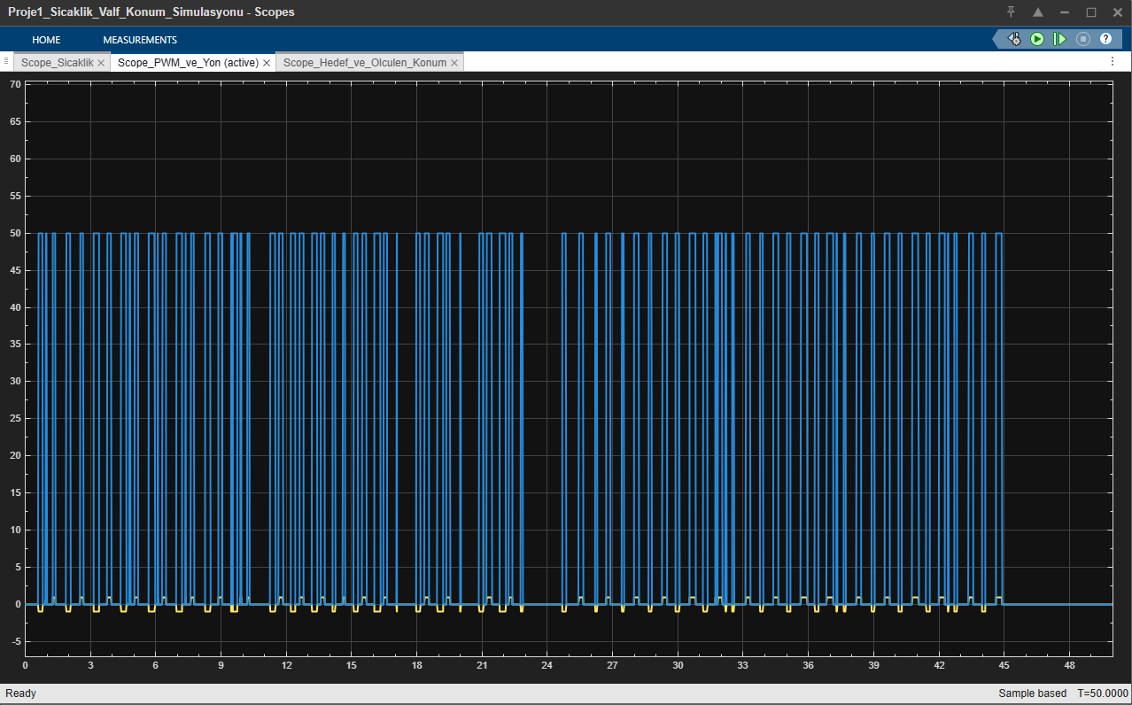
Şekil 36. Konum hatasına göre oluşturulan PWM ve yön kontrol sinyalleri
Şekil 36’da konum hatasına göre oluşturulan PWM ve yön kontrol sinyalleri gösterilmiştir. Grafikte mavi sinyal, motorun hareket etmesi gereken durumlarda uygulanan PWM komutunu temsil etmektedir. Motor hedef konuma ulaşmak için hareket ettiğinde PWM değeri 50 seviyesine çıkmakta, hedef konuma yaklaşıldığında veya hata tolerans aralığına girdiğinde PWM değeri 0 seviyesine düşerek motor durdurulmaktadır.
Grafikte sarı sinyal ise motorun yön bilgisini göstermektedir. Yön sinyali, motorun valfi açma veya kapama yönünde hareket etmesi gerektiğini belirtmektedir. Sıcaklık arttığında valfin kapanması gerektiği için motor kapama yönünde sürülmekte, sıcaklık azaldığında ise valfin tekrar açılması için motor ters yönde hareket ettirilmektedir. Yön sinyali +1 veya -1 seviyeleriyle motorun hareket yönünü, 0 seviyesiyle ise motorun durma durumunu ifade etmektedir. PWM sinyali ile yön sinyali aynı grafikte gösterildiği için, yön sinyalinin genliği PWM değerine göre daha küçük kalmakta ve grafikte alt bölgede görülmektedir.
Bu grafik, kontrol algoritmasının motoru sürekli çalıştırmadığını, yalnızca hedef konuma ulaşılması gereken anlarda PWM komutu ürettiğini göstermektedir. Hedef konuma ulaşıldığında PWM değerinin sıfırlanması, motorun gereksiz yere sürülmesini engellemekte ve valf konumunun hedef değerde tutulmasını sağlamaktadır. Böylece sıcaklık verisine bağlı olarak valfin açma-kapama yönünde kontrollü şekilde hareket ettirildiği ve motor sürme kararının konum hatasına göre oluşturulduğu gözlemlenmektedir.
Simülasyon sonucunda, sıcaklık verisine göre hedef valf konumunun oluşturulabildiği, motorun bu hedef konuma doğru yönlendirilebildiği ve encoder geri beslemesiyle mevcut konumun takip edilebildiği görülmüştür. Modelde sıcaklık artışı valfin kapanması, sıcaklık düşüşü ise valfin açılması yönünde yorumlanmıştır. Böylece gerçek uygulamaya geçmeden önce sıcaklık-konum dönüşümü, PWM-yön kararı, encoder çözünürlüğünün konum takibine etkisi ve hedef konuma ulaşıldığında motorun durdurulması mantığı Simulink ortamında doğrulanmıştır.
Bu simülasyon, motorun tüm fiziksel etkilerini birebir temsil eden ayrıntılı bir model olarak değil, Proje 1’de kullanılacak kontrol algoritmasının temel çalışma mantığını göstermek amacıyla oluşturulmuştur. Sürtünme, mekanik boşluk, yük değişimi ve motor sürücü kayıpları detaylı olarak modellenmemiştir. Buna karşılık motor hareketinde 50 PWM için ölçülen 10.435 RPM değeri, yaklaşık 0.53 s zaman sabiti ve 125 pulse/tur encoder çözünürlüğü dikkate alınarak gerçek uygulamaya yakın bir kontrol mantığı oluşturulmuştur.

Proje 2- PI Kontrollü Düşük Hız Motor Kontrolü MATLAB/Simulink Simülasyonu
Proje 2 kapsamında düşük hızda DC motor kontrolünün incelenebilmesi amacıyla MATLAB ortamında motor modeli ve PI kontrollü kapalı çevrim hız kontrol simülasyonu oluşturulmuştur. Bu çalışmada amaç, motorun 1 RPM çıkış hızı hedefi doğrultusunda nasıl kontrol edilebileceğini görmek, açık çevrim ve kapalı çevrim davranışlarını karşılaştırmak ve mikrodenetleyici yazılımına aktarılabilecek temel kontrol parametrelerini belirlemektir[13], [15].
Proje 2’de mekanik sistem 20T–100T kasnak-kayış yapısına sahip olduğu için redüksiyon oranı 5:1 olarak alınmıştır. Bu nedenle çıkış tarafında 1 RPM hız elde edilebilmesi için motor tarafında yaklaşık 5 RPM hız hedeflenmiştir. Motorun yaklaşık matematiksel modeli, daha önce yapılan açık çevrim testlerden elde edilen motor hızı, zaman sabiti ve PWM–RPM ilişkisi kullanılarak oluşturulmuştur[13]. Bu kapsamda motorun 12 V besleme altında %100 PWM değerinde yaklaşık 26.25 RPM hıza ulaştığı kabul edilmiş ve motor kazancı 2.1875 RPM/V olarak hesaplanmıştır. Step cevabı testinden elde edilen yaklaşık zaman sabiti ise 4.5 s olarak alınmıştır.
Bu değerlere göre motorun birinci dereceden yaklaşık hız modeli aşağıdaki şekilde ifade edilmiştir:
Gmotor(s) = 2.1875 / (4.5s + 1)
Bu modelde 2.1875 değeri motorun RPM/V cinsinden hız kazancını, 4.5 s ise motorun giriş gerilimine verdiği cevabın zaman sabitini ifade etmektedir. Hedef motor hızı 5 RPM olduğundan, bu hıza ulaşmak için gerekli teorik gerilim yaklaşık 2.286 V olarak hesaplanmıştır. 12 V besleme gerilimi dikkate alındığında bu gerilim yaklaşık %19,05 PWM değerine karşılık gelmektedir.
PI kontrolcü tasarımında motor hızının referans hız ile karşılaştırılması ve oluşan hız hatasına göre PWM değerinin güncellenmesi amaçlanmıştır. PI kontrolcü, oransal ve integral etkileri birlikte kullanarak hem anlık hız hatasına tepki vermekte hem de kalıcı hız hatasını azaltmaktadır[15]. MATLAB analizinde kullanılan PI kontrolcü katsayıları Kp = 0.9143 ve Ki = 0.2822 olarak elde edilmiştir. Bu katsayılar, düşük hız motor kontrolü için başlangıç kontrolcü değerleri olarak değerlendirilmiştir.
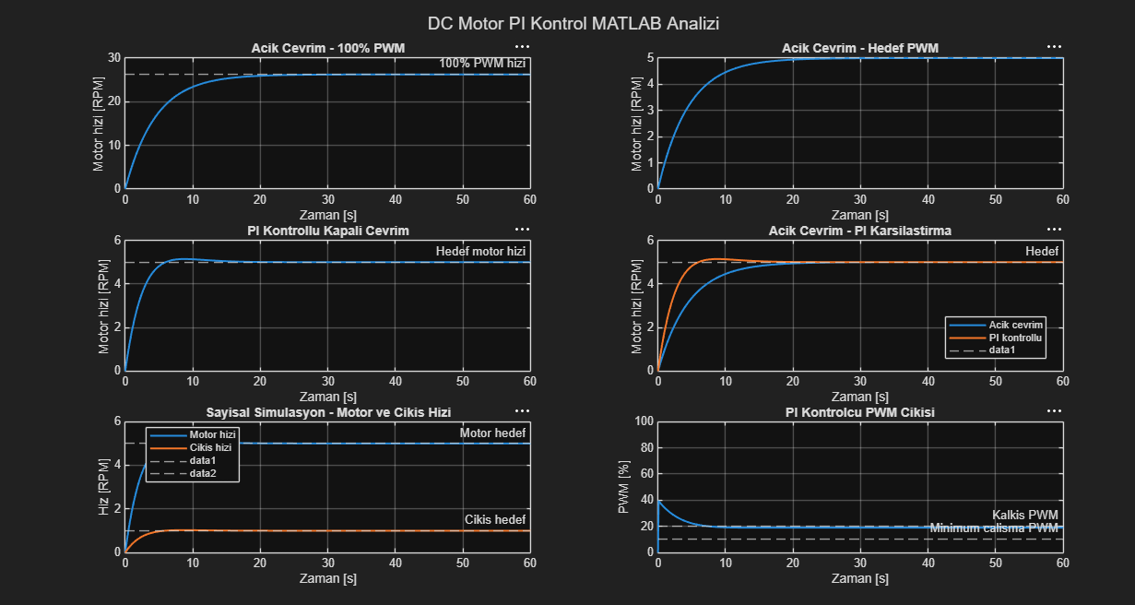
Şekil 37. Proje 2 kapsamında PI kontrollü düşük hız motor kontrolü MATLAB analiz sonuçları
Şekil 37’de Proje 2 kapsamında oluşturulan MATLAB analiz sonuçları toplu olarak gösterilmiştir. Grafikte açık çevrim %100 PWM cevabı, hedef PWM ile açık çevrim cevap, PI kontrollü kapalı çevrim cevap, açık çevrim ve PI kontrollü cevabın karşılaştırılması, motor/çıkış hızı simülasyonu ve PI kontrolcü PWM çıkışı birlikte verilmiştir.
Birinci grafikte motorun %100 PWM altında açık çevrim cevabı incelenmiştir. Bu durumda motora 12 V besleme gerilimi uygulandığı kabul edilmiştir. Grafik incelendiğinde motor hızının zamanla artarak yaklaşık 26.25 RPM değerine oturduğu görülmektedir. Bu sonuç, testlerden elde edilen %100 PWM motor hızı ile uyumludur. Dolayısıyla oluşturulan motor modelinin motorun maksimum boşta hız davranışını temsil edebildiği değerlendirilmiştir.
İkinci grafikte motorun hedef hız için hesaplanan teorik PWM değeriyle açık çevrim cevabı gösterilmiştir. Projede çıkış tarafında hedef hız 1 RPM olarak belirlendiğinden, 5:1 mekanik redüksiyon nedeniyle motor tarafında 5 RPM hız hedeflenmiştir. MATLAB analizinde bu hız için gerekli gerilim yaklaşık 2.286 V, buna karşılık gelen PWM değeri ise yaklaşık %19,05 olarak hesaplanmıştır. Grafikte motor hızının yaklaşık 5 RPM değerine yaklaştığı görülmektedir. Bu sonuç, teorik olarak %19,05 PWM ile motor tarafında hedeflenen hızın elde edilebileceğini göstermektedir.
Üçüncü grafikte PI kontrollü kapalı çevrim motor hız cevabı verilmiştir. Kapalı çevrim yapıda motor hızı sürekli olarak referans hız ile karşılaştırılmakta ve oluşan hata PI kontrolcü tarafından işlenmektedir. Grafik incelendiğinde motor hızının hedef değer olan 5 RPM seviyesine ulaştığı görülmektedir. PI kontrolcü sayesinde sistem hedef hıza açık çevrime göre daha kontrollü şekilde yaklaşmakta ve kalıcı hız hatasının azaltılması sağlanmaktadır.
Dördüncü grafikte açık çevrim cevap ile PI kontrollü kapalı çevrim cevap karşılaştırılmıştır. Açık çevrim yapıda motor hızı yalnızca önceden hesaplanan sabit PWM değerine bağlıdır. Bu nedenle yük değişimi, sürtünme, besleme gerilimi değişimi veya mekanik kayıplar oluştuğunda motor hızı hedef değerden sapabilir. PI kontrollü yapıda ise motor hızı geri besleme ile izlenmekte, hata değerine göre PWM sürekli güncellenmektedir. Bu nedenle PI kontrollü kapalı çevrim yapı, gerçek sistem koşullarında daha güvenilir ve düzeltme yapabilen bir kontrol yaklaşımı sunmaktadır.
Beşinci grafikte sayısal simülasyon sonucunda motor hızı ve redüksiyon sonrası çıkış hızı birlikte gösterilmiştir. Motor hızının yaklaşık 5 RPM seviyesine ulaştığı, 5:1 redüksiyon sonrasında çıkış hızının ise yaklaşık 1 RPM seviyesine geldiği görülmektedir. Bu sonuç, motor tarafında 5 RPM elde edildiğinde çıkış tarafında yaklaşık 1 RPM hız elde edilebileceğini doğrulamaktadır. Böylece 20T–100T kasnak-kayış sisteminin proje hedefiyle uyumlu olduğu MATLAB simülasyonu üzerinden de gösterilmiştir.
Altıncı grafikte PI kontrolcünün ürettiği PWM duty cycle çıkışı gösterilmiştir. Başlangıçta motorun ilk hareketini sağlayabilmek için PWM değeri daha yüksek seviyede tutulmuştur. Daha sonra motor hedef hıza yaklaştıkça PWM değeri azalarak yaklaşık %19.05 seviyesine oturmaktadır. Bu değer, hedef motor hızı için teorik olarak hesaplanan PWM değeri ile uyumludur. Ayrıca motorun ilk hareketi için minimum kalkış PWM değeri yaklaşık %20 olarak dikkate alındığından, yazılım tarafında başlangıçta kısa süreli kalkış PWM desteği uygulanması gerektiği değerlendirilmiştir.
MATLAB/Simulink simülasyonu sonucunda, Proje 2 için düşük hız motor kontrolünde PI kontrolcü kullanımının uygun bir yaklaşım sunduğu görülmüştür. Açık çevrim analiz, hedef hız için gerekli teorik PWM değerini belirlemek açısından faydalı olurken, PI kontrollü kapalı çevrim yapı motor hızının geri besleme ile daha kararlı şekilde kontrol edilebilmesini sağlamaktadır. Simülasyon sonuçları, motor tarafında yaklaşık 5 RPM hız elde edilmesiyle 5:1 redüksiyon sonrası çıkışta yaklaşık 1 RPM hız hedefine ulaşılabileceğini göstermektedir.
Bu çalışmadan mikrodenetleyici yazılımına aktarılabilecek temel değerler aşağıdaki şekilde özetlenmiştir.
Parametre | Değer | C Kodunda Kullanım Amacı
Nominal motor gerilimi | 12 V | PWM yüzdesi ile motor uçlarına uygulanan ortalama gerilim arasındaki ilişkiyi kurmak için kullanılır.
%100 PWM motor hızı | 26.25 RPM | Motorun maksimum boşta hız davranışını temsil eder ve motor kazancının hesaplanmasında kullanılır.
Motor kazancı | 2.1875 RPM/V | Motor transfer fonksiyonunun kazanç kısmında kullanılır.
Zaman sabiti | 4.5 s | Motorun birinci dereceden hız modelinin paydasında kullanılır.
Motor modeli | Gmotor(s) = 2.1875 / (4.5s + 1) | MATLAB/Simulink ortamında motorun yaklaşık hız cevabını temsil eder.
Mekanik redüksiyon oranı | 5:1 | Motor hızı ile çıkış hızı arasındaki ilişkiyi kurmak için kullanılır.
Hedef çıkış hızı | 1 RPM | Proje 2’de ulaşılması istenen çıkış hızı değeridir.
Hedef motor hızı | 5 RPM | 5:1 redüksiyon nedeniyle motor tarafında ulaşılması gereken hedef hızdır.
Hedef hız için gerekli gerilim | 2.286 V | 5 RPM motor hızı için teorik olarak gerekli motor gerilimidir.
Teorik hedef PWM | %19.05 | Açık çevrimde 5 RPM motor hızına ulaşmak için gerekli yaklaşık PWM değeridir.
Minimum kalkış PWM | %20 | Motorun durma durumundan ilk hareketini başlatabilmesi için yazılımda dikkate alınacak başlangıç PWM desteğidir.
Minimum sürekli çalışma PWM | %10 | Motor döndükten sonra PWM’in çok düşerek motorun durmasını engellemek için kullanılacak alt sınırdır.
PI oransal katsayısı | Kp = 0.9143 | Hız hatasına anlık tepki vermek için kullanılacak PI kontrolcü katsayısıdır.
PI integral katsayısı | Ki = 0.2822 | Kalıcı hız hatasını azaltmak için kullanılacak PI kontrolcü katsayısıdır.
Örnekleme süresi | Ts = 0.1 s | Mikrodenetleyicide hız ölçümü ve PI kontrol güncellemesi için temel kontrol döngüsü süresi olarak kullanılabilir.
Tablo 14. Proje 2 MATLAB analizinden C koduna aktarılabilecek temel parametreler[3], [13], [15]
Sonuç olarak bu simülasyon, Proje 2’de hedeflenen 1 RPM çıkış hızı için gerekli motor hızı, teorik PWM, PI katsayıları ve minimum PWM sınırlarını belirlemiştir. Böylece gerçek zamanlı C koduna geçmeden önce kontrol algoritmasının temel parametreleri önceden değerlendirilmiştir.

Deneysel Uygulamalar ve Prototip Çalışmaları

Proje 1 - Motor Sürücü Donanımı, C# Arayüzü ve Veri İzleme Çalışmaları
Proje 1 kapsamında sıcaklık verisine göre motor/valf konum kontrolünün uygulanabilmesi için motor sürücü donanımı, mikrodenetleyici bağlantıları ve bilgisayar arayüzü birlikte ele alınmıştır. Önceki bölümlerde motor sürücü devresinin çalışma prensibi, MOSFET kullanımı, gate driver yapısı ve PWM ile motor sürme mantığı açıklandığından, bu bölümde daha çok uygulama sürecinde oluşturulan donanım tasarımı, PCB yerleşimi, prototip devre ve veri izleme arayüzü üzerinde durulmuştur.
Motor sürücü donanımı için ilk olarak Altium Designer ortamında half-bridge tabanlı motor sürücü devresinin şematik tasarımı oluşturulmuştur. Şematik tasarımda mikrodenetleyiciden gelen PWM ve kontrol sinyallerinin gate driver entegresine aktarılması, gate driver çıkışlarının MOSFET gate uçlarını sürmesi ve motorun güç katı üzerinden kontrol edilmesi amaçlanmıştır. Devrede gate driver entegresi, MOSFET güç elemanları, bootstrap diyotu, bootstrap kondansatörü, seri gate dirençleri, pull-down dirençleri, motor bağlantı klemensi ve mikrodenetleyici sinyal giriş pinleri birlikte değerlendirilmiştir.
Şekil 38. Altium Designer ortamında oluşturulan half-bridge motor sürücü şematik tasarımı
Şekil 38’de Proje 1 kapsamında hazırlanan half-bridge motor sürücü devresinin Altium şematik tasarımı gösterilecektir. Bu tasarım, PCB yerleşimine geçmeden önce devredeki güç katı, gate driver ve kontrol sinyali bağlantılarının düzenli şekilde kontrol edilmesini sağlamıştır. Böylece motor sürücü devresinde hangi elemanın hangi görevde kullanılacağı ve mikrodenetleyici ile motor arasındaki bağlantı yapısı netleştirilmiştir.
Şematik tasarım tamamlandıktan sonra devrenin PCB layout tasarımına geçilmiştir. PCB tasarımında üretim ve prototip kolaylığı açısından çoğunlukla through-hole elemanlar tercih edilmiştir. MOSFET’ler TO-220 kılıfta, gate driver entegresi DIP kılıfta, direnç ve diyotlar ise delikli montaja uygun olacak şekilde seçilmiştir. Bu tercih, kartın lehimlenmesini, ölçüm alınmasını ve gerektiğinde eleman değişimi yapılmasını kolaylaştırmaktadır. Özellikle prototip aşamasında SMD elemanlara göre THT elemanların kullanılması, kart üzerinde elle müdahale edilebilmesi açısından avantaj sağlamıştır.
Layout tasarımında motor akımının geçtiği güç yolları ile mikrodenetleyici tarafından gelen düşük akımlı kontrol sinyalleri ayrı düşünülmüştür. Motor besleme hattı, motor çıkışı ve MOSFET drain-source akım yolları daha geniş izlerle çizilmiştir. Buna karşılık HIN, LIN ve diğer kontrol sinyalleri daha dar yollarla taşınmıştır. Bu ayrım, yüksek akım taşıyan hatlarda gerilim düşümünü ve ısınma riskini azaltmak; kontrol sinyallerinin ise daha düzenli ve kısa yollardan iletilmesini sağlamak amacıyla yapılmıştır.

MOSFET’lerin kart üzerindeki yerleşiminde güç yollarının mümkün olduğunca kısa ve geniş tutulmasına dikkat edilmiştir. Gate driver entegresinin MOSFET’lere yakın konumlandırılması, gate hatlarının gereksiz uzamasını önlemek açısından önemlidir. Çünkü gate hattının çok uzun olması anahtarlama sırasında parazitik etkileri artırabilir. Bu nedenle layout tasarımında gate dirençleri MOSFET gate uçlarına yakın yerleştirilmeye çalışılmıştır. Bootstrap kondansatörü ve diyotu da high-side sürme yapısının sağlıklı çalışabilmesi için gate driver bağlantılarına yakın konumlandırılmıştır.
Kart üzerinde motor beslemesi ve motor çıkışı için klemens yapısı kullanılmıştır. Bu sayede motor ve besleme bağlantılarının kart üzerine daha sağlam şekilde bağlanması hedeflenmiştir. Mikrodenetleyici bağlantıları için ise pin header yapısı tercih edilmiştir. Böylece STM32F407VG kartından gelen PWM, yön ve GND bağlantıları jumper kablolar aracılığıyla motor sürücü kartına aktarılabilecek şekilde düzenlenmiştir. Bu yapı, test aşamasında bağlantıların kolay değiştirilmesine ve ölçüm alınmasına imkân sağlamıştır.

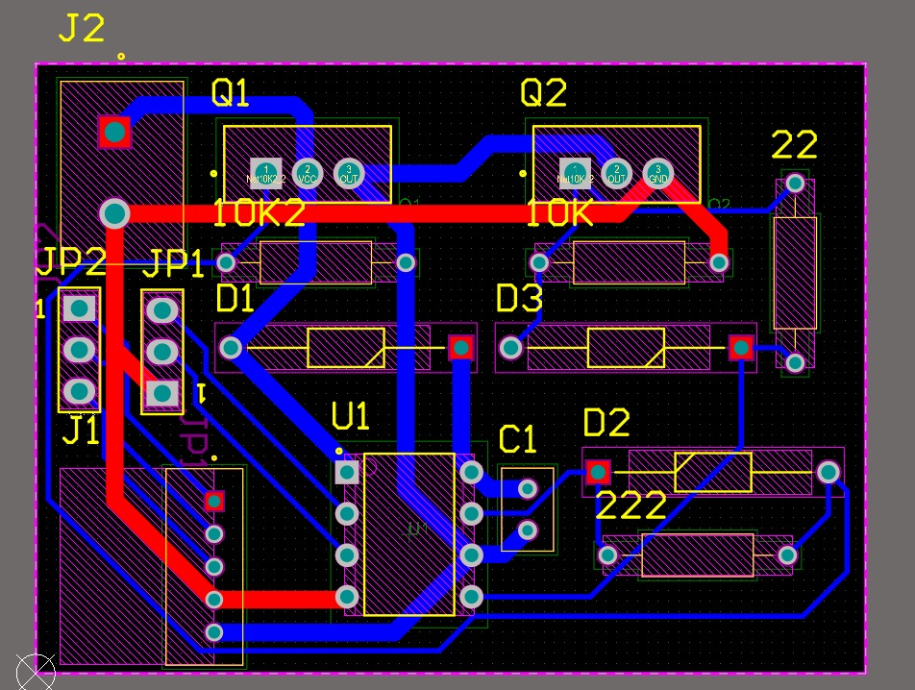
Şekil 39. Altium Designer ortamında hazırlanan motor sürücü PCB layout tasarımı
Şekil 39’da motor sürücü devresinin PCB layout tasarımı verilmiştir. Kart üzerinde MOSFET güç elemanları, gate driver entegresi, diyotlar, dirençler, kondansatörler, motor çıkış bağlantısı ve mikrodenetleyici sinyal girişleri yer almaktadır. Layout tasarımı, devrenin üretim öncesi yerleşim ve bağlantı düzeninin incelenmesi açısından önemli bir aşama olmuştur.
PCB layout tasarımından sonra devrenin 3D görünümü Altium ortamında incelenmiştir. 3D görünüm sayesinde kart üzerindeki elemanların fiziksel yerleşimi, komponentlerin birbirleriyle olan mekanik uyumu ve bağlantı elemanlarının konumları daha net şekilde değerlendirilmiştir. Özellikle MOSFET’lerin, klemenslerin ve pin header bağlantılarının kart üzerindeki duruşu bu aşamada kontrol edilmiştir.
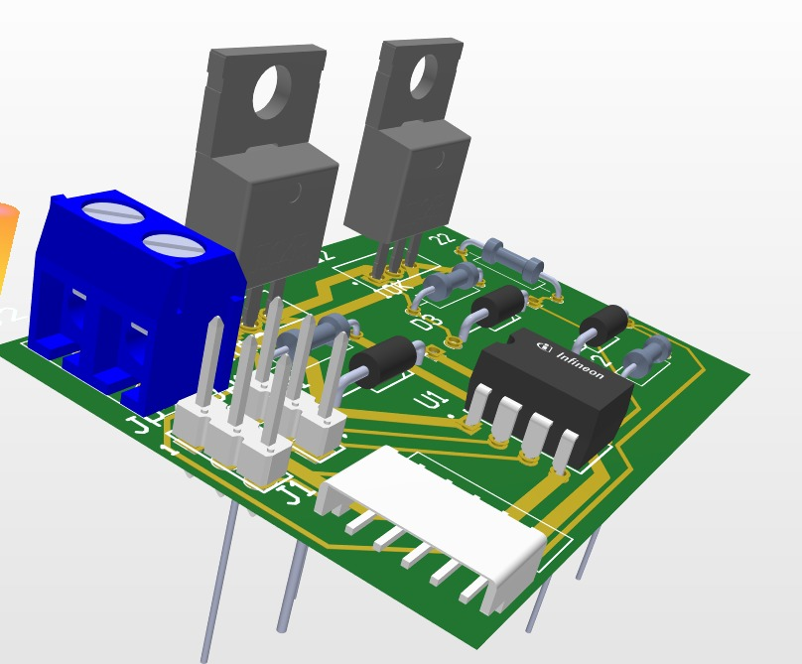
Şekil 40. Motor sürücü devresinin Altium Designer ortamındaki 3D görünümü
Şekil 40’da motor sürücü kartının 3D görünümü verilmiştir. Bu görünüm, tasarlanan kartın üretime geçmeden önce fiziksel olarak nasıl görüneceğinin değerlendirilmesini sağlamıştır. PCB üretimi yapılamasa bile bu çalışma, motor sürücü donanımının tasarım sürecinin tamamlandığını ve devrenin kart seviyesinde düşünülerek hazırlandığını göstermektedir.
Tasarlanan PCB, maliyet, lojistik ve zaman kısıtları nedeniyle üretime alınamamıştır. Bu nedenle uygulama aşamasında motor sürücü devresi delikli pertinaks üzerine kurulmuştur. Delikli pertinaks üzerinde kurulan prototip devrede motor sürücü entegresi, MOSFET yapısı, bağlantı kabloları, klemensler ve yardımcı devre elemanları kullanılarak STM32F407VG kartından gelen kontrol sinyallerinin motora aktarılması amaçlanmıştır. Böylece Altium ortamında tasarlanan devrenin temel çalışma mantığı gerçek donanım üzerinde denenebilir hale getirilmiştir.
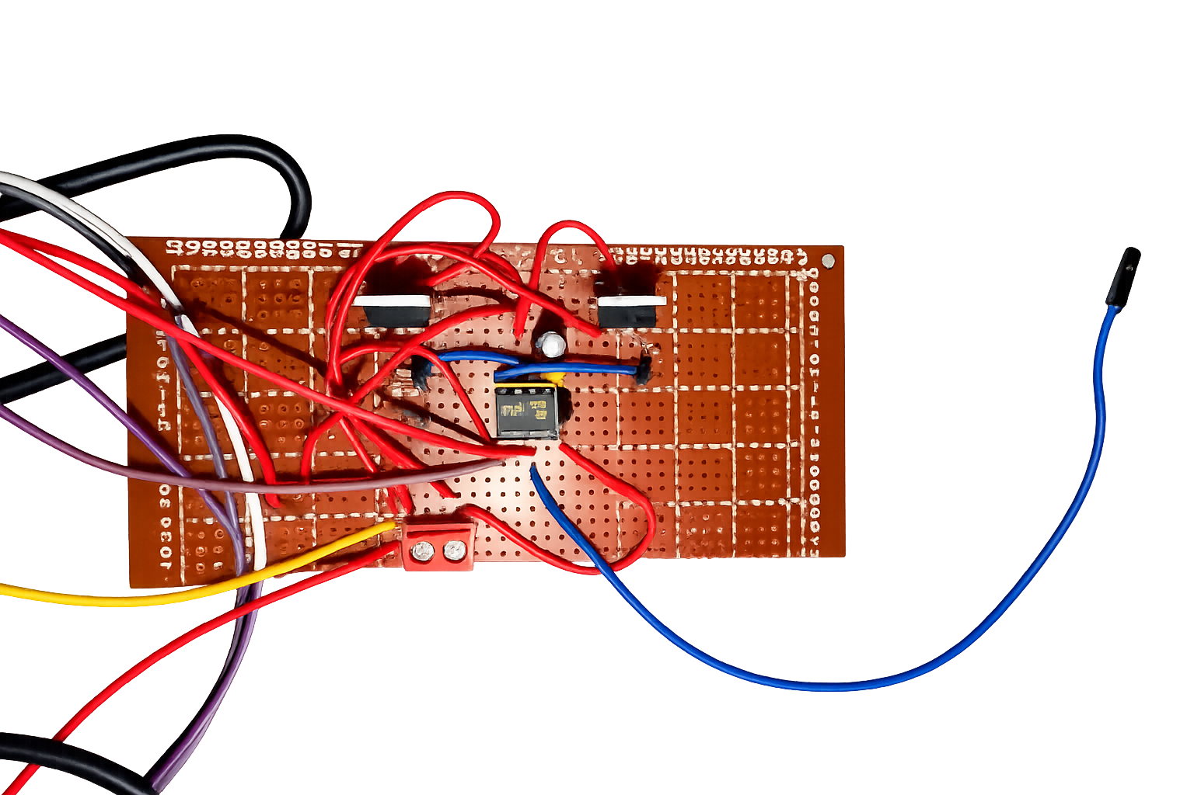
Şekil 41. Delikli pertinaks üzerine kurulan motor sürücü prototipi
Şekil 41’de delikli pertinaks üzerine kurulan motor sürücü prototipi gösterilmiştir. Bu prototip, PCB üretimi yapılamadığı durumda motor sürücü devresinin uygulamalı olarak denenebilmesi için hazırlanmıştır. Prototip devre üzerinden STM32F407VG kartından gelen PWM ve kontrol sinyalleri motor sürücü katına aktarılmış, motorun uygulama ortamında sürülmesi hedeflenmiştir.
Donanım tarafına ek olarak sistemin bilgisayar üzerinden izlenebilmesi için C# tabanlı bir arayüz geliştirilmiştir. Bu arayüz ile STM32F407VG kartına seri port üzerinden bağlanmak, test sıcaklığı göndermek, mikrodenetleyiciden gelen verileri okumak ve sistem durumunu takip etmek mümkün hale getirilmiştir. Arayüz üzerinde COM port seçimi, baudrate seçimi, bağlantı kurma, bağlantıyı kesme, veri gönderme, ham veri akışını izleme ve gelen verileri kayıt altına alma gibi işlevler yer almaktadır.
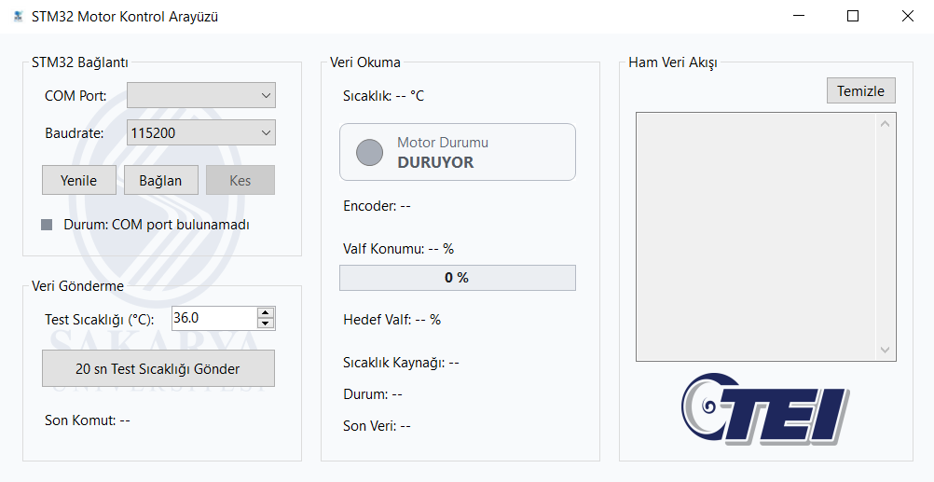
Şekil 42. STM32 motor kontrolü için geliştirilen C# arayüzü
Şekil 42’de Proje 1 kapsamında geliştirilen C# tabanlı motor kontrol arayüzü gösterilmiştir. Arayüz üzerinden test sıcaklığı gönderilebilmekte, sıcaklık değeri, motor durumu, encoder bilgisi, valf konumu, hedef valf konumu ve gelen ham veri akışı takip edilebilmektedir. Bu yapı, mikrodenetleyici üzerinde çalışan kontrol algoritmasının bilgisayar ortamında izlenmesini ve test sürecinin daha kontrollü yürütülmesini sağlamıştır.
C# arayüzü, özellikle hata ayıklama ve test sürecinde önemli bir rol oynamıştır. Mikrodenetleyici tarafında sıcaklık verisine göre oluşturulan hedef valf konumu, motorun mevcut durumu, PWM bilgisi ve sistemden gelen seri veriler arayüz üzerinden takip edilebilmiştir. Ayrıca log kaydı alınabilmesi, test sırasında oluşan verilerin daha sonra incelenebilmesine imkân sağlamıştır. Bu yönüyle arayüz, yalnızca bir kontrol ekranı değil, aynı zamanda sistemin doğrulanmasına yardımcı olan bir test ve izleme aracı olarak değerlendirilmiştir.
Sonuç olarak Proje 1 kapsamında motor sürücü donanımı önce Altium Designer ortamında şematik, layout ve 3D kart görünümü seviyesinde tasarlanmış; üretim kısıtları nedeniyle uygulama aşamasında delikli pertinaks üzerinde prototiplenmiştir. Buna ek olarak geliştirilen C# arayüzü ile STM32F407VG kartı üzerinden veri gönderme, veri alma, sistem durumunu izleme ve log kaydı alma işlemleri gerçekleştirilmiştir. Bu çalışmalar, sıcaklık verisine göre valf konum kontrol uygulamasının gerçek donanım ve bilgisayar destekli izleme altyapısını oluşturmuştur.

Proje 1 - Sıcaklık Verisine Göre Valf Konum Kontrol Uygulaması
Proje 1 kapsamında sıcaklık sensöründen alınan veriye göre motor/valf konumunun değiştirilmesi hedeflenmiştir. Bu uygulamada HTU21D sıcaklık sensörü, STM32F407VG mikrodenetleyici, motor sürücü prototipi, DC motor, kelebek valf düzeneği ve izleme birimleri birlikte kullanılmıştır. Önceki bölümlerde sıcaklık sensörü, I2C haberleşmesi, motor sürücü devresi ve kontrol mantığı teorik olarak açıklandığından, bu bölümde sistemin uygulama tarafındaki çalışması ele alınmıştır.
Uygulamada HTU21D sensöründen sıcaklık bilgisi I2C haberleşmesi ile okunmuştur. Okunan sıcaklık değeri mikrodenetleyici üzerinde işlenerek valfin hangi konumda bulunması gerektiğine karar verilmiştir. Kontrol algoritması sıcaklık değerine göre üç temel valf konumu oluşturacak şekilde tasarlanmıştır. Sıcaklık değeri 30 °C’ye kadar olduğunda valf tamamen açık konumda tutulmaktadır. Sıcaklık değeri 30 °C ile 35 °C arasına ulaştığında valf 45° konuma getirilerek yarı kapalı duruma alınmaktadır. Sıcaklık değerinin 35 °C ve üzerine çıkması durumunda ise valf 90° döndürülerek tamamen kapalı konuma getirilmektedir. Böylece sıcaklık arttıkça valf açıklığı kademeli olarak azaltılmakta ve yüksek sıcaklık durumunda valf tamamen kapatılmaktadır.
Bu kontrol mantığı uygulamada 0°, 45° ve 90° valf konumları üzerinden değerlendirilmiştir. 0° konumu valfin açık durumunu, 45° konumu valfin orta açıklıkta olduğu durumu, 90° konumu ise valfin kapalı durumunu temsil etmektedir. Bu sayede sıcaklık değeri, motorun hedef konumunu belirleyen temel giriş değişkeni olarak kullanılmıştır.
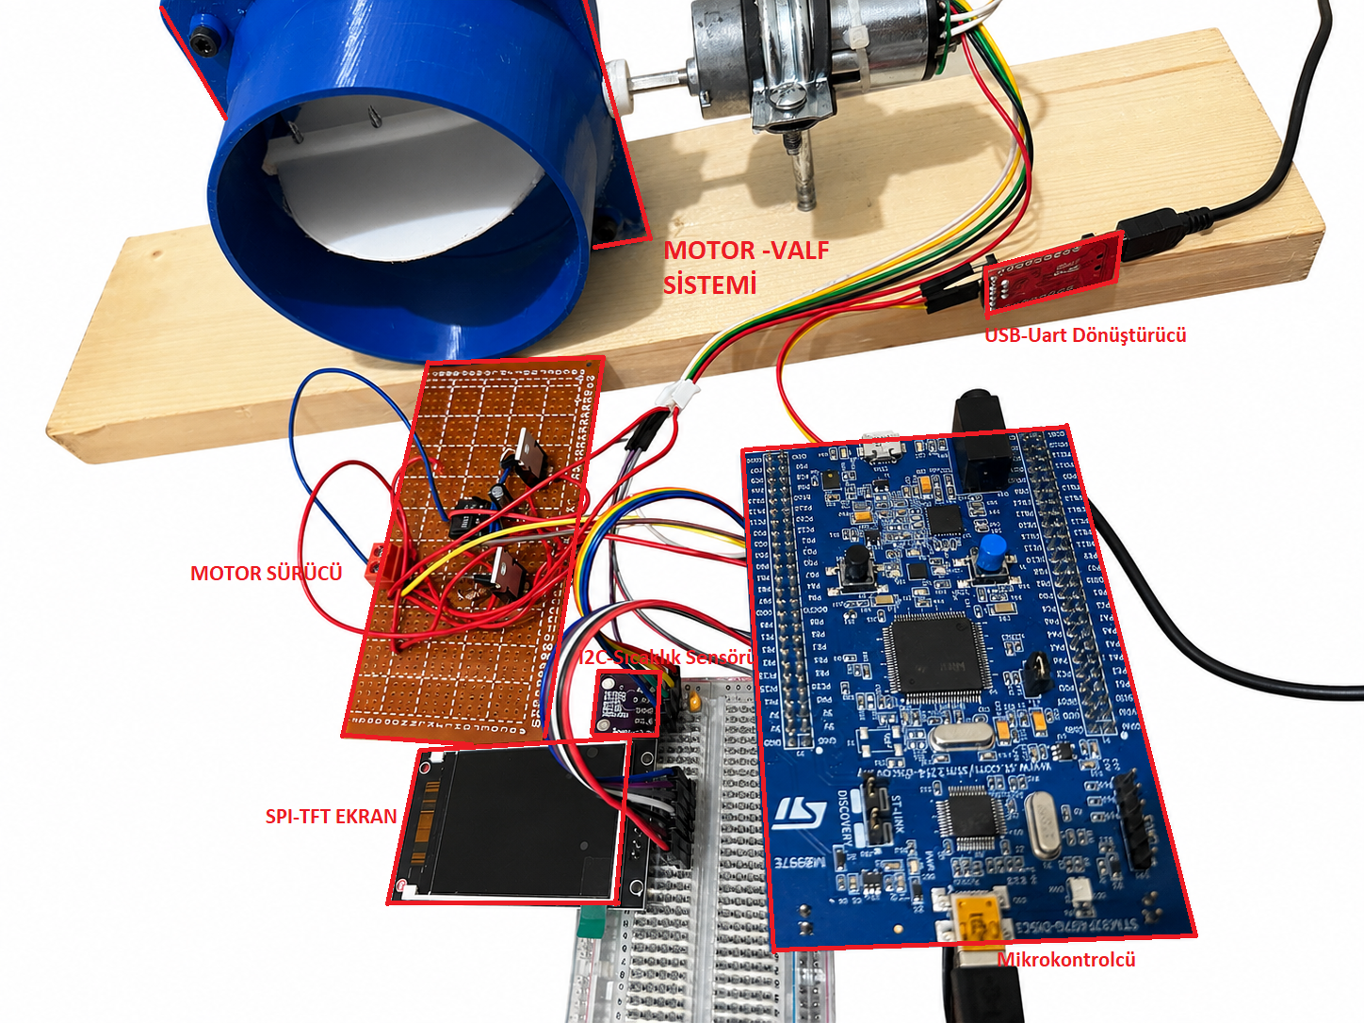
Şekil 43. Proje 1 kapsamında oluşturulan sıcaklık kontrollü valf konum kontrol düzeneği
Şekil 43’te Proje 1 kapsamında oluşturulan deneysel sistem düzeneği gösterilmiştir. Düzende STM32F407VG mikrodenetleyici kartı, HTU21D sıcaklık sensörü, motor sürücü prototipi, DC motor, kelebek valf mekanizması ve bağlantı elemanları birlikte yer almaktadır. Mikrodenetleyici sensörden aldığı sıcaklık verisini işleyerek motor sürücü devresine PWM ve yön bilgisi göndermekte, motor ise bu komutlara göre valf konumunu değiştirmektedir.
Uygulama sırasında motorun yalnızca belirli bir süre çalıştırılması yerine, hedef konuma ulaşması amaçlanmıştır. Bu nedenle motor konumunun takip edilebilmesi için encoder bilgisi kontrol algoritmasına dahil edilmiştir. Mikrodenetleyici, sıcaklık değerine göre belirlenen hedef konum ile encoder üzerinden takip edilen mevcut konumu karşılaştırmış ve motoru hedefe ulaşana kadar uygun yönde sürmüştür. Hedef konuma ulaşıldığında PWM çıkışı durdurularak motorun gereksiz yere çalışması engellenmiştir.
Bu yapı sayesinde sistem açık çevrim bir motor sürme uygulaması olmaktan çıkarılarak geri besleme destekli bir konum kontrol yapısına dönüştürülmüştür. Encoder bilgisinin kullanılması, motorun hedef konuma ne kadar yaklaştığının izlenmesini sağlamıştır. Böylece sıcaklık değişimine bağlı olarak valfin açık, orta veya kapalı konuma yönlendirilmesi daha kontrollü hale getirilmiştir.
Uygulamada sistem durumunun yerel olarak izlenebilmesi için SPI haberleşmeli TFT ekran da kullanılmıştır. Bu ekran üzerinde sıcaklık değeri, encoder bilgisi, hedef konum, PWM durumu, veri kaynağı, döngü bilgisi ve valf konumu görsel olarak gösterilmiştir. TFT ekran, kontrol algoritmasının çalışması için zorunlu bir birim olmamakla birlikte, test sırasında sistemin anlık durumunu doğrudan gözlemlemeyi kolaylaştırmıştır.
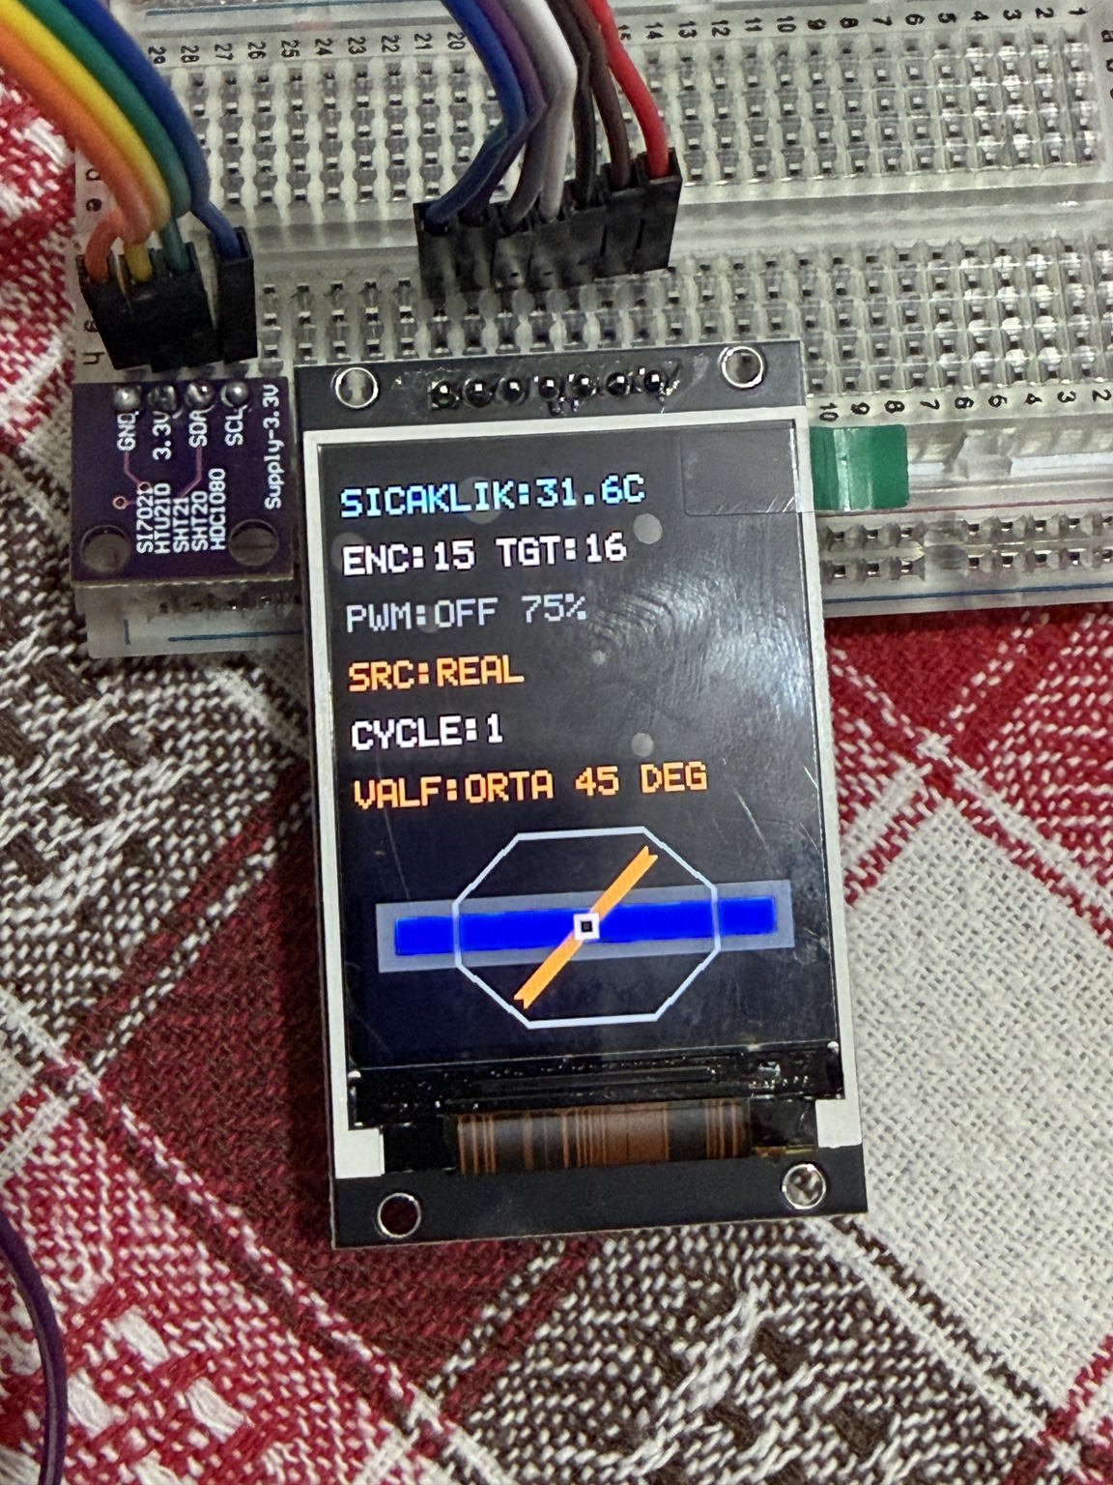
Şekil 44. SPI TFT ekran üzerinden sistem durumunun yerel olarak izlenmesi
Şekil 44’te SPI haberleşmeli TFT ekran üzerinden sistem durumunun yerel olarak izlenmesi gösterilmiştir. Ekranda sıcaklık değeri, encoder bilgisi, hedef konum, PWM durumu, veri kaynağı, döngü bilgisi ve valf konumu görsel olarak takip edilebilmektedir. Uygulamada sıcaklık 30 °C’ye kadar olduğunda valf 0° açık konumda, 30–35 °C aralığında 45° orta konumda, 35 °C ve üzerinde ise 90° kapalı konumda değerlendirilmektedir. Böylece kontrol algoritmasının ürettiği kararlar, fiziksel motor hareketinin yanında ekran üzerinden de izlenebilir hale getirilmiştir.
Bu uygulama kapsamında sıcaklık sensörü, motor sürücü devresi, encoder geri beslemesi, TFT ekran ve C# arayüz birlikte değerlendirilmiştir. C# arayüz bilgisayar üzerinden veri gönderme, veri alma ve log kaydı için kullanılırken; TFT ekran sistemin yerel olarak izlenmesini sağlamıştır. Böylece sistem hem bilgisayar ortamından hem de fiziksel düzenek üzerinden takip edilebilir hale getirilmiştir.
Sonuç olarak Proje 1 kapsamında sıcaklık sensöründen alınan veriye göre valf konumunu değiştiren bir gömülü kontrol uygulaması gerçekleştirilmiştir. Sıcaklık değerine göre hedef konum belirlenmiş, motor sürücü devresi üzerinden DC motor kontrol edilmiş, encoder bilgisiyle konum geri beslemesi sağlanmış ve sistem durumu hem C# arayüzü hem de TFT ekran üzerinden izlenebilir hale getirilmiştir. Bu çalışma, sensör verisi, motor kontrolü, geri besleme ve kullanıcı arayüzü bileşenlerini bir araya getiren uygulanabilir bir prototip ortaya koymuştur.

Proje 2 - 1 RPM Hedefli Mekanik Düzenek ve Geri Besleme Yapısı
Proje 2 kapsamında amaç, DC motorun düşük hız bölgesinde kararlı şekilde çalıştırılması ve çıkış tarafında yaklaşık 1 RPM hız elde edilmesidir. Önceki denemelerde motorun doğrudan çok düşük PWM değerlerinde kararlı şekilde döndürülmesinin zor olduğu görülmüştür. Bu nedenle sistem yalnızca yazılımsal kontrol açısından değil, mekanik düzenek, kasnak yapısı ve geri besleme çözünürlüğü açısından da yeniden düzenlenmiştir.
Bu kapsamda ilk olarak mekanik taşıyıcı yapı için lazer kesim sac plakalar hazırlanmıştır. Sistemin daha rijit ve düzgün bir zemine sahip olabilmesi amacıyla 11x32 boyutlarında iki adet sac plaka kestirilmiştir. Bu plakalar; motorun, kasnak yapısının, mil-rulman bağlantısının ve sensör konumunun daha kararlı şekilde yerleştirilebilmesi için taşıyıcı yüzey olarak kullanılmıştır. Böylece önceki denemelerde karşılaşılan sarsıntı, yükseklik farkı ve hizalama problemlerinin azaltılması hedeflenmiştir.
Daha sonra sistemde kullanılacak kasnak/çark yapısı tasarlanmış ve 3D yazıcı ile üretilmiştir. Tasarlanan çark üzerinde M3 vida delikleri oluşturulmuştur. Bu vida delikleri, çarkın üzerine daha sonra yerleştirilecek metal plakanın sabitlenebilmesi amacıyla eklenmiştir. Böylece çark üzerine eklenecek metal parçanın daha düzgün, sağlam ve merkezli şekilde monte edilmesi hedeflenmiştir. Çark tasarımında temel amaç, düşük hızda dönerken mümkün olduğunca az salınım yapması ve optik sensör tarafından düzenli şekilde algılanabilecek bir geri besleme yapısı oluşturmasıdır.
Mekanik düzeneğin daha kararlı çalışabilmesi için düz bir mil ve yataklı rulman kullanılmıştır. Tasarlanan kasnak bu mil üzerine monte edilmiş ve yataklı rulman yardımıyla dönme ekseninin daha düzgün tutulması sağlanmıştır. Böylece kasnağın dönüş sırasında yalpalaması azaltılmış ve düşük hızda daha dengeli bir hareket elde edilmesi amaçlanmıştır. Ayrıca motorun ve optik sensörün sisteme sabitlenebilmesi için 3D yazıcı ile motor tutucu ve sensör tutucu parçaları tasarlanmıştır. Bu parçalar, motor-kasnak hizalamasının ve sensör-kasnak mesafesinin daha kontrollü ayarlanmasına yardımcı olmuştur.
Son mekanik düzende optik geri besleme, motor bağlı olan kasnak üzerinden alınmıştır. Bu sayede motor hareketinin kasnak üzerindeki etkisi doğrudan gözlemlenebilmiş ve PI kontrol algoritmasında kullanılacak geri besleme sinyali elde edilmiştir. Kasnak üzerinde oluşturulan optik geri besleme yapısı 50 pulse/tur çözünürlüğe sahip olacak şekilde tasarlanmıştır. Bu çözünürlük, önceki düşük çözünürlüklü Hall sensör denemesine göre daha sık ölçüm alınmasını sağlamış ve düşük hız bölgesinde kontrol algoritmasına daha anlamlı hız bilgisi aktarılmasına katkı sağlamıştır.

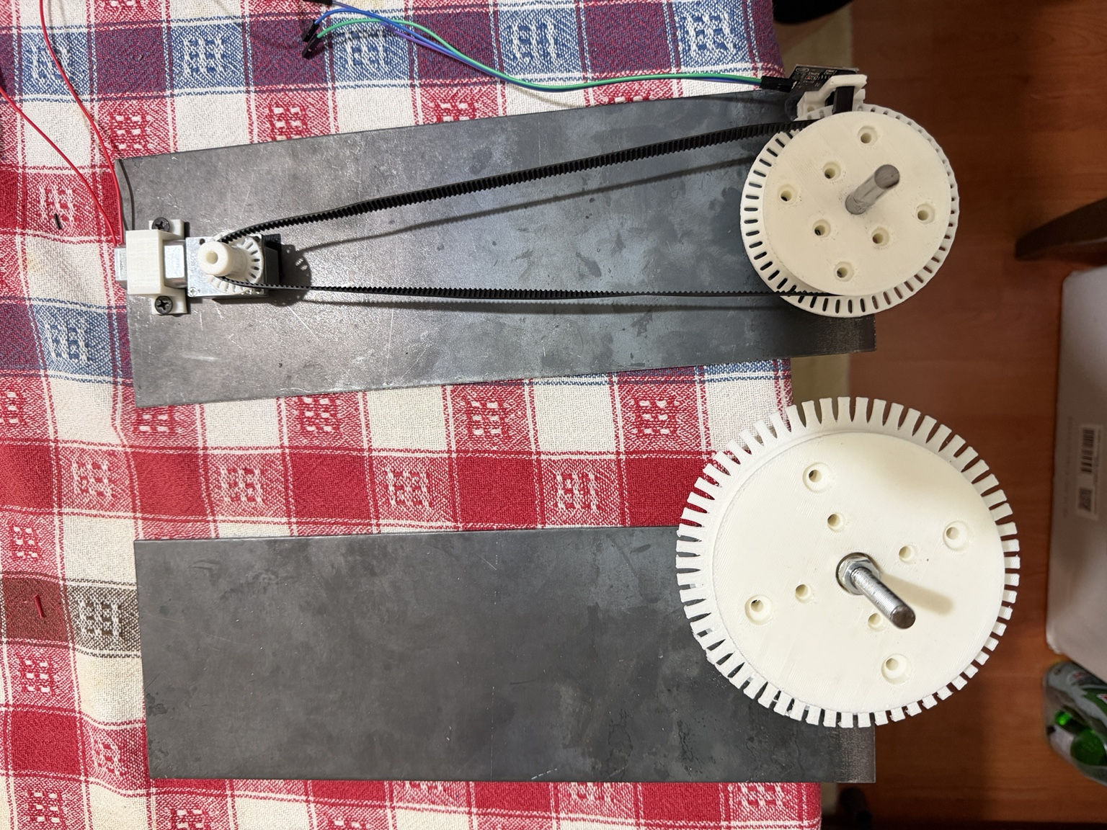
Şekil 45. Proje 2 kapsamında oluşturulan motor bağlı kasnak ve optik geri besleme düzeneği
Şekil 45’te Proje 2 kapsamında oluşturulan motor bağlı kasnak ve optik geri besleme düzeneği gösterilmiştir. Düzende motor, kasnak, mil, yataklı rulman, motor tutucu ve optik sensör konumu birlikte yer almaktadır. Optik sensör kasnak üzerindeki işaretleri algılayarak pulse sinyali üretmekte ve bu sinyal motor hızının hesaplanmasında kullanılmaktadır.
Bu mekanik düzenek, motorun düşük hızda daha kontrollü çalışmasını sağlamak ve geri besleme sinyalini daha düzenli elde etmek amacıyla oluşturulmuştur. Motorun hareketi kasnak üzerinden izlenmiş, kasnağın dönüşü ise optik sensör ile takip edilmiştir. Böylece düşük hız bölgesinde motorun davranışı daha doğru değerlendirilebilmiş ve PI kontrol algoritmasının kullanabileceği daha kararlı bir geri besleme altyapısı oluşturulmuştur.
Sonuç olarak Proje 2 kapsamında lazer kesim sac plakalar, 3D yazıcı ile üretilen kasnak/çark, düz mil, yataklı rulman, motor tutucu ve sensör tutucu parçaları kullanılarak düşük hız kontrolüne uygun mekanik bir düzenek oluşturulmuştur. Tasarlanan çark üzerinde, ilerleyen aşamada çark üzerine bağlanacak metal plakanın sabitlenebilmesi için M3 vida delikleri oluşturulmuştur. Son düzende motor bağlı kasnak üzerinden 50 pulse/tur çözünürlüğe sahip optik geri besleme alınmıştır. Bu mekanik altyapı, bir sonraki bölümde açıklanacak PI kontrollü düşük hız motor kontrol uygulamasının temelini oluşturmuştur.

Proje 2 - PI Kontrollü Düşük Hız Motor Kontrol Uygulaması
Proje 2 kapsamında oluşturulan mekanik düzenek üzerinde PI kontrollü düşük hız motor kontrol uygulaması gerçekleştirilmiştir. Bu uygulamada temel amaç, motor bağlı kasnağın yaklaşık 1 RPM hızda kararlı şekilde döndürülmesi ve dış etkiler sonucunda hızda meydana gelen değişimlere karşı kontrol algoritmasının PWM duty cycle değerini güncelleyerek sistemi tekrar hedef hıza yaklaştırmasıdır.
MATLAB/Simulink ortamında yapılan analizlerde elde edilen motor modeli, hedef hız bilgisi, teorik PWM değeri, minimum PWM sınırları ve PI kontrolcü katsayıları mikrodenetleyici yazılımına aktarılmıştır. Böylece simülasyon ortamında belirlenen kontrol yaklaşımı, STM32F407VG üzerinde gerçek zamanlı çalışacak şekilde uygulanmıştır. Yazılım tarafında optik geri besleme sinyalinden motor/kasnak hızı hesaplanmış, bu hız referans değer ile karşılaştırılmış ve oluşan hata PI kontrolcü tarafından işlenmiştir.
Uygulama sırasında PWM frekansı 1 kHz olarak belirlenmiştir. Bu frekans, prototip devre üzerinde motorun güvenli şekilde sürülebilmesi, duty cycle değişimlerine karşı motor tepkisinin daha rahat gözlemlenebilmesi ve motor sürücü devresinin düşük anahtarlama frekansında zorlanmadan test edilebilmesi amacıyla tercih edilmiştir. Bu çalışmada PWM frekansı sabit tutulmuş, kontrol algoritması tarafından yalnızca duty cycle değeri değiştirilmiştir. Böylece motor hızındaki değişimin doğrudan duty cycle güncellemesine bağlı olarak incelenmesi sağlanmıştır. IR2101 gate driver açısından 1 kHz PWM frekansı düşük ve güvenli bir anahtarlama frekansı olarak değerlendirilmiştir. Bununla birlikte daha yüksek PWM frekanslarının motor sesi, anahtarlama kayıpları ve düşük hız kararlılığı üzerindeki etkisi ilerleyen çalışmalarda ayrıca incelenebilir.
PI kontrol algoritmasında referans hız ile ölçülen hız arasındaki fark hata değeri olarak tanımlanmıştır. Ölçülen hız referans hızın altına düştüğünde hata değeri artmakta, bu durumda PI kontrolcü çıkışı yükselerek PWM duty cycle değerini artırmaktadır. Böylece motorun daha fazla sürülmesi sağlanmakta ve sistem tekrar hedef hıza yaklaşmaktadır. Ölçülen hız hedef hıza yaklaştığında ise hata değeri azalmakta ve kontrolcü çıkışı daha dengeli bir seviyeye inmektedir.
Uygulama sırasında sistemin dış etkilere karşı tepkisini gözlemlemek amacıyla kasnak hareketi yumuşak bir parça ile mekanik olarak yavaşlatılmıştır. Bu durumda optik sensör üzerinden hesaplanan hız değerinin düştüğü görülmüş, buna bağlı olarak referans hız ile ölçülen hız arasındaki hata artmıştır. PI kontrol algoritması bu hatayı algılayarak PWM duty cycle değerini artırmış ve motorun tekrar hedef hıza yaklaşmasını sağlamıştır. Bu davranış, kapalı çevrim kontrol yapısının dış bozucu etkilere karşı düzeltme yapabildiğini göstermektedir.
OPTİK SENSÖR
DIŞ BOZUCU ETKİ

Şekil 46. PI kontrollü düşük hız motor kontrol sisteminin geri beslemeli blok diyagramı
Şekil 46’da PI kontrollü düşük hız motor kontrol sisteminin geri beslemeli blok diyagramı gösterilmiştir. Sistemde referans hız değeri ile optik sensör üzerinden elde edilen ölçülen hız bilgisi karşılaştırılmakta ve hata değeri hesaplanmaktadır. Elde edilen hata PI kontrolcü tarafından işlenerek PWM duty cycle değeri oluşturulmakta, bu değer motor sürücü devresi üzerinden DC motor ve kasnak sistemine uygulanmaktadır. Kasnak hareketi optik sensör ile algılanarak tekrar hız bilgisine dönüştürülmekte ve geri besleme olarak hata hesabına aktarılmaktadır. Dış bozucu etki uygulandığında motor/kasnak hızı düşmekte, buna karşılık kontrolcü PWM değerini artırarak sistemi tekrar hedef hıza yaklaştırmaktadır.
Bu süreçte oransal terim, hız hatasına anlık olarak tepki verilmesini sağlamaktadır. Hız düşüşü meydana geldiğinde Kp katsayısının etkisiyle kontrolcü çıkışı hızlı şekilde artmaktadır. İntegral terim ise hata belirli bir süre devam ettiğinde devreye girerek kalıcı hız hatasının azaltılmasına katkı sağlamaktadır. Bu nedenle PI kontrolcü, düşük hız bölgesinde hem hızlı tepki hem de kararlı hal hatasının azaltılması açısından uygun bir yapı sunmuştur.
Yazılımda PWM çıkışı doğrudan sınırsız şekilde uygulanmamış, motorun güvenli ve kararlı çalışma sınırları dikkate alınarak sınırlandırılmıştır. Motorun ilk hareketi için gerekli minimum kalkış PWM değeri ve motor hareket ettikten sonra durmadan çalışabileceği minimum sürekli PWM değeri kontrol algoritmasında göz önünde bulundurulmuştur. Böylece kontrolcü çıkışının çok düşük değerlere inerek motorun durmasına veya çok yüksek değerlere çıkarak sistemi gereksiz zorlamasına engel olunmuştur.
Uygulamada optik sensörden elde edilen pulse bilgisi belirli zaman aralıklarında sayılarak motor/kasnak hız bilgisi hesaplanmıştır. Hesaplanan hız değeri referans hız ile karşılaştırılmış ve PI kontrolcü çıkışı buna göre güncellenmiştir. Bu yapı sayesinde sistem yalnızca sabit bir PWM değeri ile açık çevrim olarak çalıştırılmamış, ölçülen hız bilgisine göre kendini düzelten kapalı çevrim bir kontrol yapısına dönüştürülmüştür.
Sonuç olarak Proje 2 kapsamında MATLAB/Simulink ortamında belirlenen PI kontrol yaklaşımı gerçek donanım üzerinde uygulanmış, optik geri besleme kullanılarak hız bilgisi elde edilmiş ve PWM duty cycle değeri kapalı çevrim olarak güncellenmiştir. Kasnağın dış etkiyle yavaşlatılması durumunda duty cycle değerinin artması, kontrol algoritmasının hız düşüşünü algılayarak motoru tekrar hedef hıza yaklaştırabildiğini göstermiştir. Bu uygulama, 1 RPM hedefli düşük hız motor kontrolünde PI kontrolcünün gerçek sistem üzerinde kullanılabilir olduğunu ortaya koymuştur.

Sonuçlar

Proje 1 Sonuçları
Proje 1 kapsamında gerçekleştirilen sıcaklık verisine göre valf konum kontrol uygulaması, havacılık motorlarında kullanılan yakıt akış kontrol mantığının küçük ölçekli bir prototipi olarak değerlendirilmiştir. Gerçek uçak motoru sistemlerinde yakıt miktarı; motor çalışma koşulları, sıcaklık, basınç, hız ve kontrol biriminden gelen komutlara göre ayarlanır. Bu projede ise bu yapı basitleştirilerek sıcaklık sensöründen alınan veriye göre motor kontrollü bir kelebek valf konumu oluşturulmuştur. Bu nedenle proje, doğrudan gerçek bir yakıt sistemi tasarımı olmamakla birlikte, sensör verisine göre karar veren ve bir aktüatörün konumunu değiştiren gömülü kontrol mantığını temsil etmektedir.
Gerçek motor yakıt kontrol sistemlerinde sıcaklık ölçümü için termokupl gibi yüksek sıcaklık ortamlarına uygun sensörler, valf hareketi için ise yakıt sistemi koşullarına dayanıklı özel aktüatörler, servo yapılar veya torque motor tabanlı mekanizmalar kullanılabilmektedir. Bu projede ise prototip seviyesinde çalışılabilmesi için termokupl yerine HTU21D sıcaklık sensörü, özel yakıt valfi aktüatörü yerine ise DC motor ve 3D yazıcı ile üretilen kelebek valf yapısı kullanılmıştır. Böylece gerçek sistemin birebir aynısı değil, sistemin temel kontrol zincirini temsil eden deneysel ve düşük maliyetli bir eğitim prototipi oluşturulmuştur.
Bu çalışmada sıcaklık sensörü sistemin giriş bilgisini, STM32F407VG mikrodenetleyici karar birimini, motor sürücü devresi güç katını, DC motor ise valf hareketini sağlayan aktüatörü temsil etmektedir. Encoder geri beslemesi sayesinde motorun konumu takip edilmiş, C# arayüzü ve TFT ekran üzerinden sistem durumu izlenebilir hale getirilmiştir. Bu yapı; sensör okuma, karar algoritması, PWM üretimi, motor sürme, geri besleme ve veri izleme adımlarının birlikte çalıştığı bir gömülü kontrol sistemi ortaya koymuştur.
Staj yapılan Yazılım Müdürlüğü açısından proje, STM32 üzerinde C diliyle gömülü yazılım geliştirme, I2C sensör haberleşmesi, UART veri aktarımı, PWM üretimi, encoder okuma ve bilgisayar arayüzü ile veri izleme konularıyla doğrudan ilişkilidir. Özellikle C# arayüzünün geliştirilmesi, sistem verilerinin bilgisayar ortamında izlenmesi ve log kaydı alınabilmesi, gömülü sistemlerde test ve araç geliştirme yaklaşımı açısından önemli bir kazanım sağlamıştır.
Projenin Aviyonik ve kontrol sistemleriyle ilişkisi ise MATLAB/Simulink ortamında yapılan modelleme ve kontrol doğrulama çalışmaları üzerinden kurulmuştur. Sıcaklık-konum dönüşümünün simülasyon ortamında denenmesi, hedef konum ile ölçülen konumun karşılaştırılması ve motorun hedefe yönlendirilmesi, gerçek donanıma geçmeden önce kontrol algoritmasının davranışını inceleme imkânı sağlamıştır. Bu yönüyle proje, model tabanlı geliştirme ve kontrol algoritması doğrulama bakış açısıyla ilişkilendirilebilir.
Donanım tasarımı açısından proje, motor sürücü devresinin Altium Designer ortamında şematik, PCB layout ve 3D kart görünümü seviyesinde hazırlanmasıyla desteklenmiştir. PCB üretime alınamamış olsa da motor sürücü devresinin kart seviyesinde tasarlanması, güç elektroniği elemanlarının yerleşimi, through-hole komponent seçimi, yol genişlikleri, klemens bağlantıları ve mikrodenetleyici sinyal girişleri gibi donanım tasarım kararlarının değerlendirilmesini sağlamıştır. Üretim kısıtları nedeniyle devrenin delikli pertinaks üzerinde kurulması ise teorik tasarımın pratik prototip ortamında denenmesine imkân vermiştir.
Bu proje sayesinde Bilgisayar Programlama, Elektronik I-II, Elektronik Laboratuvarı I-II, Sayısal Analiz, Mikroişlemciler ve İleri Mikroişlemciler derslerinde edinilen bilgilerin uygulama karşılığı görülmüştür. Bilgisayar Programlama dersi C ve C# tarafındaki yazılım geliştirme sürecinde; Elektronik ve Elektronik Laboratuvarı dersleri motor sürücü, MOSFET, gate driver ve devre kurulumunda; Sayısal Analiz dersi modelleme ve simülasyon yorumlarında; Mikroişlemciler ve İleri Mikroişlemciler dersleri ise STM32 çevre birimlerinin yapılandırılması, PWM, I2C, UART ve encoder okuma uygulamalarında doğrudan kullanılmıştır.
Proje 1 kapsamında yapılan çalışmaların sağladığı kazanımlar ve bu kazanımların ilişkili olduğu dersler ile staj alanları Tablo 15’te özetlenmiştir.
Proje İçindeki Çalışma / Kısım | Elde Edilen Kazanım | İlişkili Ders / Staj Alanı
HTU21D sıcaklık sensöründen I2C ile veri okunması | Dijital sensör haberleşmesi, sensör verisinin işlenmesi ve kontrol algoritmasına giriş olarak kullanılması öğrenilmiştir. | Mikroişlemciler, İleri Mikroişlemciler, Yazılım Müdürlüğü - Gömülü Yazılım
STM32F407VG üzerinde C diliyle kontrol algoritmasının oluşturulması | Mikrodenetleyici üzerinde çevre birimi kullanımı, karar algoritması yazımı ve gerçek zamanlı kontrol mantığı uygulanmıştır. | Bilgisayar Programlama, Mikroişlemciler, İleri Mikroişlemciler, Yazılım Müdürlüğü
Sıcaklık değerine göre valf hedef konumunun belirlenmesi | Sensör verisine bağlı karar verme mantığı ve aktüatör hedef konumu oluşturma süreci uygulanmıştır. | Sayısal Analiz, Kontrol Sistemleri, Gömülü Yazılım
DC motorun PWM ile sürülmesi | PWM sinyaliyle motor kontrolü, görev oranı değişiminin motor davranışına etkisi ve motor sürücü ihtiyacı gözlemlenmiştir. | Elektronik I-II, Elektronik Laboratuvarı I-II, Mikroişlemciler
Encoder geri beslemesi ile motor konumunun izlenmesi | Açık çevrim motor sürmeden geri beslemeli konum takibine geçilmiş, hedef ve mevcut konum karşılaştırılmıştır. | Mikroişlemciler, İleri Mikroişlemciler, Kontrol Sistemleri
Motor sürücü devresinin Altium ortamında tasarlanması | Şematik tasarım, PCB layout, through-hole komponent seçimi, güç yolu ve kontrol sinyali yerleşimi gibi donanım tasarım adımları değerlendirilmiştir. | Elektronik I-II, Elektronik Laboratuvarı I-II, Donanım Müdürlüğü
Delikli pertinaks üzerinde motor sürücü prototipinin kurulması | Teorik devre tasarımının fiziksel prototipe aktarılması, lehimleme, bağlantı kontrolü ve uygulamalı devre testleri yapılmıştır. | Elektronik Laboratuvarı I-II, Donanım Uygulamaları
C# arayüz ile veri gönderme, veri alma ve log kaydı | Gömülü sistemle bilgisayar arasında UART haberleşmesi, test arayüzü geliştirme ve sistem verilerinin izlenmesi sağlanmıştır. | Bilgisayar Programlama, Yazılım Müdürlüğü - Tool Geliştirme
MATLAB/Simulink ortamında sıcaklık-konum kontrol mantığının modellenmesi | Gerçek uygulamaya geçmeden önce kontrol algoritmasının simülasyon ortamında denenmesi ve sistem davranışının analiz edilmesi sağlanmıştır. | Sayısal Analiz, Kontrol Sistemleri, Aviyonik / Modelleme Yaklaşımı
TFT ekran ile sistem durumunun yerel olarak izlenmesi | Gömülü sistemde yerel kullanıcı arayüzü oluşturma, SPI ekran kullanımı ve anlık sistem verilerinin görsel olarak gösterilmesi denenmiştir. | Mikroişlemciler, İleri Mikroişlemciler, Gömülü Yazılım
Tablo 15. Proje 1 kapsamında yapılan çalışmaların kazanımlar ve ilişkili ders/staj alanları açısından değerlendirilmesi
Tablo 15’te görüldüğü gibi Proje 1, yalnızca sıcaklık sensörü ile motor kontrolünden oluşan basit bir uygulama değildir. Çalışma; gömülü yazılım, haberleşme, motor sürücü donanımı, PCB tasarımı, bilgisayar arayüzü, veri izleme ve simülasyon gibi farklı mühendislik alanlarını bir araya getirmiştir. Bu nedenle proje, hem staj yapılan Yazılım Müdürlüğü alanıyla hem de lisans eğitimi boyunca alınan temel mühendislik dersleriyle doğrudan ilişkilidir.

Proje 2 Sonuçları
Proje 2 kapsamında gerçekleştirilen 1 RPM hedefli DC motor hız kontrol uygulaması, düşük hız bölgesinde kararlı motor kontrolü, geri besleme kullanımı, PI kontrol algoritması, mekanik tasarım ve simülasyon çalışmalarını bir araya getiren bir uygulama olmuştur. Bu çalışma, yalnızca bir motorun düşük hızda döndürülmesi amacıyla değil, motorun gerçek davranışının anlaşılması, matematiksel modelinin çıkarılması, kontrol algoritmasının tasarlanması ve gerçek sistem üzerinde denenmesi amacıyla yürütülmüştür.
PI kontrol algoritmaları günümüzde endüstriyel otomasyon sistemlerinde yaygın olarak kullanılmaktadır. Özellikle hız kontrolü, sıcaklık kontrolü, basınç kontrolü, seviye kontrolü, akış kontrolü, motor sürücü sistemleri, konveyör uygulamaları, robotik sistemler, güç elektroniği devreleri ve proses kontrol sistemlerinde PI veya PID tabanlı kontrol yapıları tercih edilmektedir. PI kontrolcü, oransal ve integral kontrol etkilerini birlikte kullanarak hem sistemin hataya hızlı tepki vermesini hem de kalıcı hatanın azaltılmasını sağlar. Bu nedenle özellikle sabit hızda çalışması istenen motor uygulamalarında PI kontrol yaklaşımı önemli bir yer tutmaktadır.
Bu projede PI kontrol algoritması, motor bağlı kasnağın yaklaşık 1 RPM hızda kararlı şekilde döndürülmesi için kullanılmıştır. Optik sensör üzerinden alınan geri besleme sinyaliyle motor/kasnak hızı hesaplanmış, hesaplanan hız değeri referans hız ile karşılaştırılmış ve oluşan hata PI kontrolcüye aktarılmıştır. Kontrolcü çıkışına göre PWM duty cycle değeri güncellenmiş, böylece motorun hedef hıza yaklaşması sağlanmıştır. Sisteme dış bozucu etki uygulandığında hız düşmüş, hata değeri artmış ve PI kontrolcü bu hataya karşı duty cycle değerini artırarak motoru tekrar hedef hıza yaklaştırmıştır.
Proje 2’de yalnızca yazılımsal kontrol değil, mekanik düzenek tasarımı da önemli bir çalışma alanı olmuştur. 1 RPM gibi düşük bir hız hedefinde motorun doğrudan düşük PWM değerleriyle kararlı çalışması zor olduğundan, sistemin mekanik tarafı yeniden düzenlenmiştir. Bu kapsamda 3D CAD ortamında kasnak/çark tasarımları, motor tutucu ve sensör tutucu parçaları hazırlanmış; lazer kesim sac plakalar, düz mil ve yataklı rulman kullanılarak daha kararlı bir mekanik altyapı oluşturulmuştur. Bu çalışmalar, teknik resim ve mekanik tasarım bilgisinin uygulama karşılığının görülmesini sağlamıştır.
Motorun matematiksel modelinin çıkarılması ise projenin kontrol tasarımı açısından temel adımlarından biri olmuştur. Deneysel olarak elde edilen PWM, gerilim, hız ve step cevap verileri kullanılarak motorun yaklaşık kazancı ve zaman sabiti belirlenmiştir. Bu veriler, motorun MATLAB/Simulink ortamında modellenmesi ve PI kontrolcü katsayılarının belirlenmesi için kullanılmıştır. Bu süreç, Elektrik Makineleri derslerinde öğrenilen DC motor çalışma mantığı ile kontrol sistemleri yaklaşımının birlikte kullanılmasını sağlamıştır.
MATLAB/Simulink ortamında yapılan simülasyonlar, gerçek sisteme geçmeden önce kontrol algoritmasının davranışını incelemek açısından önemli olmuştur. Simülasyon ortamında motor modeli, hedef hız, PI kontrolcü ve PWM sınırları değerlendirilmiş; daha sonra elde edilen değerler mikrodenetleyici yazılımına aktarılmıştır. Böylece teorik modelleme, sayısal analiz, simülasyon ve gerçek donanım uygulaması arasında bağlantı kurulmuştur.
Proje 2 kapsamında yapılan çalışmaların sağladığı kazanımlar ve bu kazanımların ilişkili olduğu dersler Tablo 16’da özetlenmiştir.
Proje İçindeki Çalışma / Kısım | Elde Edilen Kazanım | İlişkili Ders / Alan
3D CAD ortamında kasnak/çark, motor tutucu ve sensör tutucu tasarımlarının yapılması | Mekanik parçaların sistem ihtiyacına göre tasarlanması, ölçülendirilmesi ve üretime uygun hale getirilmesi öğrenilmiştir. | Teknik Resim, Mekanik Tasarım
Lazer kesim sac plaka, düz mil ve yataklı rulman kullanılarak mekanik düzeneğin oluşturulması | Motor, kasnak ve sensör yapısının fiziksel olarak hizalanması; düşük hız kontrolüne  uygun daha rijit bir mekanik altyapı kurulması sağlanmıştır. | Teknik Resim, Uygulamalı Mühendislik
Optik sensör ile geri besleme alınması | Motor/kasnak hareketinin pulse bilgisine dönüştürülmesi ve bu bilginin hız hesabında kullanılması öğrenilmiştir. | Mikroişlemciler, İleri Mikroişlemciler, Dijital Kontrol Sistemleri
PI kontrol algoritmasının uygulanması | Referans hız ile ölçülen hız arasındaki hataya göre PWM duty cycle değerinin güncellenmesi ve kapalı çevrim kontrol mantığı uygulanmıştır. | Otomatik Kontrol, Dijital Kontrol Sistemleri, Endüstriyel Kontrol
Düşük hızda motorun 1 RPM hedefiyle kontrol edilmesi | Çok düşük hız bölgesinde motor davranışı, minimum PWM sınırları, kalkış etkisi ve dış bozucu etkilere karşı kontrolcü tepkisi gözlemlenmiştir. | Otomatik Kontrol, Dijital Kontrol ve Otomasyon Laboratuvarı, Endüstriyel Kontrol
Motorun deneysel veriler kullanılarak matematiksel modelinin çıkarılması | PWM, gerilim, hız ve step cevap verilerinden yararlanılarak motor kazancı ve zaman sabiti belirlenmiştir. | Elektrik Makineleri I-II, Otomatik Kontrol
MATLAB/Simulink ortamında motor ve PI kontrol simülasyonunun yapılması | Gerçek sisteme geçmeden önce motor modeli ve kontrol algoritması simülasyon ortamında analiz edilmiştir. | Sayısal Analiz, Otomatik Kontrol, Dijital Kontrol Sistemleri
MATLAB/Simulink ortamında elde edilen değerlerin mikrodenetleyici koduna aktarılması | Simülasyon sonuçlarının gerçek zamanlı gömülü yazılım uygulamasına dönüştürülmesi sağlanmıştır. | Bilgisayar Programlama, Mikroişlemciler, İleri Mikroişlemciler
Dış bozucu etkiye karşı sistem tepkisinin gözlemlenmesi | Kasnak yavaşlatıldığında hız hatasının arttığı, PI kontrolcünün PWM duty cycle değerini yükselterek sistemi hedef hıza yaklaştırdığı görülmüştür. | Otomatik Kontrol, Dijital Kontrol ve Otomasyon Laboratuvarı, Endüstriyel Kontrol
Tablo 16. Proje 2 kapsamında yapılan çalışmaların kazanımlar ve ilişkili dersler açısından değerlendirilmesi
Tablo 16’da görüldüğü gibi Proje 2, yalnızca düşük hızda motor döndürme uygulaması değildir. Çalışma; mekanik tasarım, 3D CAD modelleme, motor matematiksel modeli, MATLAB/Simulink simülasyonu, PI kontrol algoritması, optik geri besleme ve mikrodenetleyici yazılımını bir araya getirmiştir. Bu yönüyle proje, Teknik Resim, Elektrik Makineleri I-II, Otomatik Kontrol, Dijital Kontrol Sistemleri, Dijital Kontrol ve Otomasyon Laboratuvarı, Endüstriyel Kontrol, Sayısal Analiz, Mikroişlemciler ve İleri Mikroişlemciler dersleriyle doğrudan ilişkili çok disiplinli bir çalışma olmuştur.
Sonuç olarak Proje 2, düşük hız motor kontrolünün yalnızca PWM değeri vererek sağlanamayacağını; motorun gerçek davranışının modellenmesi, uygun geri besleme yapısının seçilmesi, PI kontrol algoritmasının tasarlanması ve mekanik düzenekle birlikte değerlendirilmesi gerektiğini göstermiştir. Bu çalışma sayesinde teorik olarak öğrenilen motor modeli, kontrol algoritması ve simülasyon bilgilerinin gerçek bir deneysel düzeneğe nasıl aktarıldığı uygulamalı olarak görülmüştür.

Kaynakça
- Mondal, R., Mukhopadhyay, A., & Basak, D. (2013). *Embedded system of DC motor closed loop speed control based on 8051 microcontroller*. Procedia Technology, 10, 840–848. https://doi.org/10.1016/j.protcy.2013.12.429

- Russel, M. K., & Bhuyan, M. H. (2012). *Microcontroller based DC motor speed control using PWM technique*. Proceedings of the International Conference on Electrical, Computer and Telecommunications Engineering, RUET, Rajshahi, Bangladesh, 519–522. https://www.researchgate.net/publication/285591701_Microcontroller_Based_DC_Motor_Speed_Control_Using_PWM_Technique

- Hekimoğlu, B. (2019). *Optimal tuning of fractional order PID controller for DC motor speed control via chaotic atom search optimization algorithm*. IEEE Access, 7, 38100–38114. https://doi.org/10.1109/ACCESS.2019.2905961

- Bayram, A. (2019). *Temperature control of a small volume-thermal system in heating and cooling processes with Arduino*. Bitlis Eren Üniversitesi Fen Bilimleri Dergisi, 8(4), 1373–1383. https://doi.org/10.17798/bitlisfen.531285

- Maung, M. M., Latt, M. M., & Nwe, C. M. (2018). *DC motor angular position control using PID controller with friction compensation*. International Journal of Scientific and Research Publications, 8(11), 149–155. https://doi.org/10.29322/IJSRP.8.11.2018.p8321

- Infineon Technologies. (2010). IRFZ44N HEXFET power MOSFET datasheet. https://www.infineon.com/assets/row/public/documents/24/49/infineon-irfz44n-datasheet-en.pdf

- Infineon Technologies. (n.d.). IR2101(S)/IR2102(S) high and low side driver datasheet. https://www.infineon.com/assets/row/public/documents/24/49/infineon-ir2101-ds-en.pdf

- Vishay Semiconductors. (2024). 1N4148 small signal fast switching diode datasheet. https://www.vishay.com/docs/81857/1n4148.pdf

- Infineon Technologies. (2024). Using monolithic high-voltage gate drivers: Application note. https://www.infineon.com/assets/row/public/documents/24/42/infineon-using-monolithic-high-voltage-gate-drivers-applicationnotes-en.pdf

- STMicroelectronics. (2026). STM32F405xx/STM32F407xx datasheet. https://www.st.com/resource/en/datasheet/dm00037051.pdf

- STMicroelectronics. (2020). RM0090 reference manual: STM32F405/415, STM32F407/417, STM32F427/437 and STM32F429/439 advanced Arm-based 32-bit MCUs. https://www.st.com/resource/en/reference_manual/dm00031020-stm32f405-415-stm32f407-417-stm32f427-437-and-stm32f429-439-advanced-arm-based-32-bit-mcus-stmicroelectronics.pdf

- Texas Instruments. (2024). TMP117 high-accuracy, low-power, digital temperature sensor with SMBus- and I2C-compatible interface datasheet. https://www.ti.com/lit/gpn/TMP117

- MathWorks. (n.d.). Build and simulate a simple DC motor. https://www.mathworks.com/help/sps/ug/example-modeling-a-dc-motor.html

- MathWorks. (n.d.). Control DC motor with PWM voltage source and H-bridge driver. https://www.mathworks.com/help/sps/ug/pwm-controlled-dc-motor.html

- MathWorks. (n.d.). Proportional-integral-derivative (PID) controllers. https://www.mathworks.com/help/control/ug/proportional-integral-derivative-pid-controllers.html

- TE Connectivity. (n.d.). HTU21D(F) sensor digital relative humidity sensor with temperature output datasheet. https://www.te.com/en/product-CAT-HSC0004.html

- RTCA. (2011). DO-178C: Software considerations in airborne systems and equipment certification. RTCA, Inc.

- Nasir, A. W., Kasireddy, I., & Singh, A. K. (2017). Real time speed control of a DC motor based on its integer and non-integer models using PWM signal. Engineering, Technology & Applied Science Research, 7(5), 1974–1979.

Ekler

EK A. PI Kontrol Algoritması Tasarım ve Uygulama Sürecinin Özeti
Bu ekte, Proje 2 kapsamında kullanılan PI kontrollü düşük hız motor kontrol yapısının genel tasarım ve uygulama süreci adım adım özetlenmiştir. Amaç, benzer bir düşük hız motor kontrol uygulaması yapacak bir kişinin; deneysel motor testlerinden başlayarak motor modelleme, simülasyon, kontrolcü tasarımı ve mikrodenetleyici üzerinde gerçekleme adımlarını genel hatlarıyla takip edebilmesini sağlamaktır. Bu süreç raporun ilgili bölümleriyle birlikte değerlendirilmelidir.
1. Kontrol Hedefinin Belirlenmesi
İlk adımda sistemin kontrol hedefi belirlenmelidir. Bu çalışmada hedef, DC motor bağlı kasnağın yaklaşık 1 RPM hızda kararlı şekilde döndürülmesidir. 1 RPM, motor/kasnak sisteminin dakikada bir tam tur dönmesi anlamına gelmektedir. Bu hedef, Proje 2’nin mekanik düzenek ve geri besleme yapısının anlatıldığı 4.3 bölümünde ve PI kontrollü düşük hız motor kontrol uygulamasının açıklandığı 4.4 bölümünde ele alınmıştır.
2. Motorun Deneysel Olarak Tanınması
PI kontrolcü tasarımına geçmeden önce motorun gerçek çalışma davranışı deneysel olarak incelenmelidir. Bu amaçla motorun farklı PWM duty cycle değerlerindeki hız cevabı, motor uç gerilimi, ilk kalkış PWM değeri, minimum sürekli çalışma PWM değeri ve step cevap davranışı ölçülmelidir. PWM-RPM testi, motorun farklı duty cycle değerlerinde hangi hızlara ulaştığını görmek ve kontrol algoritmasında kullanılacak yaklaşık çalışma aralığını belirlemek için kullanılmıştır. PWM-gerilim-RPM testi, motor giriş gerilimi ile hız arasındaki ilişkiyi incelemek ve motor kazancının hesaplanmasına yardımcı olmak amacıyla değerlendirilmiştir. İlk kalkış PWM testi, motorun durma konumundan harekete geçebilmesi için gereken minimum duty cycle değerini belirlemiş; minimum sürekli çalışma PWM testi ise motor hareket ettikten sonra durmadan çalışabileceği alt sınırı göstermiştir. Step cevap testi ise motorun geçici rejim davranışını incelemek ve yaklaşık zaman sabitini belirlemek için kullanılmıştır. Bu testler sayesinde motorun düşük hız bölgesindeki çalışma sınırları, matematiksel modelde kullanılacak temel parametreler ve PI kontrol algoritmasındaki PWM sınırları belirlenmiştir. Bu adım raporda 2.6 bölümünde açıklanmıştır.
3. Motor Matematiksel Modelinin Oluşturulması
Deneysel veriler kullanılarak motorun yaklaşık matematiksel modeli oluşturulur. Bu çalışmada motorun giriş-gerilim ve çıkış-hız ilişkisi üzerinden yaklaşık motor kazancı elde edilmiş, step cevap üzerinden ise zaman sabiti belirlenmiştir. Böylece motor, MATLAB/Simulink ortamında kullanılabilecek basitleştirilmiş bir model haline getirilmiştir. Motor modeli ve bu modelin kontrol tasarımında kullanılması raporda 3.4 bölümünde değerlendirilmiştir.
4. Simülasyon Ortamında PI Kontrolcü Tasarımı
Motor modeli oluşturulduktan sonra PI kontrolcü tasarımı MATLAB/Simulink ortamında denenmiştir. Bu aşamada referans hız, motor modeli, PI kontrolcü, PWM sınırları ve geri besleme yapısı birlikte değerlendirilmiştir. Simülasyon ortamında amaç, gerçek sisteme geçmeden önce kontrolcü davranışını gözlemlemek ve uygun Kp ile Ki katsayılarını belirlemektir. Bu adım raporda 3.4 bölümünde yer alan PI kontrollü düşük hız motor kontrol simülasyonu kapsamında açıklanmıştır.
5. Referans Hız ve Hata Hesabının Tanımlanması
PI kontrol algoritmasında öncelikle referans hız ile ölçülen hız karşılaştırılır. Bu çalışmada referans hız 1 RPM olarak belirlenmiştir. Optik sensörden elde edilen pulse bilgisiyle hesaplanan ölçülen hız, referans hızdan çıkarılarak hata değeri elde edilir. Hata değeri genel olarak şu şekilde ifade edilir:
e = Referans hız - Ölçülen hız
Hata pozitif olduğunda motorun hedef hızın altında kaldığı anlaşılır. Bu durumda PI kontrolcü çıkışı artırılarak PWM duty cycle değeri yükseltilir. Bu yapı raporda 4.4 bölümünde verilen blok diyagram ve açıklamalarla birlikte ele alınmıştır.
6. PI Kontrolcü Çıkışının Hesaplanması
PI kontrolcü, oransal ve integral etkilerin birlikte kullanılmasıyla çalışır. Oransal terim, anlık hataya hızlı tepki verilmesini sağlar. İntegral terim ise hatanın zaman içinde birikmesini dikkate alarak kalıcı hız hatasının azaltılmasına katkı sağlar. Bu çalışmada PI kontrolcü çıkışı, PWM duty cycle değerinin güncellenmesi için kullanılmıştır.
Kp katsayısı sistemin hataya ne kadar hızlı tepki vereceğini, Ki katsayısı ise devam eden hatanın zamanla ne kadar düzeltileceğini belirler. Bu nedenle PI katsayılarının çok düşük seçilmesi sistemin geç tepki vermesine, çok yüksek seçilmesi ise salınım veya kararsız davranışlara neden olabilir.
7. PWM Frekansı ve Duty Cycle Sınırlarının Belirlenmesi
Gerçek uygulamada PWM frekansı sabit tutulmuş, kontrol algoritması tarafından yalnızca duty cycle değeri değiştirilmiştir. Bu çalışmada PWM frekansı 1 kHz olarak belirlenmiştir. Motorun ilk kalkışta ihtiyaç duyduğu minimum PWM değeri ve hareket başladıktan sonra durmadan çalışabileceği minimum sürekli PWM değeri kontrol algoritmasında dikkate alınmıştır. Böylece PI kontrolcü çıkışının motoru durduracak kadar düşük veya sistemi zorlayacak kadar yüksek değerlere çıkması sınırlandırılmıştır. Bu durum 2.6 ve 4.4 bölümlerinde açıklanmıştır.

8. Geri Besleme Sinyalinin Kullanılması
Kapalı çevrim kontrol yapısında motorun gerçek hareketi geri besleme ile ölçülmelidir. Bu çalışmada optik sensör kullanılarak kasnak hareketinden pulse bilgisi elde edilmiştir. Pulse sayısı belirli zaman aralıklarında sayılmış ve bu bilgi motor/kasnak hızının hesaplanmasında kullanılmıştır. Elde edilen hız bilgisi tekrar hata hesabına gönderilmiş ve PI kontrol algoritması bu bilgiye göre PWM duty cycle değerini güncellemiştir. Geri besleme yapısı 2.8, mekanik uygulama tarafı ise 4.3 bölümünde açıklanmıştır.
9. Mikrodenetleyici Üzerinde Gerçekleme
MATLAB/Simulink ortamında elde edilen motor modeli, hedef hız bilgisi, PWM sınırları ve PI kontrolcü katsayıları daha sonra STM32F407VG mikrodenetleyici yazılımına aktarılmıştır. Mikrodenetleyici üzerinde optik sensör verisi okunmuş, hız hesabı yapılmış, hata değeri hesaplanmış ve PI kontrolcü çıkışına göre PWM duty cycle değeri güncellenmiştir. Bu adım 4.4 bölümünde gerçek uygulama üzerinden açıklanmıştır.
10. Dış Bozucu Etki Altında Sistemin Gözlemlenmesi
PI kontrol yapısının çalışıp çalışmadığını değerlendirmek için sistem dış bozucu etkiye maruz bırakılmıştır. Uygulamada kasnak hareketi yumuşak bir parça ile yavaşlatılmıştır. Bu durumda ölçülen hız düşmüş, referans hız ile ölçülen hız arasındaki hata artmış ve PI kontrolcü PWM duty cycle değerini yükseltmiştir. Motorun tekrar hedef hıza yaklaşması, kapalı çevrim kontrol yapısının dış bozucu etkilere karşı düzeltme yapabildiğini göstermiştir. Bu davranış raporda 4.4 bölümünde verilen blok diyagramla birlikte açıklanmıştır.
Sonuç olarak PI kontrollü düşük hız motor kontrol süreci; motorun deneysel olarak tanınması, matematiksel modelinin çıkarılması, MATLAB/Simulink ortamında kontrolcü tasarımının yapılması, elde edilen katsayıların mikrodenetleyici yazılımına aktarılması, geri besleme sinyalinden hız hesabı yapılması ve PWM duty cycle değerinin kapalı çevrim olarak güncellenmesi adımlarından oluşmaktadır. Bu süreç, düşük hız motor kontrolünde yalnızca sabit PWM vermenin yeterli olmadığını; motor modeli, geri besleme ve kontrol algoritmasının birlikte değerlendirilmesi gerektiğini göstermektedir.

